VENDIM

Nr. 635, datë 1.10.2014

PËR MIRATIMIN E STRATEGJISË SË ZHVILLIMIT TË BIZNESIT DHE INVESTIMEVE DHE TË PLANIT TË VEPRIMIT PËR PERIUDHËN 2014 - 2020

Në mbështetje të nenit 100 të Kushtetutës, me propozimin e ministrit të Zhvillimit Ekonomik, Tregtisë dhe Sipërmarrjes, Këshilli i Ministrave

VENDOSI:

1. Miratimin e Strategjisë së Zhvillimit të Biznesit dhe Investimeve dhe të planit të veprimit për periudhën 2014 - 2020, sipas dokumentit që i bashkëlidhet këtij vendimi.
2. Ngarkohet Ministria e Zhvillimit Ekonomik, Tregtisë dhe Sipërmarrjes për ndjekjen dhe zbatimin e këtij vendimi.
Ky vendim hyn në fuqi pas botimit në Fletoren Zyrtare.

KRYEMINISTRI
Edi Rama

Strategjia e zhvillimit të BIZNESIT dhe investimeve për vitet 2014-2020

Hyrje
Strategjia e Zhvillimit të Biznesit dhe Investimeve 2014-2020, përbën dokumentin bazë për evidentimin dhe zbatimin e politikave kombëtare për nxitjen e biznesit dhe investimeve për periudhën 2014-2020. Dokumenti është hartuar mbi bazën e gjetjeve të arritura si dhe pas një analize të detajuar të treguesve dhe nevojave të identifikuara përgjatë kësaj periudhe.
Strategjia është në linjë me dokumentet kryesore të Komisionit Evropian në fushën e nxitjes së biznesit dhe investimeve dhe si e tillë ka në fokus të saj edhe një nga prioritetet kryesore të BE-së për periudhën 2014-2020, rritjen e konkurrueshmërisë së ekonomisë. Si i tillë ky dokument është në përputhje me modelin e ri ekonomik dhe objektivat e qeverisë për zhvillim dhe integrimin evropian.
Strategjia e Biznesit dhe Investimeve, është pjesë përbërëse e Strategjisë Kombëtare për Zhvillim dhe Integrim. Ajo është në linjë me parimet e Marrëveshjes së Stabilizim-Asocimit (MSA) dhe kapitujve të saj, me nenin 91 “Nxitja dhe mbrojtja e investimeve” dhenenin 93 “ndërmarrjet e vogla dhe të mesme” që lidhen edhe me parimet e Aktit të Biznesit të Vogël/ SBA.
SZHBI 2014-2020 është në harmoni me politikën industriale të BE-së, që bazohet në parimet e Strategjisë Evropiane “Evropa 2020” (e integruar, e zgjuar, rritje e qëndrueshme dhe gjithëpërfshirëse), zhvillimin e burimeve njerëzore dhe kohezionin social. Frymëzuar nga Strategjia “Evropa 2020” vendet e rajonit të Evropës Juglindore kanë adoptuar “vizionin e tyre 2020”, për krijimin e vendeve të punës, zhvillimin dhe perspektivën evropiane. Strategjia e zhvillimit të biznesit dhe investimeve 2014-2020,sintetizohet gjithashtu me strategjinë e Evropës Juglindore SEE 2020, ku gjejnë pasqyrim politikat e nevojshme për të përmirësuar mirëqenien e të gjithë qytetareve dhe për të lehtësuarintegrimin evropian.
Gjithë procesi i hartimit është i bazuar mbi një dialog të vazhdueshëmpublik-privat. Për të pasurnjë proces konsultimi sa më transparent dhe gjithë përfshirës, janë organizuar një seri tryezash konsultimi, me përfaqësues të komunitetit të biznesit, shoqërisë civile, donatorë dhe institucione financiare, si dhe me grupe ekspertësh të ekonomisë.
Kjo Strategji është hartuar duke marrë në konsideratë edhe krizën ekonomike financiare ndërkombëtare, evropiane të rajonit dhe ku padyshim është ndikuar edhe ekonomia e vendit. Garantimi i rritjes së qëndrueshme nënkupton faktin e identifikimit të “burimevetë reja që ushqejnë rritjen ekonomike apo dhe “zëvendësuesit” e disa prej burimeve aktuale të rritjes që në periudha afatshkurtra e afatmesme pritet të kontribuojnë shumë më pak se deri më tani.
Misioni i kësaj strategjie është: “Për një Shqipëri konkurruese”.
Në frymën e programit të ri ekonomik dhe e sintetizuar me strategjinë SEE 2020, Shqipëria synon të arrijë në vitin 2020: një vend që zhvillon dhe përmirëson klimën e biznesit dhe SME-ve, një treg të hapur konkurrues, zhvillimin e SME-ve industriale, si dhe një destinacion tërheqës për investimet dhe një rritje gjithëpërfshirëse dhe të qëndrueshme.

Strategjia është e natyrës horizontale, që nuk përqendrohet në mbështetjen e industrive apo sipërmarrjeve të veçanta. Ajo përbën një udhërrëfyes në mënyrë që kompanitë të zhvillojnë dhe të përmirësojnë aftësitë e tyre konkurruese, të zhvillojnë inovacionin e produkteve dhe shërbimeve, duke nxitur rritjenafat-gjatë të qëndrueshme në tregjet ndërkombëtare dhe krijimin e kushteve për thithjen e investimeve të huaja.
Kjo strategji do t’i shërbejë funksioneve të politikë-bërjes dhe atyre rregullatore, për implementimin e politikave pro aktive, që t’i përgjigjen më mirë konkurrencës në tregun rajonal dhe më gjerë. Ajo do të zbatohet nëpërmjet zhvillimit të kuadrit ligjor dhe institucional, si dhe me kontribut financiar dhe në bashkëpunim me donatorët dhe organizatat financiare ndërkombëtare.
Strategjia shërben si instrument kryesor drejtues dhe menaxhues i procesit të planifikimit në fushat e biznesit dhe investimeve për të gjitha nivelet e qeverisjes. Ajo gjithashtu kontribuon dhe nxit zhvillimin ekonomik të qarqeve dhe bashkive në Shqipëri, bazuar mbi avantazhet konkurruese që këto qarqe ofrojnë, duke përmirësuar klimën e biznesit dhe të investimeve, reduktimin e pengesave administrative dhe të kostos së bërjes biznes, si baza për të siguruar zhvillimin e kapaciteteve prodhuese.
Strategjia nxit zhvillimin e një sektori produktiv industrial, të aftë të përpunojë lëndët e para në vend dhe të rrisë vlerën e shtuar përmes nxitjes së investimeve, aplikimit të teknologjive të reja, prodhimit të pastër dhe rritjes së profesionalizmit që përbëjnë themelin e krijimit të një industrie konkurruese.
Strategjia krijon kornizën për krijimin e partneriteteve mes qeverisë dhe biznesit lidhur me nevojën e përmirësimit të teknologjisë, inovacionit dhe kapaciteteve njerëzore, duke përdorur zhvillimin e kapaciteteve të Diasporës Shqiptare jashtë si dhe komunitetit të kthyer të emigrantëve. Të gjithë aktorët kanë mundësinë të kontribuojnë drejt një ekonomie më dinamike dhe konkurruese, me shumë investime të huaja direkte, duke rritur dhe diversifikuar eksportet dhe krijimin e SME-ve të reja.
Në këtë strategji, ndryshe nga programet e mëparshme, është punuar për të përputhur më mirë raportet epolitikës së programit buxhetor me kostot financiare dhe burimet e financimit të kësaj strategjie. Meqenëse burimet e brendshme janë të kufizuara, në strategji synohet që masat e përcaktuara për çdo produkt të konvertohen lehtësisht në fisha projekti që të jenë të mirëpritura nga vetë donatorët. Në këto kushte, puna do të fokusohet në zhvillimin dhe realizimin e projekteve prioritare të parashikuar në këtë strategji.
II. SITUATA AKTUALE

1.PËRMIRËSIMI I KLIMËS SË BIZ-NESIT
Gjatë pesë viteve të fundit Shqipëria ka ndërmarrë shumë reforma për reduktimin e pengesave administrative ndaj biznesit që kanë dhënë rezulëtatet e mëposhtme:
1.1. Thjeshtimet administrative
Qendra Kombëtare e Regjistrimit. QKR-ja si one stop shop. Regjistrimi në QKR bëhet brenda një ditë pune dhe me një kosto minimale prej 100 ALL (0.81 euro). Regjistrimi me një sportel të vetëm ofrohet në 32 zyra në të gjithë territorin e Republikës së Shqipërisë me qëllim thjeshtimin në maksimum të procedurës së regjistrimit.
Qendra Kombëtare e Licencimit. QKL-ja si one stop shop. QKL-ja punon mbi parimin e vetëdeklarimit dhe miratimit të heshtur. Licencat e grupit I dhe II jepen nga QKL-ja brenda 2-4 ditëve. Licencat e grupit III, të cilat iu janë kaluar ministrive përkatëse, kërkojnë nga 10-30 ditë procedura licencimi. Që nga 9 qershori 2010, brenda QKL-së ka filluar funksionimin sporteli i aplikimeve për projektet në fushën e energjetikës, si një objektiv madhor zhvillimi për qeverinë Shqiptare.
1.2. Reforma tatimore
Reformat tatimore. Qeveria miratoi paketën fiskale me ligjin 179/2013, e cila si objektiv kryesor ka ruajtjen e stabilitetit makroekonomik dhe vazhdimin e reformave strukturore, për të krijuar kushtet e nevojshme për ekonominë në kuadër të rritjes potenciale. Kjo politikë fiskale është orientuar drejt rimëkëmbjes së rritjes ekonomike të vendit në potencialin e saj. Hartimi i politikës fiskale është konsultuar ngushtë me Fondin Monetar Ndërkombëtar (FMN) dhe Bankën Botërore (BB).
Në këtë paketë janë prezantuar një numër masash, të tilla si:

Tatimi mbi të ardhurat personale nga 0- 23%;
Tatimi mbi fitimin e kompanive15%;
Tatimi për bizneset me një vlerë xhiro vjetore prej 2-8 milionë lekë, ka një shkallë tatimore prej 7,5%;
Tatimi për bizneset e vogla me një vlerë xhiro vjetore më pak se 2 milionë lekë, është 25,000 lekë në vit.
Heqja e TVSH-së në sektorin e shëndetësisë dhe për ilaçet.
Gjithashtu importi i makinerive dhe pajisjeve të bëra me ndërmjetësimin e kompanive të lizingut i nënshtrohet përjashtimit nga tatimi mbi vlerën e shtuar etj., janë masa të rëndësishme që do të ndikojnë gjithnjë krijimin e një klime nxitëse për ndërmarrjet vendore dhe të huaja.
1.3. Qeverisja elektronike
Lidhur me thjeshtimin e procedurave të bërjes biznes, me mbështetjen edhe të Marrëveshjes së Sfidës së Pragut të Mijëvjeçarit (MCATA), të administruar nga USAID, është bërë progres në veprimtarinë e administratës publike në katër fusha kryesore: prokurimin publik, regjistrimin e biznesit,administrimin e taksave dhe licencimin.
Shërbimi online për deklarimin dhe pagesën e taksave. Shërbimeve elektronike të ofruara nga autoritetet tatimore u është shtuar gjithashtu deklarimi online i:
listë pagesave, kontributeve shoqërore dhe shëndetësore dhe tatimit mbi të ardhurat nga punësimi;
punonjësve të rinj, atyre të punësuar rishtazi dhe të larguarave nga puna;
deklarimi i pagesës së tatimit mbi të ardhurat personale nga biznesi i vogël.
Prokurimi online: Që nga fillim viti 2009 të gjitha llojet e prokurimeve publike zhvillohen online. Sistemi elektronik i prokurimit publik (www.app.gov.al) përmban të gjithë dokumentacionin për marrjen pjesë në tender, ku të gjitha sistemet operative, përfshirë shkarkimin e dokumenteve dhe dorëzimin elektronik të ofertave dhe propozimeve për tender bëhen falas.
Shërbimi online në dogana: Me kompju-terizimin e të gjitha pikave doganore dhe përdorimin e programit ASYCUDA shërbimi ndaj biznesit është përmirësuar në mënyrë të ndjeshme, duke reduktuar kohën e kryerjes së kontrollit të dokumentacionit dhe atë të mallrave. Që nga viti 2010 deklaratat doganore përpunohen duke përdorur 100% të kohës sistemin ACA ASYCUDA (100% DTI - Direct Trader Input) që shtrihet në të gjithë territorin doganor.
Teknologjia e informacionit. Gjatë viteve të fundit Qeveria ka ndërmarrë politika nxitëse mbi zhvillimin e teknologjisë së informacionit që nga shkollat e deri te sipërmarrjet për të rritur konkurueshmërinë e bizneseve Shqiptare në tregun rajonal dhe atë global. Gjithashtu, vlen të përmendet krijimi i portalit unik qeveritar www.e-albania.al në kuadër të lehtësimit të procedurave për e-shërbimet.
2. KONKURRUESHMËRIA E EKONO-MISË
Duke ditur se Shqipëria aspiron për t’u bërë një vend kandidat për anëtar i BE-s, benchmark i BE-së është i rëndësishëm, por gjithashtu është i rëndësishëm krahasimi me vendet e Evropës Juglindore (SEE) në aspektin e konkurrueshmërisë. Kështu, PBB për frymë në vitin 2011, sipas EUROSTAT, në Shqipëri ishte në masën 30% të PBB për frymë në PPSkrahasuar me mesataren e EU-27, 11% krahasuar me PBB-në/ për frymë më të lartë që e ka Luksemburgu dhe 66% e PBB-së / për frymë krahasuar me vendin me nivelin më të ulët në BE që është Bullgaria. Grafiku 1 i referohet pozicionit të Shqipërisë kundrejt vendeve të Ballkanit perëndimor.
Sipas raportit të Konkurrueshmërisë Globale të Forumit Ekonomik Botëror 2013-2014, në renditjen e përgjithshme, Shqipëria zë vendin e 95 nga 148 vende/ekonomi me një rënie në renditjen e përgjithshme prej 6 vendesh nga viti i kaluar. Shqipëria klasifikohet në grupin e vendeve që janë në stadin e dytë të zhvillimit të konkurrueshmërisë ( gjithashtu quhet “stadinxitës i efiçiencëssë ekonomisë”) Kur ekonomitë transferohen në fazën e eficiencës, jo shumë kohë konkurueshmëria e tyre mbështetet në çmime të ulëta, por në cilësinë e mallrave dhe të shërbimeve. Në përgjithësi nga 12 shtyllat e marra në analizë nga GCR, Shqipëria renditet më mirë në shtyllën e shëndetit dhe edukimit primar (5.9 pikë), mjedisin makroekonomik (4.4 pikë) e ndjekur nga shtyllat e eficiencës së tregut të mallrave (4.1) dhe eficienca e tregut të punës (4.3).
Ndërsa në tri dimensionet e zhvillimit, (Kërkesat bazë, Nxitësit e eficiencës dhe Faktorët e inovacionit dhe të sofistikimit), Shqipëria ka shënuar pikët më të larta në të parin me (4.2 pikë) dhe renditet në vendin e 94. Por në përgjithësi renditja e Shqipërisë ka shënuar rënie në të tria këto dimensione dhe në shumicën e treguesve dhe nën treguesve.
Faktorët më problematikë për të bërë biznes sipas raportit janë: aksesi në financë, niveli i taksave, korrupsioni, dhe rregullimi i taksave.
Në renditjen rajonale, vendin e parë në renditje e zë Mali i Zi. Shqipëria është gati në një nivel renditje me Bosnjë-Hercegovinën dhe lë pas Serbinë me 6 vende. Pas shumë viteve progresi të qëndrueshëm, Shqipëria vetëm në periudhën e fundit 2 vjeçare 2012-2013 ka paraqitur rënie në renditje, e cila mund të jetë në një masë të caktuar ndikimi i faktorëve të jashtëm (kriza ekonomike globale). Ndërsa rritja e konkurrueshmërisë së ekonomisë në vitet e fundit i dedikohet në një masë të madhe reformave të qeverisë, por që nga ana tjetër që vendi të jetë më konkurrues kërkohet të vihet theksi në faktorët e inovacionit, gatishmërisë teknologjike, përmirësimin e mëtejshëm të infrastrukturës dhe konsolidimin e institucioneve.

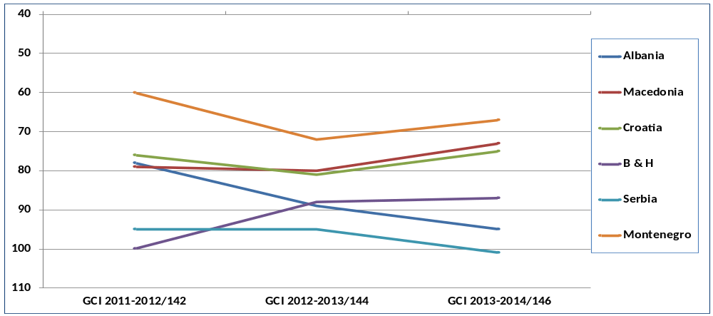
Grafiku 1: Renditja e vendeve të Ballkanit Perëndimor sipas raportit të Konkurueshmërisë

Indeksit të lirisë ekonomike 2014
Sipas “Indeksit të Lirisë Ekonomike 2014” të raportit të Heritage Foundation dhe Wall Street Journal, e cila mbulon 10 liritë – nga të drejtat e pronës deri në sipërmarrjen – ndër 178 vendeve të analizuara në mbarë botën, Shqipëria shënoi (66.9 pikë) duke u renditur në vendin e 54-të në botë dhe në vendin e 25 mes 43 vendeve evropiane. Shqipëria klasifikohet në kategorinë e vendeve me liri ekonomike të moderuar mbi mesataren botërore (60.3) dhe u shënon një rritje të lehtë krahasuar me vitin e kaluar.
Dimensionet me renditje më të lartë të lirisë ekonomike mbeten ‘liria fiskale’ (92.7 pikë), e ndjekur nga‘liria tregtare’ (87.5), ‘liria monetare’ (80.0). Dimensionet me renditje më të ulët janë e ‘drejta e pronësisë’ (30.0) ‘liria nga korrupsioni’ (30.4). Raporti nënvizon se reforma të rëndësishme strukturore kanë përfshirë liberalizimin e tregtisë, privatizimin, dhe modernizimin e mjedisit rregullator. Së bashku me mirëmbajtjen efektive të inflacionit të ulët, është arritur një stabilitet monetar më i madh.
Gjyqësori mbetet subjekt i ndërhyrjeve politike dhe reforma më të thella institucionale për të çrrënjosur korrupsionin dhe për të rritur pavarësinë e gjyqësorit mbeten kritike për të siguruar liri më të madhe ekonomike në Shqipëri.
Banka Botërore: Lehtësia e të bërit biznes 2013-2014.
Sipas raportit të Bankës Botërore ‘Doing Business 2013-2014’, Shqipëria renditet në vendin e 90-të nga 189 vende të analizuara.

Tabela 1: Indikatorët e Doing Business
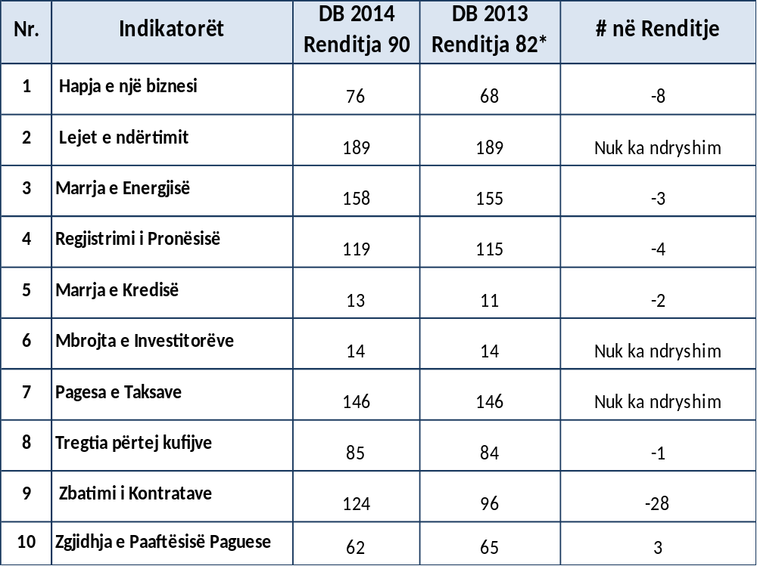

Duke analizuar 10 indikatorët siç rezulton edhe në tabelë, shumë tregues kanë pësuar rënie, më konkretisht:
Shqipëria rezulton me një performancë jo të kënaqshme, duke u përkeqësuar në renditje në 6 indikatorë. Vetëm indikatori i zgjidhjes së paaftësisë paguese është përmirësuar. Shqipëria vazhdon të performojë negativisht në treguesit për hapjen e një biznesi, për marrjen e energjisë, për regjistrimin e pronësisë dhe marrjen e kredisë.Ndërsa ka një përkeqësim të thellë në treguesin e respektimit të kontratave.

Shqipëria mbetet në të njëjtin nivel krahasuar me vitin e kaluar për sa i përket:
- treguesit për lejet e ndërtimit, por qërenditet ndër vendet e fundit;
- treguesit për pagesën e taksave, por që vazhdon të klasifikohet si perfomancë e dobët;
- treguesi për mbrojtjen e investitorëvembeten në të njëjtin nivel me vitin e kaluar.

Grafiku 2: Doing Business në rajon
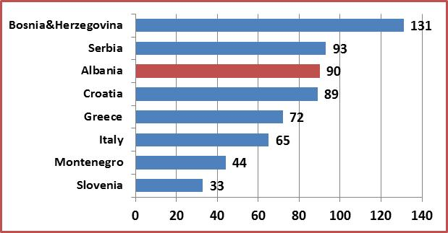

Burimi: Doing Business database, 2013

3. ZHVILLIMI I BIZNESIT DHE SFIDAT
Shqipëria klasifikohet akoma në nivele të ulëta si: i) shkurtimi i mëtejshëm i procedurave për fillimin e një biznesi, ii) reduktimi i kohës për dhënien e lejes së ndërtimit; iii) numri i ditëve për furnizimin me energji elektrike; iv) numri i ditëve dhe procedurave për regjistrimin e pasurisë; v) për reduktimin e dokumentacionit në doganë; vi) për respektimin e kontratave; vii) për falimentimin etj.
Përmirësimi i këtyre treguesve, si dhe konsolidimi i biznesit dhe krijimi i një “kolone vertebrale” të qëndrueshme e të strukturuar të biznesit shqiptar e cila do të përbëjë dhe skeletin baze të ekonomisë së qëndrueshme shqiptare, është një nga sfidat e kësaj strategjie.
3.1 Zhvillimi i sipërmarrjes dhe i SME-ve
Gjatë viteve të fundit qeveria Shqiptare ka ndërmarrë reforma të rëndësishme për ta kanalizuar ekonominë Shqiptare brenda sektorit formal. Hyrja në fuqi e taksës progresive, vendosja e kasave fiskale, reforma në sistemin e TVSH-së, përmirësimet e procedurave të autoriteteve tatimore, suksesi i Qendrës Kombëtare të Regjistrimit të bizneseve dhe thjeshtimi i procedurave të licencimit kanë qenë reforma shumë të suksesshme nga të cilat Shqipëria ka treguar rritje ekonomike pavarësisht krizës globale. Shqipëria, gjithashtu, në 5 vitet e fundit ka bërë kapërcim në shumicën e renditjeve globale mbi reformat dhe konkurueshmërinë. Megjithatë, një pjesë domethënëse e ekonomisë vazhdon të mbetet në sektorin informal.

Qeveria Shqiptare me mbështetjen e komunitetit të donatorëve ka qenë lider në rajon për sa u përket përpjekjeve lidhur me qeverisjen elektronike dhe sistemi i përhapur kudo i prokurimit online në funksionim në Shqipëri është një histori suksesi për të cilën Shqipëria është përshëndetur edhe në arenën ndërkombëtare. Përpjekje të mëdha janë duke u bërë në fushën e tatimeve, zbatimin dhe transparencën me bazën e të dhënave online të pronave si dhe përpjekje të ngjashme janë duke u bërë në sektorin e shëndetit dhe arsimimit.
3.1.1. Situata aktuale e zhvillimit të sektorit të SME-ve
Sipas INSTAT-it, numri i sipërmarrjeve aktive në fund të 2012 ishte rreth 104.275. Krahasuar me sipërmarrjet aktive në vitin 2005 ka një rritje prej 72%. Numri i sipërmarrjeve që drejtohen apo janë pronare femrat është 27.4%.
Sipas strukturës së sipërmarrjeve aktive në vitin 2012 është vënë re që SME-të më së shumti dominohen nga mikrondërmarrjet me 1 deri në 9 punonjës, që përbëjnë rreth 95.3% të numrit të përgjithshëm të sipërmarrjeve aktive.

Grafiku 3: SME-të sipas madhësisëGrafiku 4: SME-të sipas sektorëve

Burimi: Regjistri i Ndërmarrjeve Ekonomike- INSTAT 2012

Shpërndarja e sipërmarrjeve aktive sipas sektorëve ekonomikë për vitin 2012 është: tregtia 43.4 %, hotelet & restorantet 16.2 %, transporti & komunikacionet 9.9%, industria 9.6 %, ndërtimi 4.3 %, bujqësia dhe peshkimi 1.7 % ndërsa shërbimet e tjera zënë 14.9 %. Është përt’u theksuar se sektorët etregtisë, hoteleve, bareve dhe restoranteve dominohen nga sipërmarrjet vendase me një zhvendosje të lehtë në vitet e fundit drejt tregtisë ndërkombëtare, veçanërisht gjatë periudhës së verës si pasojë e rritjes së turizmit në vend.

Grafiku 5: Shpërndarja e SME-ve sipas rajoneve

Burimi: Regjistri i Ndërmarrjeve Ekonomike- INSTAT 2012

Mbi 50% sipërmarrjeve aktive veprojnë në rajonin e Tiranës dhe të Durrësit. Në prefekturën e Elbasanit, Dibrës dhe Korçës është vënë re vetëm një rritje e vogël e sipërmarrjeve duke e lënë situatën pothuajse në gjendjen e një viti më parë.
Për vitin 2012, mbizotëruese në numër janë aktivitetet në fushën e tregtisë dhe në sektorin e hoteleri – restorante me 59.6%. Rreth 43.4% e sipërmarrjeve janë në fushën e tregtisë me një rënie të vogël prej 2.3% krahasuar me 2011. Prodhuesit e mallrave përbëjnë vetëm 15.6%. Dominimi i ofruesve të shërbimeve është fenomen i zakonshëm në të gjitha prefekturat.
Xhiroja për vitin 2011 u rrit me 9% krahasuar me vitin 2010. Prodhuesit e mallrave u rritën me 7.6%, ndërsa ofruesit e shërbimeve, krahasuar me të njëjtin vit u rritën me 9.7%.
3.1.2. Lehtësirat financiare dhe kreditimi
Sipas raportit “Të Bërit Biznes”, të Bankës Botërore 2013-2014, Shqipëria renditet e 13 në botë për lehtësinë e kreditimit.
Bazuar në të dhënat e Bankës së Shqipërisë, përqindja e kreditimit të sektorit privat ndaj PBB-së në dhjetor 2012 ishte40.2%.Përqindja e rritjes vjetore të portofolit të kredive rezultoi të ishte rreth 14%. Bankat janë financuesit më të mëdhenj të ekonomisë duke qenë se sektori bankar përbën më shumë se 95% të sektorit financiar.
Për të përmirësuar ambientin e financimit të SME-ve, në vitet e fundit janë marrë disa masa në lidhje kryesisht me futjen në fuqi të skemave të garancisë së kredive ndaj SME-ve.
- Zbatimi i skemës së kreditimit të SME-ve. Që nga nisja zyrtare e programit në Janar të vitit 2009, e deri në dhjetor 2012 kreditimi i SME-ve nga 25 milionë EURO janë financuar 79 projekte të SME-ve shqiptare me një financim prej 17,4 mil. EURO nga të cilat 10 projekte janë “Start up”. Për më tepër, një fond garancie prej 2.5 milionëeuro është disponibël si pjesë e Programit për Zhvillimin e SME-ve me qëllim garantimin e huadhënies bankare.
- Fondi Evropian për Evropën Juglindore (FEEJ). FEEJ ka dhënë një hua prej 20 milionëeuro për Bankën Kombëtare Tregtare (BKT). Deri tani janë

aprovuar 23.8 milionëeuro hua për 332 klientë duke financuar kështu bizneset në disa rrethe të ndryshme dhe për qëllime të ndryshme si për: kapital qarkullues, investime në inventar dhe aktive të paluajtshme. Gjendja e pashlyer e këtyre kredive është 17.9 milionëeuro, ndërkohë që kanë një ecuri shlyerje shumë të kënaqshme.
3.1.3. Akti i Biznesit të Vogël për Evropën (SBA)
Sipas Indeksit të Politikave të SME-ve 2012, (OECD 2012), zhvillimi i SME-ve në Shqipëri vlerësohet në 3.01 pikë (niveli maksimal i vlerësimit është 5), çka është lehtësisht më pak se mesatarja e rajonit prej 3.07 pikë.
Vlerësimi është bërë në 10 dimensionet sipas Aktit të Biznesit të Vogël, (Small Business Act, SBA). Performancës e politikave të Shqipërisë gjatë periudhës 2007-2011 ka qenë mbresëlënëse dhe në krahasim me Indeksin e Politikave të SME-ve 2009 janë bërë përmirësime në 6 dimensione: veçanërisht, në fushat e politikave lidhur me përmirësimin e klimës së biznesit (të tilla si regjistrimi i kompanive, licencimi i kompanive, reforma rregullatore, aksesi ndaj financimeve dhe promovimi i eksporteve).
Çështjet që kërkojnë përmirësim mbeten: zhvillimi i kapitalit njerëzor dhe kapacitetet teknologjike të SME-ve si dhe pagesat e transaksioneve tregtare.

Grafiku 5: Indeksi i politikave të SME-ve për Shqipërinë, viti 2012

3.1.4. Ekonomia kreative &sipërmarrjet nga gratë
Ekonomia kreative konsiderohet si një sektor ekonomik premtues me potencialin për të kontribuar në ekonominë lokale, rajonale dhe atë kombëtare, si dhe në krijimin e vendeve të punës.
Sipas një studimi të GIZ në 2011, kontributi i ekonomisë kreative në Shqipëri shkon përafërsisht rreth 0.5% - 1% të PBB-së. Në shumicën e vendeve të zhvilluara, ekonomia artizanale kontribuon rreth 3% të PBB-së. Nga kjo kuptohet shkalla e potencialit dhe çfarë duhet që të përmirësohet në Shqipëri. Sektori kreativ ofron rreth 3,500 vende pune, ose 0.5% deri në 1% të fuqisë punëtore. 56% e të gjithë të punësuarve në këtë sektor janë gra, me përqendrimin më të madh në fushën e veshjeve (> 90%) dhe të punëve të dorës (78%). Një pjesë e madhe e të punësuarve në këtë ekonomi janë në sektorin e artizanatit me 37%.
3.1.5. Inovacioni dhe zhvillimi i teknologjisë për SME-të
Shqipëria ka regjistruar një rritje të shpejtë në numrin e sipërmarrjeve, një fakt që tregon një shkallë të lartë të dëshirës për sipërmarrjen në vend. Me mbështetjen e projektit IPA 2007 “Mbështetja e SME-ve për t’u bërë më konkurruese në tregun evropian”, është hartuar strategjia e Inovacionit dhe teknologjisë së biznesit. Për të konkretizuar zbatimin e kësaj strategjie, me VKM nr. 104, datë 9.2.2011 u miratua Programi Strategjik për Zhvillimin e Inovacionit dhe Teknologjisë për SME-të. Ndërmjet metodave kryesore që përdoren në Shqipëri për inovacionin janë: Blerja e makinerive dhe pajisjeve dhe rekrutimi i personelit të kualifikuar.
Faktorët kryesorë që ndikojnë në kapacitetin e firmave për të thithur teknologjinë e re janë: klima e investimit në të cilën ato operojnë dhe niveli i aftësive dhe ikapaciteteve teknologjike në firma. Në Shqipëri vetëm 10 % e të gjitha firmave të vëzhguara u japin trajnime formale punonjësve të tyre, krahasuar me 79 % të firmave Sllovake të përfshira në studim në 2005 dhe 48 % të firmave në Serbi (Banka Botërore, 2009, fq. 48).
3.1.6.Sfidat për zhvillimin e SME-ve
Bazuar në analizat SWOT, e cila gjendet më poshtë, mbi ecurinë e zhvillimit të SME-ve, konstatohet se:
- Financimi i SME-ve: Megjithëse nivelet e financimit të SME-ve kanë ardhur në rritje në këto vitet e fundit, gjithsesi konsiderohet i pamjaftueshëm për të nxitur një zhvillim të shpejtë të këtij sektori. Gjithashtu SME-të dhe sidomos SME-të e reja hasin mjaft vështirësi për të marrë kredi nga sektori bankar, ku kostoja e kredisë është relativisht e lartë. Kërkesat e bankave nuk janë të favorshme për biznesin, veçanërisht për nivelin e lartë të kolateralit prej 120-150% dhe interesave të larta të kredisë edhe kur kërkohet për investime në makineri e pajisje. Ende mungojnë politikat mbështetëse për bizneset start-up. Mungesa e burimeve financiare alternative për SME-të, si venture capital, innovation vouchers, business angels,etj.
Interneti dhe tregtia elektronike: Gjatë viteve të fundit në Shqipëri numri i SME-ve të cilat përdorimin shërbimet e internetit të gjeneratës së dytë është rritur, veçanërisht nga brezi i ri i sipërmarrësve dhe menaxherëve. Sipas AKEP⁵ në vitin 2011 shkalla e mbulimit me internet është mbi 50%, por akoma më e ulët po të krahasohet me 67.6% të vendeve të BE-së. Me gjithë përmirësimet edhe në kuadrin ligjorvetëm 10,000 biznese kanë internet me bandë të gjerë nga 100,687 biznese aktive. Aktualisht, në vend ka tre operatorë që ofrojnë shërbime mobile broadband mbështetur në 3G.
- Ekonomia kreative: ndjehet e nevojshme ndërhyrja me politika konkrete për këtë sektor siç mund të jenë: i) masa rregulluese me qëllim heqjen e pengesave administrative dhe ligjore; ii) përmirësimi i sistemit të arsimit dhe trajnimit profesional (për të gjitha aktivitetet dizenjuese/projektuese, reklamat dhe zejtarinë); iii) masa nxitëse ligjore dhe financiare për mbështetjen e këtij sektori si dhe iv) përmirësimi i kapaciteteve të organizatave që prezantojnë këtë sektor.
- Përfshirja e përgjegjësisë sociale në rritjen e konkurueshmërisë së bizneseve, CSR
Përgjegjësia sociale e korporatës është një pjesë kyçe e strategjisë së re “Evropa 2020”, e cila kërkon një qasje të integruar për “një rritje të shpejtë, të qëndrueshme dhe përfshirëse”, brenda një vizioni të përgjithshëm të një ekonomie sociale të tregut.
Përfshirja e përgjegjësisë sociale në biznes përbën një sfidë për rritjen e konkurrueshmërisë së bizneseve, prandaj edhe se është një politikë e re për Shqipërinë, duhet të përfshihet në axhendën e zhvillimit të qëndrueshëm të biznesit.

- Zhvillimi i inovacionit dhe teknologjisë për SME-të
Shqipëria vazhdon të mbetet prapa vendeve të tjera për sa i përket performancëssë varfër në inovacion. Ndërmarrjet financojnë zhvillimet teknologjike kryesisht nga burimet e brendshme, të cilat janë të kufizuara. Ndjehet mungesa e inkubatorëve të biznesit dhe klasterave; Shqipëria tashmë është pjesë e rrjetit evropian të SME-ve, EEN. Zbatimi ipolitikave pro aktive për të mbështetur rritjen e kapacitetit të teknologjisë për ndërmarrjet, veçanërisht për SME-të mbetet një sfidë për periudhën e ardhshme 2014-2020.
- Nxitja e sipërmarrjeve femërore
Sipërmarrjet e drejtuara apo janë në pronësi nga femrat janë në nivel të ulët, në rreth 27% të të gjitha bizneseve aktive për vitin 2011. Mbi 90% e bizneseve të drejtuara nga gratë gjenden në sektorët e shërbimeve (tregti me pakicë, turizëm, profesione të lira etj.). Rreth 30% e të vetëpunësuarve janë femra. Përqindja e disbursimit të kredive nga bizneset e grave arriti në 25% në vitin 2011. Mungojnë politika për mbështetjen e sipërmarrjeve femërore dhe sipas raportit të “SME policy index 2012” Shqipëria vlerësohet me 2,5 pikë (nga 5 pikë maksimale).

Analiza SWOT e SME-ve:

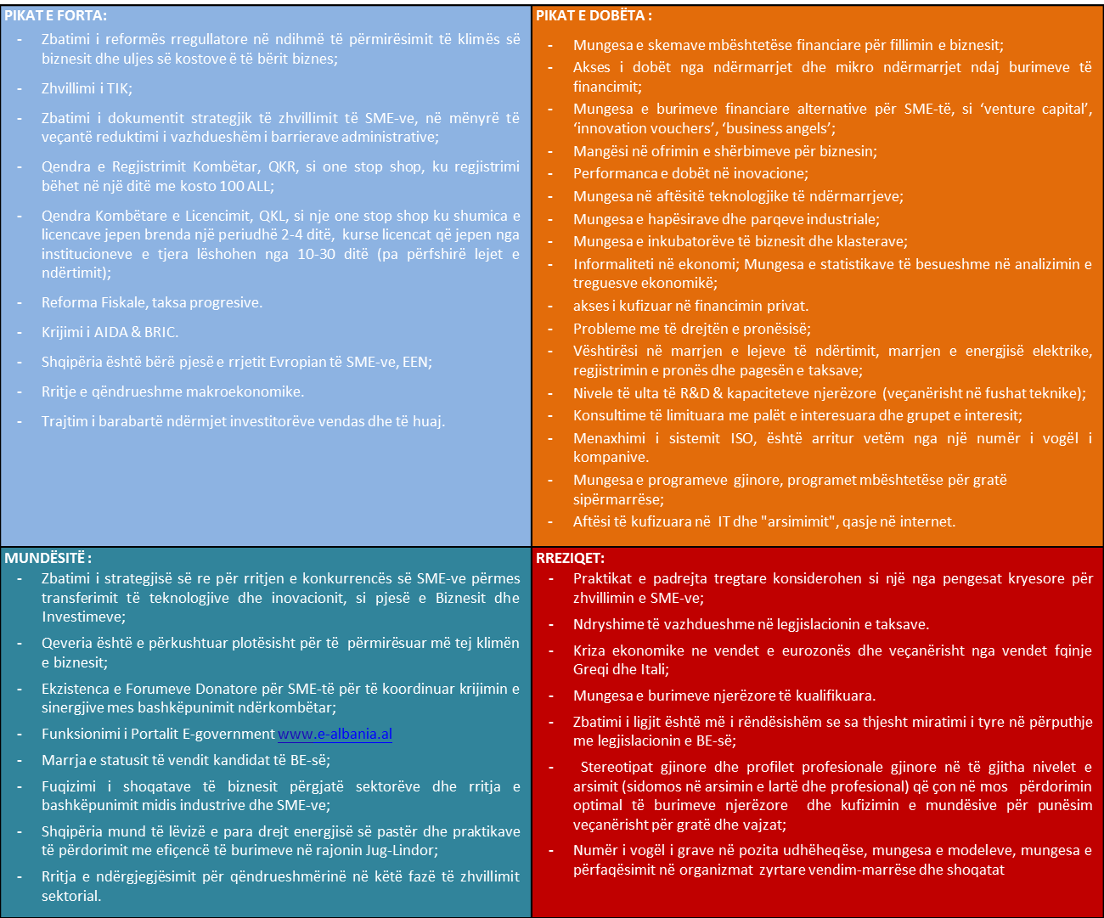

3.2. Zhvillimi i industrisë
3.2.1.Zhvillimi i industrisë joushqimore
Kjo industri ka pasur disa aspekte të veçanta në zhvillimin e saj gjatë këtyre viteve të tilla si:
Industria metalurgjike, që përfaqësohet nga riciklimi i skrapit të metaleve dhe prodhimi i ferro-kromit që janë rritur nga viti në vit: janë përdorur vendndodhjet ekzistuese dhe rinovimi industrial i teknologjisë, që ka bërë të mundur daljen në tregjet e brendshme, atë rajonal dhe më tej. Aktualisht përpunohen rreth 600 mijë tonë skrap metali dhe prodhohen rreth 23 mijë tonë ferro-krom në vit. Ekziston një potencial i madh për këtë industri në proceset metalurgjike të trajtimit të xeherorëve të bakrit dhe nikelit.
i) Industria mekanike, që përfaqësohet nga mikro ndërmarrjet me 2-5 punonjës ku prodhohen kryesisht konstruksione metalike, produkte alumini për ndërtim, pjesë të veçanta këmbimi për industri të ndryshme etj. Numri i përgjithshëm i sipërmarrjeve në këtë industri është rreth 700. Kjo industri vë në përdorim eksperiencën profesionale të punonjësve dhe kërkesën e tregut për shërbime specifike. Zhvillimi i saj është i kushtëzuar nga zhvillimi i infrastrukturës dhe i ndërtimit. Kjo industri nuk ka arritur të zhvillojë prodhimin e pjesëve të këmbimit dhe pajisjeve teknologjike të kërkuara nga disa degë të industrisë, veçanërisht nga minierat, ushqimi,duke u përqendruar këtë periudhë vetëm në sektorin e shërbimeve dhe mirëmbajtjes. Kjo përbën një nga drejtimet e zhvillimit të saj për vitet 2014-2020.
ii) Industria e përpunimit të drurit ka traditë dhe për momentin zhvillimi i saj është normal. Produktet e kësaj industrie janë duke përmbushur çdo ditë e më shumë kërkesat e konsumatorëve me produkte druri vendi dhe prezenca e tyre është duke u bërë e dukshme edhe në tregjet rajonale. Sot industria e përpunimit të drurit numëron rreth 700 firma të përpunimit të drurit në të gjithë vendin, 200 prej të cilave prodhojnë materiale të sharruara dhe 500 firma merren me prodhimin e mobilieve në të cilat janë të punësuar rreth 4500-5000 punonjës, me të ardhura që shkojnë rreth 20 - 22 milionëeuro. Eksportet e këtyre produkteve kapin vlerën e 4 milionëeuro për materialet e drurit gjysmë të fabrikuara.
iii) Industria kimike e ngritur pas viteve 90 karakterizohet nga shumë sipërmarrje të vogla, të mesme, dhe të mëdha, të cilat prodhojnë produkte në fushën e industrisë kimike si bojëra, detergjente, polistirol, vajra, ngjitës për materialet e ndërtimit etj.
iv) Industria tekstile dhe e veshjeve përfaqësohet kryesisht nga prodhimi i veshjeve dhe një prodhim i vogël i tekstileve dhe materialeve të leshit duke shfrytëzuar një pjesë të ambienteve ekzistuese, koston e lirë të punës, eksperiencën e punonjësve. Vihet re fenomeni i kompanive me aktive të përbashkëta, kryesisht italiane, greke, gjermane, të cilat përdorin edhe teknologji moderne. Në këtë degë, vlera e eksporteve për 2011 ka arritur shifrën 238.6milionë EUR. Numri i punonjësve në fund të 2010, sipas INSTAT ka shkuar rreth 15 mijë punonjës.
v) Industria e lëkurës dhe e këpucëve përfaqësohet kryesisht nga kompanitë e përpunimit të brendshëm që punojnë me materialin e blerësve. Kjo industri ka shfrytëzuar të njëjtat mundësi si ajo e të veshjeve. Në këtë degë sipas INSTAT janë të punësuar 10.600punonjës dhe vlera e eksporteve për 2011 arriti 216 milionëeuro.
vi) Industria e xhamit dhe qeramikës përfaqësohet nga prodhimet artizanale po ashtu edhe nga poçaria e ashpër dhe pllakat hidrosanitare. Këto produkte në shumicën më të madhe, kanë trashëguar dhe ndjekin përfaqësimet më të hershme të traditës së vendit, atë të poçarisë së ashpër. Si lëndë e parë për produktet e tyre përdoret lënda e parë vendase, niveli i artizanatit dhe teknologjia vazhdojnë të jenë duart e njeriut gjë që ndikon në rritjen e sasisë dhe cilësisë së prodhimit. Përgjithësisht këto linja konsiderohen të vogla ku nuk punojnë më shumë se dy deri në katër punonjës të specializuar.
3.2.2. Sfidat për zhvillimin e industrisë
Sfida e zhvillimit të industrisë, qëndron në orientimin e investimeve që ndikojnë në zhvillimin e produkteve dhe sektorëve me vlerë të shtuar sa më të lartë. Synohet për një thellim të mëtejshëm në procesin e liberalizimit në tregun e brendshëm, për të sjellë energji të rejapër: i) zhvillimin industrial, për kërkimin dhe zhvillimin e produktit, për produktet e reja të eksportit, për kushtet e përshtatshme të zhvillimit të kulturës së sipërmarrjes, për rrjetet e biznesit, për bashkëpunimin teknologjik dhe inovacionin; ii) zhvillimit të institucioneve të tregut të kombinuara me rolin koordinues të shtetit me balancën e vendosur në funksionimin e tregut të lirë; iii) orientimin e politikave të zbatuara në drejtim të rritjes së fluksit të investimeve të huaja edhe në zhvillimin e infrastrukturës, në drejtim të shfrytëzimit të kapaciteteve teknologjike, të përmirësimit të legjislacionit, iv) përmirësimin e eficiencës së shërbimeve të ofruara nga administrata publike për të mbështetur zhvillimet industriale, kërkimin dhe zhvillimin e produkteve të reja me qëllim shtimin e vlerës së eksporteve të vendit dhe të biznesit;
3.3. Zhvillimi i eksporteve
3.3.1. Zhvillimet në kontekstin e politikës tregtare
Politika tregtare që është pjesë e zhvillimit të eksporteve është frymëzuar nga parimet udhëheqëse dhe qëndrimi i OBT-së. Të gjitha strategjitë e politikave tregtare pas anëtarësimit në OBT-ë bazohen në i) një dokument strategjik, që është raporti i anëtarësimit të Shqipërisë në këtë organizatë; dhe ii) Marrëveshjen e Uruguait. Përmes këtyre dokumenteve bëhet e mundur që Shqipëria përmes legjislacionit dhe praktikës së saj të brendshme të garantojë mungesën e:
- Kufizimeve sasiore mbi importet dhe eksportet, përveç rasteve të mbrojtjes mjedisore apo të ndihmës ndaj industrive të krijuara rishtazi. Gjithashtu, në raste krizash apo raste emergjente, në përputhje me dispozitat e GATT 1994 aplikohen kufizime të përkohshme, deri në stabilizimin e situatës.
- Subvencioneve për eksportet;
- Taksave në eksport.
Ose çdo lloj ndalimi të licencave të eksportit, ndryshe nga memorandumi i ndalimit ose licencimit të eksporteve në përputhje me rregullat ndërkombëtare.
Parimet e OBT-së kanë gjetur shprehje në të gjitha marrëveshjet e tregtisë së lirë në Shqipëri. Duke filluar nga Korriku 2007 ka hyrë në fuqi marrëveshja e tregtisë së lirë mes vendeve të Ballkanit Perëndimor, CEFTA 2006. Sipas kësaj marrëveshjeje, Shqipëria ka një zonë plotësisht të lirë tregtie brenda vendeve të CEFTA-s ku të gjithë mallrat tregtohen pa detyrime doganore, me përjashtim të disa produkteve bujqësore me Bosnjë-Hercegovinën. Pas disa raundesh negociatash kjo marrëveshje bën të mundur që:
-Eksportet shqiptare të produkteve industriale të dalin pa tarifa doganore dhe pa kuota drejt të gjitha vendeve të CEFTA-s;
- Eksportet shqiptare të produkteve bujqësore të dalin pa tarifa doganore dhe pa kuota drejt të gjitha vendeve të CEFTA-s me përjashtimin e disa produkteve me Bosnjën dhe Hercegovinën;
Duke filluar nga maji 2008 ka hyrë në fuqi një marrëveshje e tregtisë së lirë me Turqinë që ka krijuar një zonë të tregtisë së lirë mes dy vendeve. Kjo marrëveshje bën të mundur që:
-Eksportet me origjinë shqiptare të produkteve industriale të dalin pa tarifa doganore dhe pa kuota;
-Eksportet me origjinë shqiptare të prodhimeve bujqësore të dalin pa tarifa doganore dhe pa kuota, (uji mineral, Vermouth, alkooli, kakao dhe produkte kakaoje, produkte pastiçerie).
-Produkte me origjinë shqiptare, me kuota eksporti, pa detyrime doganore dhe kuota për këto eksporte pa kufizime, por me tarifa doganore, si vera, djathi, vezët, mjalti, bimët (përfshirë kalemat) domate, qepë, lakër dhe lulelakër, karrota; kastravec, fasule, perime të ngrira, perime të thara, bizele, erëza, shalqi dhe pjepër, fruta të ngrira, bimë medicinale, konserva peshku, çokollatë, konserva frutash dhe perimesh, lëngje frutash të konservuara, lëng domateje, akullore;
Që nga nëntori 2011 ka hyrë në fuqi marrëveshja e tregtisë së lirë me vendet e EFTA-s. Vendet anëtare të EFTA-s janë Islanda, Zvicra, Norvegjia dhe Lihtenshteini. Kjo marrëveshje bën të mundur që:
- Eksportet me origjinë Shqiptare të produkteve industriale të dalin pa tarifa doganore dhe pa kuota;
- Eksportet me origjinë Shqiptare të disa pro-dukteve bujqësore të dalin, sipas Vendeve Anëtare të EFTA-s me kuota dhe pa detyrime doganore, si vaji i ullirit, perimet e freskëta, bimët medicinale etj.;
- Eksportet pa kufizim por me tarifa doganore për të gjitha prodhimet e tjera bujqësore.
3.3.2. Ecuria e eksporteve
Në vitin 2012 rritja e volumit tregtar është54.5 mil. euro më shumë se viti 2011 ose 1% më shumë. Në vitin 2012, volumi i përgjithshëm i tregtisë përbëhet 72% nga importet edhe 28% nga eksportet. Gjatë vitit 2012 eksportet janë rritur me 8% dhe importet janë ulur me rreth 3%. Vlerat e mësipërme janë krahasuar me një vit më parë. Rritja e volumit tregtar në vitin 2012 në krahasim me vitin 2007 ka arritur nivelet e 57% më shumë. Që nga viti 2007, eksporti është rritur në masën 2.1 herë në vitin 2012.

Grafiku 10: Fluksi i mallrave për vitet 2007-2012 në milionë lekë
Burimi: MZHETS

Shkalla e hapjes së ekonomisë si raport i volumit tregtar ndaj GDP-së ka qenë në rritje të vazhdueshme. Në vitin 2012 ajo është rreth 54.48% ndaj 42% që ishte në vitin 2006. Viti 2009 është i vetmi vit në të cilinraporti i eksportit dhe importit në GDP patën një rënie të lehtë. Në vitin 2012 ky raport i (GDP 2012 është parashikim) është në masën 54.4%.

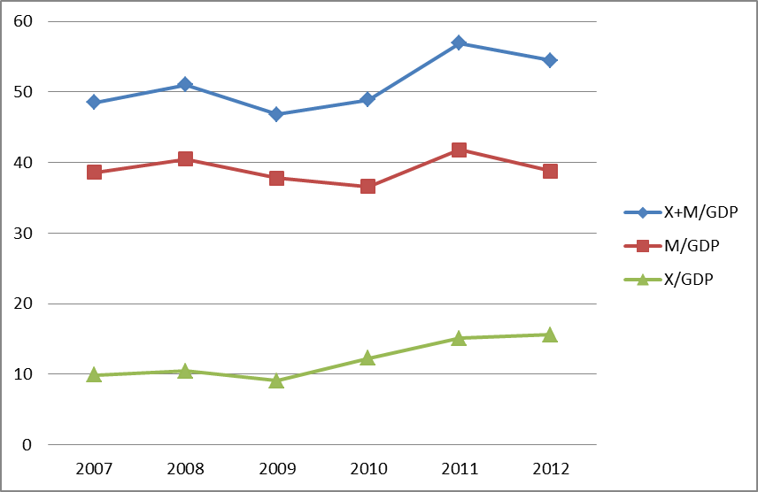
Grafiku 10-1: Shkalla e hapjes, si raport i volumit tregtar ndaj GDP-së
Burimi: MZHETS

Përqindja e mbulimit të eksportit ndaj importit ka shënuar rritje në favor të eksportit në 5 vitet e fundit. Konkretisht shkalla e mbulimit të eksportit ndaj importit për vitin 2012 është 40.3 %,që ka ardhur si arsye e rritjes si të importeve dhe të eksporteve krahasuar me vitin 2009 që ka qenë 23.9% por po shikohet një rritje në përqindje e mbulimit të eksportit ndaj importit në këto 6 vitet e fundit duke iu referuar tabelës së mësipërme. Bilanci i tregtisë së mallrave dhe shërbimeve është përmirësuar si raport i saj ndaj GDP nga 2006 në 2012 respektivisht nga -24% në -20%.
Eksportet sipas grupeve të mallrave
Sektorët potencialë për eksportin e produkteve vazhdojnë të mbeten po ato që tashmë quhen sektorët tradicionalë:
1. Tekstilet dhe veshjet e këmbës mbeten një potencial i konsiderueshëm për rritjen e volumeve të eksportit. Ky sektor zë 32% të eksporteve të përgjithshme. Në vitin 2012 ky raport është në masën 29.2%;
2. Mineralet dhe hidrokarburet (oils) në Shqipëri përbëjnë një tjetër potencial që për vitin 2011 ka arritur 27% të eksportevetë përgjithshme. Në vitin 2012 ky raport është në masën 35.7%;
3. Materialet e ndërtimit përbëjnë rreth 13.5% të eksporteve totale.Në vitin 2012 ky raportështë në masën 18.9%.

Tabela 2:Eksportet në milionëeuro
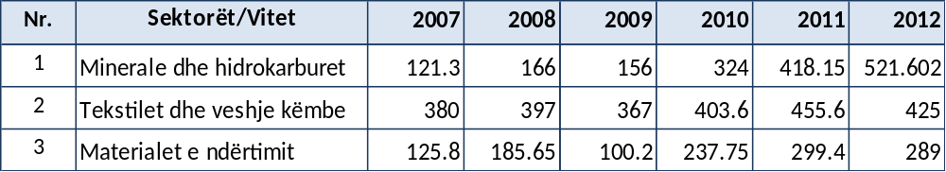
Burimi: MZHETS

Eksportet e artikujve kryesore në vitin 2012kanë një rritje të ndjeshme nga 2007, respektivisht 4,2 herë minerale dhe hidrokarbure 1.1 herë tekstilet dhe veshje këmbe, 2.3 herë materialet e ndërtimit.
Eksportet sipas vendeve të destinacionit
Eksportet drejt vendeve të BE-së, për vitin 2012 përbëjnë 75.5% të gjithë eksporteve me një rritje prej 11% krahasuar me fundin e vitit 2011. Eksportet kryesore të vendit shkojnë në: Itali, Spanjë, Kosovë, Turqi, Greqi, Gjermani, Maltë etj. Siç shihet edhe nga grafiku i mëposhtëm, një nga partnerët kryesor të eksporteve tona me 51% është Italia, pastaj vjen Spanjame 9% Kosova me 8.1%etj.

Grafiku 11:Eksportet e mallrave sipas peshës specifike të vendit të destinacionit për vitin 2012
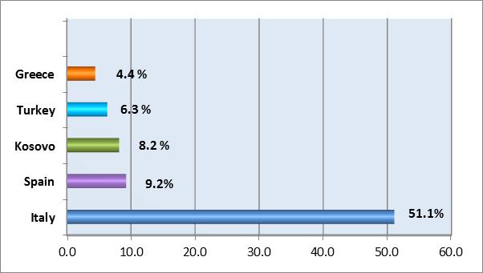
Burimi: MZHETS

Pas vënies në zbatim të marrëveshjes CEFTA në 2012, eksportet shqiptare drejt vendeve anëtare tëCEFTA-s kanë pasuar një ndryshim të dukshëm duke zënë një peshë specifike prej 12.1% të eksporteve të përgjithshme kundrejt 10.2% që përbënin në vitin 2010. Krahasuar me 2011, në 2012, eksportet drejt vendeve të CEFTA-s u rritën me 5%. Kosova ka qenë tradicionalisht vendi kryesor i eksporteve brenda CEFTA-s, që në vitin 2012 ka një peshë specifike prej 69% të eksporteve të përgjithshme të CEFTA-s.
3.3.3.Sfidat dhe problematikat nëfushën e eksporteve
Në dekadën e fundit politikat e qeverise dhe kuadri rregullator për biznesin janë mbështetur në parimet e qeverisjes së mirë me fokus parësor transparencën, parashikueshmërinë dhe thje-shtësinë e praktikave të zbatuara. Regjimi liberal tarifor dhe rrjeti i marrëveshjeve të tregtisë së lirë, zgjeruar më tej edhe me zgjerimin e zbatimit të parimit të kumulit të origjinës kanë mundësuar rritjen e shanseve për eksportuesit shqiptarë për të hyrë në tregje të reja.
Biznesi në Shqipëri ende përballet me shumë problematika, zgjidhja e të cilave është një domosdoshmëri duke qenë se ka një impakt të drejtpërdrejtë në ekonominë shqiptare. Nëpërmjet rritjes së konkurueshmërisë të pro-dhimit vendas, që konsiston jo vetëm në vlera të larta eksporti, por me shumë diversifikim të artikujve për eksport duke rritur përmbajtjen teknologjike dhe nivelin e kualifikimit, duke ulur kështu nevojat për import, si dhe rritjen e eksporteve dhe depërtimin e produkteve “MADE IN ALBANIA” në tregje të reja, janë sfida reale për kompanitë eksportuese:
- Rritja e kooperimit ndërmjet sektorit publik dhe privat
Rritja e eksportit kërkon forcimin ebashkëpunimit ndërmjet qeverisë (nivel kombëtar dhe rajonal) dhe sektorit privat. Nevoja për të fuqizuar Agjencinë e Nxitjes së Eksporteve (AIDA), veçanërisht për SME-të eksportuese, për të pasur më shumë institucione trajnimi dhe kualifikimi të pajisur siç duhetme materiale trajnuese dhe ekspertë profesionistë (mësues); krijim i lidhjeve të ngushta ndërmjet universiteteve, departamenteve të kërkimit shkencor që të punojnë nga afër me 3-4 sektorë që premtojnë për eksport. Nevoja për të përmirësuar nivelin e bashkëpunimit dhe kooperimit është një kërkese imperativë për t’ju përgjigjur me mirë kërkesave të tregut ndërkombëtar për eksportet shqiptarë. Kompanitë eksportuese si edhe ato që ofrojnë potenciale eksportuese duhet të mbështeten me shërbime dhe sigurimin e informacionit për konkurrentet në tregun global.
- Infrastrukturë e dobët fizike
Infrastrukturat e dobëta rrisin ndjeshëm koston e prodhimit dhe janë një pengesë e rëndësishme për eksport. Përvojat e vendeve të tregut evropian dhe disa vendeve të rajonit tregon se një strategji efektive eksporti kërkon përmirësimin e vazhdueshëm të infrastrukturës fizike. Duke marrë në konsideratë krijimin e të gjitha lehtësirave në sigurimin e transportitdhe marketingut të produkteve për eksport, duke filluar nga zonat rurale, qendrat e përpunimit të eksportit, furnizim pa ndërprerje me energji elektrike dhe ujë etj.
- Vështirësitë në plotësimin e standardeve të cilësisë
Një sfidë e madhe për zhvillimin e eksporteve është respektimi i standardeve ndërkombëtare të cilësisë, shëndetit dhe sigurisë. Përvojat ndër-kombëtare tregojnë se një mënyrë efektive për rritjen e eksportit është që të sigurohet mbështetja e kompanive eksportuese, e agjencive publike në mbështetje të eksporteve, për laboratorë të akredituar, certifikimin e produkteve, sigurimin e trajnimeve me qëllim për të arritur nivelin e nevojshëm të cilësisë.
- Mungesa në financimin e eksporteve
Një sistem i dobët financiar është një pengesë e madhe për të nxitur zhvillimin e eksporteve për shkak semund të rrisë kostot e transaksionit. Në veçanti, kufizimet e aksesit në kreditim paraqesin një pengesë të rëndësishme në eksporte sidomos kur mundësitë nga buxheti për sigurimin e grandeve janë të limituara. Në tregun bankar pengesa kryesore qëndron në kreditimin e eksporteve, norma e lartë e interesit (i cili pjesërisht reflekton rreziqet e larta të investimeve), dhe disa çështje që lidhen me aktivitetin e vlerësimit të riskut nga ana e sistemit bankar.
- Pengesa të tjera nga perceptimet e biznesit
-Cilësia e ulët e produkteve dhe e shërbimit të ofruar për to.
- Aftësi menaxheriale të kufizuara për të pozi-cionuar produktet “Made in Albania” në tregjet rajonale dhe ndërkombëtare.
- Mungesa e njohurive për marketingun e pro-dukteve, duke sjellë vështirësi për hyrjen në treg të produkteve të reja për eksport.
- Çështja e rimbursimit të TVSH-së. Mos rim-bursimi i TVSH-së sjell direkt mungesën e likuiditetit të këtyre subjekteve. Prandaj ai është i lidhur me kostot e rritura për shkak të kredisë, rritja e kostove për shkak të gjobave së bashku me interesin. Gjithashtu mos pagesa në kohë e taksaveqë vijnë për shkak të mungesës së likuiditetit. Mos rimbursimi i TVSH-së dhe problemet e fluksit të parasë, duke ndikuar në uljen e 8-12 për qind në vit të xhiros totale të bizneseve eksportuese.

- Shkalla e lartë e informalitetit, e cila është e ndryshme në sektorë të ndryshëm.
- Kosto të larta të transportit për eksportimin e produkteve shqiptare. Ky shqetësim bëhet veçanërisht i ndjeshëm në tregjet e largëta më shumë se 1000 km (kryesisht tregjet e Austrisë, Gjermanisë, Holandës, Francës etj.) që në fakt janë tregjet më të qëndrueshme dhe më të fuqishme për eksportet shqiptare.
- Identifikimi i partnerëveeksportues.
- Besueshmëria e prodhimit (cilësia konstante, tipi, standardi, volumi, shpërndarja në kohë) në veçanti për produktet bujqësore (dhe veçanërisht për produktet bio).
3.4.Zhvillimet në Perfomancën e Investimeve të Huaja Direkte (IHD)
3.4.1. Vështrim i përgjithshëm
Shqipëria është një nga liderët në thithjen e IHD-ve në Ballkanin Perëndimor. Përmirësimi i dukshëm i infrastrukturës së rrugëve, elektricitetit dhe furnizimit me ujë,përmirësimet e mëdha në shërbimet publike si dhe iniciativat e mira të marketingut kanë tërhequr investitorë kryesorë në fushat e energjisë, hidrokarbureve dhe në infrastrukturë si edhe në fushën e shitjeve me pakicë dhe në industrinë financiare.
Në sektorin e energjisë: Projektet koncesionare në sektorin e energjisë kanë si qëllim rritjen e prodhimit të energjisë elektrike si dhe diversi-fikimin e burimeve energjetike për energjitë e rinovueshme. Strategjia e qeverisë për të rritur sigurinë në furnizimin me energji, është për shfrytëzimin e të gjitha potencialeve energjetike që ekzistojnë në vend. Ky sektor ka tërhequr kompani të rëndësishme të huaja. Ndërkohë Shqipëria po lëviz drejt tregut rajonal të energjisë dhe në linjat rajonale të interkoneksionit. Disa linja inter-koneksioni janë bërë operacionale, si Elbasan-Tiranë dhe Tiranë-Podgoricë. Investime të tjera janë ato për shtrimin e kabllovenënujore me Italinë, si dhe interkoneksioni i linjave Tiranë-Prishtinë, Tiranë-Shkup, që do të mbyllin “by-pasin” rajonal të transmetimit të energjisë elektrike, duke përfshirë Shqipërinë.
Zhvillimi i infrastrukturës së vendit është një prioritet i qeverisë. Në partneritet me sektorin privat, është zhvilluar dhe rehabilituar rrjeti rrugor, i cili rrit eficiencën dhe kapacitetin e linjave të transportit rrugor dhe rajonal. Autostrada kryesore e ndërtuar që shtrihet nga porti i Durrësit deri në kufirin me Kosovën, tani është bërë realitet dhe Kosova është duke zhvilluar pjesën e saj të këtij projekti të rëndësishëm, duke lidhur Shqipërinë me pjesën tjetër të tregjeve të Evropës qendrore dhe lindore. Në shumë pak vite vendi ynë do të lidhet me fqinjët kryesorë nëpërmjet një sistemi rrugor me cilësi të lartë, duke lehtësuar transportin dhe tregtinë. Aeroporti “Nënë Tereza” i është nënshtruar modernizimit në dekadën e fundit. Shqipëria është duke modernizuar gjithashtu portet detare, duke rritur nivelin e kapacitetit dhe të eficiencës. Duke njohur vlerat e infrastrukturës portuale, qeveria ka zhvilluar një plan konkret për t’ju përgjigjur më mirë nevojave dhe kërkesave në rritje. Nëpërmjet zhvillimit të FDI-ve, ato pritet që të luajnë një rol të rëndësishëm në zhvillimin e këtij nënsektori.
Telekomunikacioni është një ndër aktivitetet më dinamikë në sektorin e shërbimit në Shqipëri. Ai është zhvilluar kryesisht nëpërmjet privatizimit dhe investimeve pasuese të bëra nga investitorët e huaj dhe në një farë mase edhe nga investimet vendase. Si rezulëtat i investimeve të kryera pas privatizimit, nga investitorët, numri i abonentëvetë telefonisë celulare në fund të vitit 2011, arriti në 5,2 milion. Ky nivel i penetrimit të telefonisë celulare me 187% , është i ngjashëm me vendet e zhvilluara si Gjermania.
Prezenca e kompanive të huaja ka bërë që të rritet konkurrenca në treg, duke ofruar shërbime cilësore më të mira, me kosto të ulët dhe të krahasueshme me rajonin. Tregu i teleko-munikacionitpritet që të zhvillohet në mënyrë simulëtane me rritjen e bandës së gjerë dhe shërbimet 3G (internet me shpejtësi të lartë) që sigurohen nga dy operatorët Vodafone dhe AMC, si dhe projekti i qeverisë “digital Albania” (AKEP 2012).
Industria e shërbimeve financiare ka bërë ndryshime rrënjësore në saje të zhvillimit të IHD-ve. Hyrja e bankave të huaja si dhe privatizimi i bankave të vendit, ka ndikuar në konsolidimin e sistemit bankar. Në tërësi, bankat e huaja kanë luajtur një rol pozitiv, lidhur me eficiencën dhe stabilitetin e sistemit bankar në ekonomi. Ato kanë fuqizuar menaxhimin e riskut dhe qeverisjen e bankave nëpërmjet një shpërndarje eficiente të kapitalit, si dhe kanë rritur konkurrencën, duke prezantuar shërbime bankare moderne dhe të sofistikuara.
Megjithatë, veçoritë e përgjithshme pozitive që ofrohen nga standardet ndërkombëtare për sistemin bankar, nuk kënaqin akoma të gjitha nevojat e ekonomisë. SME-të kanë një akses të kufizuar në financim nga bankat dhe është e nevojshme që të përmirësohen skemat e garantimit të kredive. Është e rëndësishme për t’u theksuar se niveli i interesit që iu ofrohet SME-ve nga bankat, është akoma i lartë për t’u përballuar.Gjithashtu nga bankat kërkohet kolateral, gjë që e bën kreditimin më të vështirë në përfitim të SME-ve.
3.4.2. IHD-të në shifra
Flukset hyrëse të IHD në vende e Evropës Juglindore pothuajse u përgjysmuan në vitin 2012, kryesisht për shkak të rënies së investimeve nga vendet tradicionale investuese të BashkimitEvropian, të cilat po përjetojnë vështirësi në ekonomitë e tyre brenda vendit.
Përpara fillimit të krizës ekonomike financiare,vendet e EJL,bënë progres të madh

në tërheqjen e IHD, duke rezultuar në një rritje të fluksit të IHD nga $2.1 bilionë në 2002 në $13.3 bilionë në 2008.
Kjo rritje veçanërisht pas vitit 2006, i dedikohet së pari rimëkëmbjes ekonomike, një klime më të mirë biznesi dhe fillimit të negociatave të asocimit dhe pranimit në BE. Duke shtuar dhe faktorë të tille si kostot relativisht më të ulëta të fuqisë punëtore, aksesi i lehtë në tregjet evropiane dhe procesi i privatizimit të ndërmarrjeve shtetërore, të cilat i dhanë një shtytje flukseve të IHD. Por ky trend pozitiv u përmbys në vitin 2009, duke bërë që IHD të bien në mënyrë drastike pothuaj në të gjitha vendet e rajonit. Në kontrast Shqipëria ruajti trendin pozitiv dhe të qëndrueshëm gjatë këtyre viteve. Kroacia dhe Shqipëria ishin tërheqësit më të mëdhenj të flukseve në rajonpër vitin 2012 (grafik. 11).

Grafiku 11: Fluksi IHD në Evropën Juglindorenë vitet 2010-2012 në milionë USD
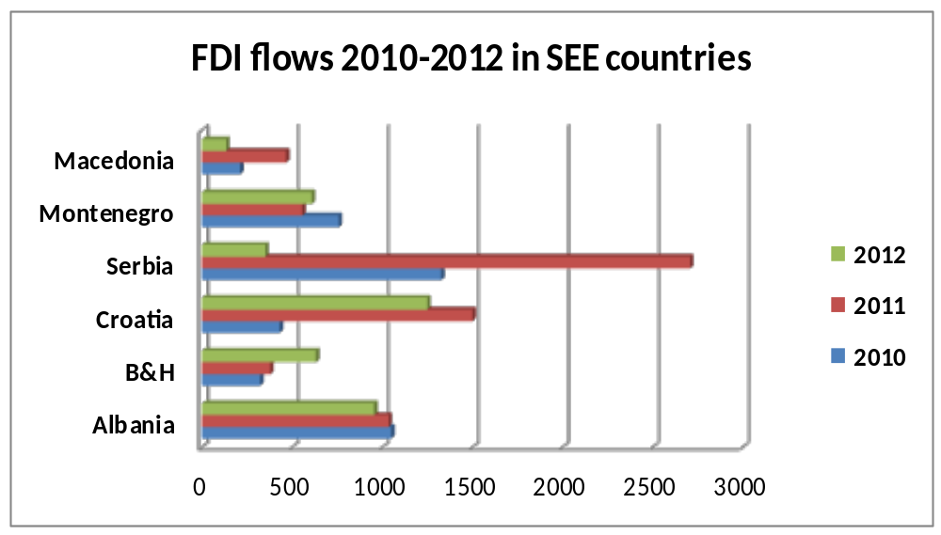

Burimi WIR 2013

Por Shqipëria ka stokun relativ më të ulët të IHD-ve ndërmjet vendeve të Evropës Juglindore, që është ndryshe nga madhësia relative e fluksit hyrës në Shqipëri në këto vite. Kjo shpjegohet me faktin se investimet e huaja direkte në Shqipëri janë një fenomen i kohëve të fundit dhe shumicae stokut është akumuluar vetëm në vitet e fundit, ndërsa krahasuar me vendet e tjera ato kanë tërhequr IHD për një periudhë të gjatë kohe. Shqipëria ka pasur gjithashtu një rritje ekonomike më të shpejtë se sa vendet e rajonit, gjë që ka ulur magnitudën e indikatorëve të IHD-ve kundrejt PBB-s (AIR 2011).

Tabela 3. Indikatorët kryesore IHD 2006-2012
Indikatorë | 2006 | 2007 | 2008 | 2009 | 2010 | 2011 | 2012
Fluksi IHD | 259 | 481 | 665 | 717 | 793 | 746 | 746
Në % ndaj GDP | 3.6 | 6.1 | 7.5 | 8.1 | 9 | 8.1 | 8*
IHD Stok | 1054 | 1688 | 2040 | 2261 | 2667 | 3036 | 3796
IHD për frymë | 80.9 | 150.3 | 207.8 | 224.1 | 247.8 | 266.4 | 266.4
Burimi: Banka e Shqipërisë

Siç u përmend dhe me lart fluksi hyrës i IHD në Shqipëri ka ruajtur një trend rritës pozitiv gjatë këtyre viteve. Rritjen më të madhe e kemi në vitin 2009 me 793 milionë euro. Krahasuar me vitin 2006, IHD janë gati trefishuar në vlerë, nga 259 milionë euro në vitin 2006 në 746 milionë euro në 2012.
Raporti i fluksit të IHD kundrejt PBB-s është rritur në mënyrë të konsiderueshme. Në vitin 2011 ai arriti në 8,1% kundrejt 3,6% që ishte në vitin 2006. Ky tregues ka qëndruar pothuaj në të njëjtin nivel për disa vite radhazi.
Për 9-mujorin e vitit 2013, vlera e IHD hyrëse ishte 712 Mil. euro, me një rritje prej 26.7% krahasuar me të njëjtën periudhë të vitit 2012. Sektorët më të rëndësishëm që kontribuuan në vlerën e IHD-ve, janë sektori i energjisë, sektori financiar dhe telekomunikacioni dhe industria e manifakturës.

Sektori industrial (duke përfshirë prodhimin, industrinë mekanike dhe minierat), konsiderohen sektorët kryesor në thithjen e investimeve përbëjnë pothuaj 50% të fluksit të IHD për vitin 2010 dhe 2011, Disa industri me intensitet punësimi, siç janë industria e veshjeve dhe këpucëve kanë tërhequr një numër të madh projektesh por me sasi modeste kapitali. Të tjerë sektorë janë sektori financiar me 15%, shpërndarja dhe shërbime të tjera 15%, elektriciteti dhe gazi me 14% dhe telekomunikacioni me 9% (tabela 4).

Tabela 4: Fluksi i IHD-ve sipas aktivitetit ekonomik 2007-2011
(Në milionë euro dhe si % ndaj totalit)
Aktivitete | 2007 | 2008 | 2009 | 2010 | 2011
Bujqësi, gjueti, peshkim | 2 | -54 | -9 | 0 | 0
Ndërtim | 51 | 147 | 19 | 44 | 0
Industri | 56 | 369 | 300 | 394 | 352
Elektricitet,gaz | 4 | 2 | 143 | 88 | 105
Telekomunikacion | 196 | -61 | 84 | 97 | 67
Ndërmjetësimi Financiar | 136 | 167 | 120 | 138 | 110
Shpërndarje, shërbime të tjera | 25 | 95 | 59 | 33 | 111
TOTAL (Vlerë) | 480 | 665 | 717 | 793 | 745
Bujqësi, gjueti, peshkim | 0.4 | -8.1 | -1.3 | 0 | 0
Ndërtim | 11.0 | 22.1 | 2.6 | 5.5 | 0
Industri | 12.0 | 55.5 | 42.0 | 49.7 | 47.2
Elektricitet, gaz | 1.0 | 0.3 | 19.9 | 11.1 | 14.1
Telekomunikacion | 41.0 | -9.2 | 11.7 | 12.2 | 9.0
Ndërmjetësimi Financiar | 28.3 | 25.1 | 16.7 | 17.4 | 14.8
Shpërndarje, shërbime të tjera | 6.2 | 14.3 | 8.2 | 4.0 | 14.9
TOTAL (Në %) | 100.0 | 100.0 | 100.0 | 100.0 | 100.0
Burimi: Banka e Shqipërisë, 2011

Përbërja e stokut të IHD (grafik 15) ka pësuar ndryshime të qenësishme gjatë 5 viteve të fundit. Kështu sektori i shërbimeve nga sektor që dominonte në vitin 2008 me 66% të stokut të IHD ka ardhur duke rënë në vitin 2010, me 59%, ndërsa në vitin 2011, kjo shifër zbriti në 47% të stokut.
Stoku IHD ka shënuar ekspansion në sektorë të tjerë ekonomike, veçanërisht tek ai i minierave. Vlera e investimeve IHD në këtë sektor është rritur pothuaj 20 herë që nga viti 2008, nga një vlerë pothuaj të neglizhuar deri në 21% të stokut të IHD në vitin 2011. E njëjta situatë zhvillimi është dhe për sektorin e energjisë që ka rritur kontributin e tij nga më pak se 1% që ishte në vitin 2008, pothuaj në 7% në vitin 2011. Në industritë përpunuese është investuar rreth 16% e stokut të IHD-ve.

Grafiku 13: Stoku i IHDsipas sektorëve ekonomike Grafiku 14: IHD sipas origjinës së vendit

Burimi: Banka e Shqipërisë, 2012

Origjina einvestimeve të huaja (grafik 16) ka pësuar ndryshime në renditje, pasi për herë të parë për vitin 2011 kryesohet nga Kanadaja, ndërsa deri në këtë vit kryesohej vazhdimisht nga vendet eBashkimit Evropian, Greqia dhe Italia, partnerët tanë kryesorë tregtarë, por që efektet e krizës kanë bërë që dhe investimet nga ana e tyre në Shqipëri të pësojnë rënie, sidomos nga ana e Greqisë, e cila megjithëse zë vendin e dytë në renditje me 17% të stokut të IHD, ka pësuar rënie prej 6 pikë përqindje krahasuar me vitin 2009. Investimet greke janë të fokusuara në telekomunikacion dhe ndërmjetësim financiar si dhe në industrinë përpunuese. Vendin e tretë e zëAustria me 16%,ndërsa Italia zë vendin e katërt në renditje me një rënie prej 3 pikë përqindje krahasuar me 2009. Investimet me origjinë Italiane janë të fokusuara kryesisht në sektorët prodhues dhe ndërtim. Gjithashtu, ato janë prezente në sektorin e shërbimeve, kryesisht në sektorin financiar. Një dukuri e veçantë e investimeve italiane është se ato përfaqësohen me ndërmarrje të vogla dhe të mesme, duke përberë dhe numrin më të madh të tyre në vendin tonë.Turqia zë vendin e pestë dhe më pas renditen Holanda, Qipro, Gjermania, Zvicra etj.
Referuar të dhënave të INSTAT, numri i ndërmarrjeve të huaja e të përbashkëta deri në fund të vitit 2012 arriti në 3811 me një rritje afërsisht 7% krahasuar me vitin 2011, duke përberë 4% të numrit të përgjithshëm të ndërmarrjeve aktive në vend. Nga viti 2006 në 2012 ndërmarrjet e huaja në Shqipëri janë rritur mesatarisht me23%.
Sipas vendit të origjinës, numrin më të madh të ndërmarrjeve e përbëjnë ato me origjinë nga vendet e BE, dhe brenda tyre, numrin më të madh e zënë ndërmarrjet me origjinë nga Italia, Greqia ndjekur nga Turqia, Kosova, Maqedonia, Gjermania, SHBA etj.
Në totalin e tyre ndërmarrjet e huaja e të përbashkëta janë të ndara në sektorin e prodhimit të të mirave që përbëjnë 32% të totalit të ndërmarrjevedhe në sektorin e shërbimeve që zënë 68% të totalit. Në mënyrë të detajuar renditja e ndërmarrjeve të huaja e të përbashkëta sipas sektorëve të ekonomisë është:tregtia 33%, industria 20%, shërbime të tjera 27%, ndërtimi 11%, transporti e komunikacioni 5%, hotele, kafe, restorante, 4%, bujqësia e peshkimi 1%.
Në disa aktivitete, degët e kompanive të huaja përbëjnë pjesën më të madhe të kompanive aktive në sektor, p.sh. më shumë se gjysma e tyre operon në nxjerrjen e naftës, më shumë se një e treta e tyre në sektor ndihmës për prodhimin e pajisjeve të transportit, produkte elektrike dhe makineri, për naftën, gazin dhe energjinë. Këto janë aktivitete me investime të larta kapitale, ku SME-të me pronësi lokale janë të rralla. Ndërsa në aktivitete të tjera, siç është tregtia me pakicë, hotele dhe restorante, prezenca e SME-ve lokale është dominant në numër.
3.4.3.Sfidat për zhvillimin e investimeve të huaja direkte
Me qëllim për të arritur objektivat në fushën e investimeve të huaja, ekonomia e Shqipërisë ka përballë një numër sfidash, që do të bëhen përpjekje për të thithur investime të huaja, duke marrë në konsideratë tregun e vogël dhe fuqinë blerëse të kufizuar, që mund të frenojë investitorët e mesëm dhe të mëdhenj. Nga ana tjetër konkurrenca e madhe që ekziston nga vendet fqinje të cilët po ndjekin një strategji agresive në nxitjen e investimeve të huaja.
Sipas Treguesve të Bankës Botërore të Qeverisjes Botërore (WGI), tregu vendas përballet akoma me forcimin e ligjit, ndjekur nga kontrolli ndaj korrupsionit, efektivitetin e qeverisjes dhe cilësinë rregulluese. Në kritere specifike, Shqipëria është ende larg, në mënyrë të veçantë për sa u përket lejeve të ndërtimit, pagimit të tatim-taksave, sigurimin e titujve të pronësisë, zbatimit të kontrataveetj.
Shqipëria ka ende një nivel të ulët shpenzimesh për kërkimet shkencore dhe inovacionin, nivel të ulët të inovacionit dhe teknologjive, të sofistikimit të biznesit, si dhe nivel të ulët të kuadrit të zhvillimit të industrisë së klasterave dhe inkubatorëve teknologjikë.
Për të përmirësuar më tej konkurrueshmërinë e Shqipërisë si një destinacion për investime të huaja dhe në sektorët prioritare, kërkohet thellimi i reformave, në adresimin e pengesave të ndryshme ndaj investimeve siç janë:
Zbatimi i ligjit dhe kuadrit rregullator
Megjithëse Shqipëria është pjesë e shumë marrëveshjeve dhe konventave ndërkombëtare për zgjidhjen e mosmarrëveshjeve në investime, duhen gjykata të specializuara në çështjet tregtare dhe që të jenë edhe në rrethe të ndryshme përveç kryeqytetit. Nga ana tjetër kërkohetrritja e kapaciteteve në gjykata dhe zhvillimin e mekanizmave alternative për zgjidhjen e mosma-rrëveshjeve.
Sigurimi i titujve të pronësisë
Shumë prona nuk mund të regjistrohen me tituj të pastër pronësie, për shkak të pengesave ligjore të shkaktuara apo nga mangësitë në zbatim të ligjit, nga mungesa e procedurave të sakta dhe mos zbatim i ligjit. Mungesat në regjistrimin e pronësisë, pengojnë sigurinë e pronësisë si dhe zhvillimin ekonomik. Qeveria do të adresojë këto çështje që lidhen me thjeshtimin e procedurave të regjistrimit, me standardizimin e kontratave të shitblerjes, zhvillimit të mëtejshëm të shërbimeve të teknologjisë së informacionit për një bashkëpunim më të mirë ndërmjet institucioneve të përfshira dhe disponueshmërisë së dokumenteve online për verifikim dhe transparencë.
Zhvillimi i zonave ekonomike dhe parqeve industriale
Deri tani janë miratuar me vendim qeverie 10 zona ekonomike, prej të cilave 9 janë me statusin e parkut industrial dhe një si zonë e lirë ekonomike.
Nevoja për një fuqi punëtore të kualifikuar për t’iu përgjigjur nevojave të tregut të punës dhe investitorëve të huaj.
Vërehet një boshllëk ndërmjet nevojave të biznesit privat dhe të diplomuarve të arsimit të lartë, mangësi në sasi dhe cilësi në shkollat e nivelit të dytë dhe universitete, për fuqi punëtore të kualifikuar, për trajnime të kualifikuara si dhe për institucione menaxhimi të biznesit.
Ekonomia informale mbetet në nivele të larta dhe dëmton mjedisin e të bërit biznes për shkak të konkurrencës së pandershme që firmat hasin në treg. Me gjithë progresin dhe bashkëpunimin e institucioneve përgjegjëse si Drejtoria e Tatimeve, Inspektorati Shtetëror i Punës, Ministria e Ekonomisë, Tregtisë dhe Energjetikes, Sindikatat dhe Dhomat e Tregtisë, mbetetakoma shumë për të bërë.
Rritja e eficiencës së administratës publike nënivel qendror dhe lokal
Burokracia dhe niveli i shërbimit si dhe ngritja e kapaciteteve të administratës publike mbetet një faktor i rëndësishëm për klimën e investimeve në përgjithësi. Më shumë vëmendje duhet t’i dedikohet qëndrueshmërisë së institucioneve publike, nga niveli politik bërës tek ato që e zbatojnë, duke shmangur në çdo rast largimet dhe larg politizimit të administratës publike.
Forcimi i të drejtave të pronësisë intelektuale
Investitorët në përgjithësi dhe ata të huaj në veçanti janë të ndjeshëm ndaj respektimit të të drejtave të pronësisë intelektuale, e cila në Shqipëri është në nivele të ulëta.

4. RISQET QË KUSHTËZOJNË SUK-SESIN E ZBATIMIT TË KËSAJ STRA-TEGJIE
- Ecuria e procesit të Asociim Stabilizimit me Bashkimin Evropian
Në tërësi Shqipëria vazhdon të zbatojë të gjitha detyrimet që rrjedhin nga MSA-ja. Hapja e negociatave për marrjen e statusit të vendit kandidat, plotësimi i objektivave të përcaktuar nga Komisioni Evropian, është njëkohësisht një kusht i rëndësishëmnë financimin e projekteve nga Bashkimi Evropian, duke ndihmuar në zbatimin e masave të parashikuara në këtë strategji.
- Programi i reformave në përmirësimin e vazhdueshëm të klimës së biznesit
Ndërmarrja e reformës rregullatore në funksion të përmirësimit të klimës së biznesit, Qeveria e konsideron si një proces të vazhdueshëm përmirësimi. Që nga marsi i vitit 2006 kur është miratuar Plani i Veprimitjanë përcaktuar çështjet kryesore për t’u reformuar, hapat që duhet të ndiqen për përmirësimin e ambientit rregullator në funksion të shërbimeve të ofruara ndaj biznesit, si dhe zhvillimin, administrimin dhe monitorimin e reformës rregullatore, me qëllim zbatimin e saj në mënyrë sa më efikase. Qëllimi i kësaj reforme institucionale edhe për vitet që pasojnë është për të garantuar në vazhdimësi thellimin e reformave. Këto reforma, që në themel lidhen me rritjen e transparencës, uljen e kostos së të bërit biznes, efektivitetin e institucioneve publike dhe shërbimit të ofruar prej tyre, si dhe rritjes së performancës institucionale, përbëjnë sfidën realenë procesin e zhvillimit ekonomik dhe integrimit të vendit.
- Sinergji eficiente në të gjitha veprim-taritë për rritjen e imazhit të Shqipërisë në nivelet ndërkombëtare
Një mungesë sinergjie ndërmjet institucioneve që kontribuojnë në rritjen e imazhit të Shqipërisë nëpër botë (AIDA,AKBN, Agjencia Kombëtare e Turizmitetj.) do të kishte pasoja negative, në tërheqjen e investimeve të huaja, si dhe në krijimin e zonave dhe parqeve industriale me mbështetjen e investitorëve të huaj, që përbëjnë ndër kapitujt më të rëndësishëm të kësaj strategjie.

- Konkurrueshmëria e produkteve dhe shërbimeve, garantohet nga funksionimi i një sistemi inovacioni në nivel kombëtar
Ekzistojnë shumë aktorë dhe agjenci të specializuara, si: AKTI, BRIC, qendrat kërkimore shkencore, laboratorë dhe katedrat e universitetevedhe shumë struktura të tjera që operojnë dhe kontribuojnë në krijimin e një sistemi kombëtar inovacioni. Forcimi i kapaciteteve njerëzore dhe rritja e efektivitetit të AIDA/BRIC, është një kusht i domosdoshëm që t’i përfshijë plotësisht bizneset në dinamikat e inovacionit, domethënë në procesin e përthithjes së zhvillimit teknologjik, sikurse edhe të sigurojë ndërveprimet e plota me aktorët e tjerë të interesuar. Mungesa e projekteve apo dhe fondeve nga buxheti për BRIC, do të rriskonte zbatimin e masave të parashikuara në këtë strategji.
-Sigurimi i financimeve për realizimin e objektivave dhe masave të parashikuara për zbatimin e kësaj strategjie
Realizimi i objektivave dhe planit të veprimit për zbatimin e kësaj strategjie është sfidë mjaft e vështire.Kostot e parashikuara për realizimin e objektivave do të përballohen pjesërisht nga buxheti i shtetit. Objektivat prioritarë të kësaj strategjie, si; për zhvillimin e sipërmarrjes dhe SME-ve, për zhvillimin e eksporteve dhe integrimin në tregjet rajonale dhe nxitja e investimeve të huaja direkte, synohet që të financohen nga programi IPA2. Risku qëndron në faktin se edhe institucione të tjera publike synojnë dhe presin që të financohen nga programi IPA2, që do ta bënte të vështirë zgjedhjen e këtyre prioriteteve sektoriale. Do të kërkohen financime edhe nga programe të tjera si COSME, projektet rajonale si EDIF etj.
Një pjesë e objektivave dhe masave përkatëse për zbatimin e tyre do të mund të përballohet gjithashtu duke nxitur hartimin e programevedhe projekteve në partneritetme sektorin privat, nëpërmjet realizimit të projektevePPP.Kjo do të konsiderohet një politikë nxitëse dhe efikase për tërheqjen e kapitalit privat në ekonomi, duke u përpjekur maksimalisht për nxitjen dhe zgjerimin e këtij modeli bashkëpunimi.

III. VIZIONI, QëLLIMET DHE POLI-TIKAT E STRATEGJISë
1.VIZIONI I STRATEGJISË
“Një Shqipëri konkurruese, me një sipërmarrje dinamike dhe industri produktive”.
Kjo strategji është në përputhje të plotë me Strategjinë Rajonale SEE 2020 dhe 5 shtyllat që parashikon ajo, duke siguruar zbatueshmërinë si në nivel kombëtar ashtu edhe rajonal. Ajo do të ndikojë në zhvillimin ekonomik të rajoneve, bazuar në avantazhet konkurruese që mund të ofrojnë vetë këto rajone, ku vizioni i saj do të konkretizohet në:
-Një Shqipëri Konkurruese: Synimin drejt një ekonomie gjithnjë e më konkurruese dhe dinamike, për më shumë investime të huaja, për të rritur diversifikimin e eksporteve, dhe për të ofruar krijimin e bizneseve të reja. Nevoja për të përmirësuar vazhdimisht pozicionin konkurrues të Shqipërisë kundrejt fqinjëve të saj rajonalë, partnerëve evropianë dhe në nivel global është tashmë ambicie kombëtare. Vëmendja do të përqendrohet drejt avantazheve konkurruese natyrore të Shqipërisë, përmirësimit të produktivitetit të burimeve njerëzore dhe natyrore të disponueshme, mobilizimit të potencialeve të pashfrytëzuara të Shqipërisë për sa u përket burimeve natyrore, tokës bujqësore dhe zhvillimit të turizmit, pozicionit gjeostrategjik për tregtinë dhe transportin dhe zhvillimin e energjisë si parakusht për rritjen e prodhimit industrial. Krijimin e një partneriteti midis qeverisë dhe biznesit në lidhje me nevojat për përmirësimin e teknologjisë, inovacionit dhe aftësisë për të përgatitur “Forcë punëtoretë kualifikuar”.
-Një vend që stimulon zhvillimin e sipërmarrjes dhe SME-ve:
Përmirësimin e vazhdueshëm të klimës së biznesit dhe investimeve, reduktimin e barrierave administrative dhe kostos së biznesit, si baza më e sigurt në zhvillimin e kapaciteteve prodhuese. Deri në vitin 2020 Shqipëria do të përmirësojë kuadrin legjislativ dhe institucional për SME-të duke u përqendruar në çlirimin e potencialit sipërmarrës të bizneseve të saja të vogla dhe të mesme. Shqipëria aspiron që të jetë lider në rajon lidhur me parametrat kryesorë globalë mbi ambientin miqësor ndaj biznesit dhe benchmark-eve të tilla si raporti i BB-së ‘Të Bërit Biznes’ dhe Akti i Biznesit të Vogël të BE-së.

- Zhvillimin e një sektori industrial dhe produktiv, i aftë për të përpunuar lëndët e para në vend dhe rritjes së vlerës së tyre, nëpërmjet nxitjes së investimeve dheaplikimit të teknologjive të reja, prodhimit të pastër, rritjes së profesionalizmit dhe punësimit, që stimulon krijimin e bazës se një industrie konkurruese. Deri më 2020-ën Shqipëria do të realizojë potencialin e saj të plotë industrial përmes kombinimit të potencialit të pasur minerar dhe potencialit të prodhimit të energjisë. Synon drejt një prodhimi të integruar të mallrave industriale të gatshme për eksport drejt tregjeve botërore. Është në interesin e vendit që të ndërtohet një themel i fortë industrial brenda Shqipërisë dhe me synim për të koordinuar me kapacitetet ekzistuese industriale të fqinjëve të tij, si: Mali i Zi, Kosova dhe Maqedonia, për t’u bërë pjesë e dobishme industriale rajonale me drejtim të integruar.
- Një Shqipëri e hapur drejt tregjeve rajonale, evropiane dhe globale. Brenda 2020 Shqipëria synon të jetë eintegruar plotësisht drejt tregjeve rajonale, evropiane dhe globale. Brenda 2020 Shqipëria do të jetë një pjesë e rëndësishme e Tregut të brendshëm evropian me të gjitha përfitimet dhe forcat konkurruese të tij.Do të rivlerësohen avantazhet konkurruese, potencialet eksportuese të saj si dhe mundësitë për tregje të reja për produktet “Made in Albania”. Do të punohet për zhvillimin e potencialit të plotë të saj, duke përfituar nga marrëveshjet e tregtisë së lirë, kryesisht me Ballkanin Perëndimor dhe Bashkimin Evropian. Synohet që brenda vitit 2020 nëpërmjet rritjes së konkurueshmërisë, diversifikimit të produkteve për eksport të rritet shkalla e penetrimit në këto tregje.
- Shqipërialider në fushën e IHD-ve në Evropën Juglindore:Brenda vitit 2020 Shqipëria aspiron të jetë destinacioni kryesor i investimeve në Ballkanin Perëndimor, si një vend kryesor për biznesin ndërkombëtar, në nivele të barabarta me konkurruesit e tjerë rajonalë. Duke u bazuar mbi historitë e suksesit të dekadës së fundit Shqipëria aspiron nivele të larta të flukseve të IHD-ve në shkallë rajoni. Do të përmirësohen fushat sfiduese si; sundimi i ligjit, zbatimi i kontratave, të drejtat e pronësisë, mbrojtja e të drejtave të pronësisë intelektuale dhe zbatimi i normave të tregtisë me qëllim thithjen e kapitalit të huaj si në shërbime ashtu dhe në sektorin e teknologjisë, thelbësore kjo për mbajtjen në Shqipëri të elitës së re të arsimuar.
2. QËLLIMET E STRATEGJISË
“Hartimi dhe zbatimi i politikave që ndikojnë në rritjen dinamike dhe zhvillimin e qëndrueshëm të sektorit të industrisë, dhe SME-ve, në përputhje me strategjinë kombëtare për zhvillim dhe integrim, respektimit të mbrojtjes së mjedisit dhe zhvillimin social, për të siguruar një zhvillim të qëndrueshëm dhe afatgjatë nëpërmjetnxitjes së investime vendase e të huaja, eksporteve, aplikimit të teknologjive të reja, forcimit të institucioneve, specializimit të fuqisë punëtore, penetrimit në tregjet e hapura rajonale, evropiane dhe më gjerë”.
Strategjia bazuar në qëllimet e saj do të orientohet sipas disa drejtimeve kryesore specifike:
i) Rritja e kapacitetit të kompanive lokale për thithjen e njohurive të reja dhe përvojës në nxitjen e investimeve. Përmirësimi dhe krijimi i rrjetit të bashkëpunimit ndërkombëtar (internacionalizimi) nëpërmjet rrjeteve profesionale midis partnerëve të biznesit, të shkëmbimit të njohurive, të mësuarit dhe zhvillimit të menaxhimit, marketingut dhe aftësitë e tjera të biznesit si zbatimi i metodave për rritjen e produktivitetit, përgatitja e punëtorëve të kualifikuar etj.
ii) Ofrimi i produkteve dhe shërbimeve bazuar në eficiencën e burimeve dhe prodhimin e pastër, si një parakusht që do të çojë në ristrukturimin e industrive joushqimore, duke synuar rritjen e konkurrueshmërisë në lidhje me tregjet e synuara, diversifikimin e produkteve për eksport. Masat dhe aktivitetet e ndërmarra do të krijojnë bazat për njëpozicionim real të industrisë së vendit kundrejttregut global, drejtzhvillimit të produkteve dhe shërbimeve të reja, mbështetur në një infrastrukture të qëndrueshme.
iii) Zhvillimi i biznesit inovativ, që bazohet në kërkimin dhe zhvillimin e njohurive si nga sektori publik ashtu dhe privat. Nxitja dhe bashkëpunimi ndërmjet shkencës me sektorin e industrisë, bashkëpunimin me universitetet dhe qendrat e kërkimit shkencor, zhvillimi i infrastrukturës teknologjike, krijimi i zonave dhe parqeve industriale, rritja e aplikimit të teknologjive të reja, dhe mbrojtjen e të drejtave të pronësisë industriale.
iv) Zhvillimi i SME-ve dhe sipërmarrjes, me rritjen çdo vit të numrit të ndërmarrjeve të reja dhe atyre inovative dhe nëpërmjet një financimi më të mirë. Duke përmirësuar në mënyrë të vazhdu-eshme klimën e biznesit, në nxitjen e shpirtit të sipërmarrjes, të mësuarit gjatë gjithë jetës. Ky proces zhvillimi do të shoqërohet me futjen e instrumenteve të reja financiare, për të gjitha SME-të dhe në veçanti në mbështetjen e atyre bizneseve që drejtohen nga femra apo që janë në fazën fillestare të tyre (start-up).
v) Zhvillimi i grupimeve industriale nëpërmjet klasterave, nëpërmjet bashkëpunimit të institu-cioneve publike dhe private, duke u fokusuar si në inovacion, marketing, menaxhim, zhvillimin e inkubatorëve teknologjike, pjesëmarrja në trajnime të përbashkëta më të gjithë zinxhirin e aktoreve të organizuar në bazë klasteri, duke zhvilluar aktivitete partneriteti në tërë zinxhirin e ofrimit të produkteve dhe shërbimeve sipas grup-klasterave.
3. POLITIKAT KRYESORE TËSTRA-TEGJISË
3.1. Politikat e zhvillimit të sipërmarrjes dhe SME-ve:
Politikat e zhvillimit tëSME-ve do të hartohen në përputhje me të gjitha aktet dhe marrëveshjet e MSA dhe partneritetit evropian, si dhe të Aktit të Biznesit të Vogël/SBA.
Drejtimet kryesore të politikës për zhvillimin e SME-ve gjatë periudhës 2014-2020, do të fokusohen në drejtim të:
- Përmirësimit tëklimës së biznesit dhe thjeshtimit të mëtejshëm të legjislacionit;
- Nxitjes së kulturës së sipërmarrjes në të gjitha nivelet;
- Nxitjes së formalizimit të SME-ve;
- Përmirësimit të aksesit në financë të SME-ve;
- Nxitjes së grave në biznes;
- Mbështetjes së start-up;
- Përmirësimit të dialogut dhe partneriteti publik-privat;
- Nxitjen e një modeli të rritjes “green” për SME-të;
- Nxitjes së biznesit social.
Përmirësimi i konkurueshmërisë së SME-ve dhe inovacioni.
Inovacioni është mjaft i rëndësishëm në rritjen e konkurueshmërisë së ekonomisë. Deficitet e inovacionit janë konstatuar në sektorët kyç të ekonomisë sonë edhe pse një rritje e shpejtë është konstatuar në sektorin e IT, e cila është duke u përhapur në sektorin e SME-ve. Qeveria shqiptare është e angazhuar për përhapjen e sipërmarrjes dhe inovacionit në të gjithë sektorët ekonomikëdhe SME-të e sipërmarrësit duhet të marrin një rol të veçantë udhëheqës në këtë proces. Gjenerimi i inovacionit brenda ndërmarrjes është i rëndësishëm. Një faktor vendimtar në kapacitetin e firmave për të absorbuar teknologji të përparuara është klima e investimeve në të cilat ato veprojnë. Kjo përfshin njohuritë, infrastrukturën si dhe Financimin.
Nxitjes së kulturës së sipërmarrjes dhe edukimit për sipërmarrjen. Burimet njerëzore dhe inovacioni janë të lidhura ngushtë. Përdorimi me efektivitet i potencialeve njerëzore është thelbësor për progresin ekonomik të vendit. Mësimi për sipërmarrjen është një nga kompetencat kyçe në nivel evropian dhe duhet të përfshihet në të gjitha nivelet e edukimit që nga niveli primar, sekondar, i mesëm dhe i lartë. Kjo reformë është afatgjatë. Procesi përfshin jo vetëm reformën në kurrikula në të gjitha nivelet, por edhe një numër programesh për nxitjen e kulturës së sipërmarrjes nëpërmjet trajnimeve.
Përmirësimi i aksesit në financë të SME-ve. Përmirësimi i aksesit në financim i SME-ve është mjaft i rëndësishëm për të siguruar një zhvillim të qëndrueshëm të ekonomisë. Një rëndësi të veçantë merr rritja e përmirësimi i skemave të garantimit të kredive. Nxitja dhe fuqizimi i tregut të lizingut. Implementimi i ligjit të faktoringut. Kuadër ligjor për nxitjen e skemave të investimit me venture capital dhe business angels. Kompanitë shqiptare të kenë akses në tregun e kapitaleve.
Zhvillimi i infrastrukturës së SME-ve. Është i nevojshëm krijimi i inkubatorëve për start up. Këto inkubatorë duhet të ofrojnë hapësira fizike si dhe të japin shërbime në mbështetje të bizneseve. Është e nevojshme krijimi i klasterave në sektorët kyç duke mbështetur platformat e bashkëpunimit. Bashkëpunimi strategjik midis ndërmarrjeve të ndryshme dhe nxitja e shërbimeve të përbashkëta dhe krijimi i zinxhirit të vlerave do të sjellin internacionalizimin e SME-të dhe akses në tregje të reja.
Përmirësimi i shërbimit ndaj biznesit. Ka një rëndësi të veçantë përmirësimi dhe rritja e shërbimeve ndaj biznesit nëpërmjet kompletimit dhe fuqizimit të portalit për SME-të ashtu si dhe qendrës së informacionit për biznesin; realizimin e nevojave për trajnime, TNA, çdo dy vjet; përmirësimi i shërbimit online për trajnimet; menaxhimi i skemave financiare për ndarjen e kostove etj.
3.2. Politikat industriale
Politika industriale ështëprioritet politik strategjik kombëtar i Qeverisë Shqiptare me synimin e përmirësimit të konkurueshmërisë së industrisë Shqiptare përmes koordinimit të politikavedhe ndërhyrjeve të ndryshme. Politikat industriale, të cilat mbulojnë sektorët joushqimorë të industrisë, janë prioritetet e qeverisë sepse këto sektorë përbëjnë 7.2% të PBB-së së vendit.Industria është zhvilluar kryesisht nga sektori privat, i cili është kontribuuesi më i madh i rritjes ekonomike me 80% të PBB-së.
Politikat e zhvillimit të industrisë do të fokusohen në disa fusha:
- Promovimi i investimeve lokale dhe të huaja në përdorimin e lëndës së parë natyrore me qëllim zhvillimin e industrisë kombëtare të prodhimit dhe përpunimit me produkte konkurruese në rajon dhe në botë me një rritje vjetore prej 5 %.
- Stimulimi i veprimtarive inovative për të ndihmuar industrinë në rritjen e prodhimit.
- Mbështetje konkurruese duke siguruar bashkëpunim me të gjitha institucionet publike e private në mbështetje të këtij sektori. Promovimi i bashkëpunimit midis enteve për drejtimin e veprimtarive kërkuese, një nxitje për të siguruar bashkëpunimin midis universiteteve dhe sektorit të industrisë. Gjithashtu në këtë kuadër do të mbështesë projektet e përbashkëta të grupeve të kompanive dhe enteve në përmirësimin e veprimtarive të kërkimore-shkencore dhe universiteteve.
- Komercializimi dhe stimulimi i produkteve dhe shërbimeve të reja në fushën e zhvillimit industrial. Mbështetja së bashku me sektorin privat e projekteve me bashkë-financim, promovimi i dizajnit industrial dhe marketingut të produkteve dhe shërbimeve të reja.
- Stimulimi i zhvillimit të burimeve njerëzore, mbështetja për trajnimin e inxhinierëve dhe zhvillimi dhe trajnimi i personelit teknik, zhvillimi i kurseve trajnuese në sektorët konkurrues.
- Promovimin e transferimit të teknologjive, zbatimin estimujve fiskalë duke inkurajuar zvogëlimin epengesave dhe kostove të importit.
- Veprimtaritë për rritjen e ndërgjegjësimit në aplikimin e punës kërkimore, zhvillimin dhe ino-vacionin në industri;
- Stimulimi i tregtisë të produkteve dhe shërbimeve të reja në fushën e dizenjos së produkteve;
- Mbështetja e industrisë për zhvillimin e kërkimeve për forcimin e konkurueshmërisë së tyre lidhur me teknologjinë dhe inovacionin;
- Stimulimi i transfertës së teknologjisë së re duke eliminuar pengesat e importit dhe bashkë-financimin e kostove për teknologjinë që do të rrisë prezantimin e produkteve dhe shërbimeve të reja me një vlerë të shtuar; dhe
- Mbrojtje e të drejtës së pronësisë industriale dhe intelektuale.
Drejt një Shqipërie Efiçente në Përdorimin e Burimeve
Pavarësisht se i duhet akoma rrugë për të bërë, Shqipëria është duke shkuar drejt anëtarësimit në BE. Shqipëria tashmë ka hapur procesin e marrjes së statusit të vendit kandidat BE. Kjo nënkupton që, në mënyrë që të arrihet përparim, politikat kombëtare duhet që të përafrohen gjithnjë e më shumë me politikat dhe standardet e BE-së. BE-ja e konsideron çështjen e përdorimit eficient të burimeve një prioritet global dhe e ka bërë këtë një prioritet të politikës së saj të jashtme. Sipas kësaj logjike, BE-ja do të synojë të rrisë bashkëpunimin e saj lidhur me këto çështje me vendet Evropës Juglindore, të cilat aspirojnë t’i bashkohen Unionit në të ardhmen. Siç edhe përmendet në Udhërrëfyesin mbi një Evropë që përdor me Eficiencë Burimet, BE-ja do të punojë drejt arritjes së një marrëveshjeje të përgjithshme me partnerët e saj. Edhe pse, nuk është një partner strategjik për BE-në, vizioni është të shkuarit drejt pasjes së një bashkëpunimi më të mirë dhe adoptimit të masave të përdorimit eficient të burimeve, që duhet të jenë thelbësore për Shqipërinë nëse dëshiron të jetë konkurruese në një Union të zgjeruar. Nëse Shqipëria nuk i kushton vëmendje më të madhe çështjes së ‘përdorimit me eficiencë të burimeve’ do ta gjejë vetveten në një pozicion jokonkurrues brenda një Evropë me përdorim gjithnjë e më eficent të burimeve. Programet mbi eficiencën e burimeve janë të rëndësishme për thithjen e projekteve të donatorëve.
Si përfituese aktuale e Instrumentit të Para Anëtarësimit (IPA) dhe përfituese e ardhshme e fondeve strukturore dhe atyre të kohezionit në momentin e dhënies së statusit të vendit kandidat, Shqipëria do të përfitojë nga prioritetet financiare që u jepen projekteve mbi përdorimin me eficiencë të burimeve. Për momentin nuk ka akoma një program të disponueshëm por sipas iniciativës ‘Një Evropë Efiçente ndaj Burimeve’, të gjitha instrumentet financiare të BE-së do të angazhohen për të arritur një performancë më të mirë në eficiencën ndaj burimeve. Këto iniciativa theksojnë nevojën e promovimit të biznesit më të qëndrueshëm në Shqipëri, që mund të përfitojë nga projektet e ardhshme tëinfrastrukturës së BE-së në Ballkan.
Udhërrëfyesi mbi ‘Një Evropë Eficente ndaj Burimeve’ parashtron objektivat e BE-së mbi trajtimin e sfidave lidhur me përdorimin eficent të burimeve deri në vitin 2020. Objektivat e politikës të vendosura në Udhërrëfyes marrin parasysh ndërvarësinë mes rritjes ekonomike, mirëqenies sociale dhe përdorimit eficent të burimeve. Iniciativat për Përdorimin Efiçent të Burimeve përfshijnë dhe mbështesin një spektër të gjerë të veprimtarive transformuese teknologjike, sjelljes konsumatore dhe proceseve të reja të biznesit në disa sektorë të ekonomisë; si ai energjetik, industrial, bujqësor, ai i peshkimit dhe transportit për të përmendur disa. Këto iniciativa stimulojnë ekonominë të prodhojë më shumë duke përdorur më pak, duke rritur në këtë mënyrë konkurueshmërinë në planin afat mesëm dhe afat gjatë. Udhërrëfyesi përcakton bazamentin e një rruge transformuese drejt proceseve nga ‘djepi në djep’ (cradle to cradle), konceptimit më të mirë të produkteve, ripërdorimin, dhe metodave të riciklimit.
3.3.Politikat e nxitjes së eksporteve
3.3.1 Politikat e nxitjes së eksportevedo të orientohen në disa drejtime specifike:
Nxitja dhe mbështetja e eksportit të shërbimeve
Gjatë gjithë këtyre viteve fokusi i politikave të eksportit kanë qenë mallrat. Ndërkohë shërbimet po marrin një dimension të ri në zhvillimin ekonomik të vendit. Ato përbëjnë sot rreth 60% të kontributit në GDP dhe janë një potencial i madh për eksport. Në studimin e fundit të Bankës Botërore për tregtinë e shërbimeve në vendet CEFTA nënvizohet ndër të tjera rritja e eksportit të shërbimeve në vite e ka tejkaluar rritjen e eksportit të mallrave. Gjithashtu, po sipas këtij studimi kriza globale provoi se eksporti i shërbimeve ishte më rezistent ndaj krizës dhe pati një rënie shumë herë më të ulët se sa eksporti i mallrave. Madje për Shqipërinë dhe Kosovën duhet thënë se janë të vetmet vende në rajon që në 2009 patën rritje të eksportit të shërbimeve.
Panorama e mësipërme, si dhe të dhënat e eksportit të shërbimevetregojnëpër potencialin real të shërbimeve dhe nevojës për t’u përqendruar në liberalizimin e tregtisë së shërbimeve në rajon dhe me gjerë.
3.3.2 Hapja e tregut të shërbimeve me vendet e rajonit
Kjo do të mbështetet edhe me harmonizimin e legjislacionit me Bashkimin Evropian, i cili do të krijojë kushtet për lirinë e ofrimit të shërbimeve në BE. Megjithëse ky legjislacion është për rregullimin e tregut të brendshëm të shërbimeve, për Shqipërinë në një periudhë afatshkurtër dhe afatmesme, ky harmonizim do të krijojë më shumë hapësira për eksport të shërbimeve shqiptare në tregun evropian.
3.3.3 Rritja e aksesit bankar për kompanitë eksportuese
Kjo është një problematike tepër sensitive veçanërisht për SME-të, për të cilat kufizimet e kreditimit janë më shtrënguese sesa për firmat e mëdha. Duke qenë se SME-te përbëjnë pjesën më të madhe të firmave eksportuese, që të rritet eksporti është e nevojshme zgjerimi i skemave të financimit të eksporteve.
3.3.4 Thjeshtimi i dokumentacionit doganor dhe kohës për çlirimin e produktit për eksport
Ekzistenca ende e proceduravetë gjata burokratike ndikojnë në rritjen e kostove të transaksionit për eksport. Përmirësimi i indikatorit “tregtia kufitare” është në fokus të punës për eliminimin e mëtejshëm të pengesave në procedurat doganore.
3.3.5 Mbështetja e sektorëve eksportues në bazë klasteri
Nxitja e bashkëpunimit të gjithë aktorëve qofshin privat apo publik, të agjencive të menaxhimit dhe shërbimit për kompanitë eksportuese, kompanitë e transportit, qendrat teknologjike etj., që ndikojnë në zhvillimin dhe marketingun e produkteve për eksport, konsiderohet një politike proaktive për të përballuar pengesat e hyrjes në tregjet ndërko-mbëtare.
3.3.6 Harmonizimi dhe përshtatja e politikave të eksportit me politikat që synojnë përmirësimin e produktivitetit dhe rritjen e kapaciteteve teknologjike të kompanive në sektorët e prodhimit.
3.3.7 Nxitja e tregtisë ndërkufitare dhe zhvillimi do të thotë ndër të tjera të jenë të përqendruar në nxitjen e eksporteve, jo vetëm në vendet e BE-së, por edhe për vendet e EJL.
Reduktimi i tarifave në tregtinë me vendet e rajonit nuk po sjell akoma rritjen e intra-trade në vendet e rajonit. Fokusi i qeverive të rajonit duhet të jetë lehtësimi tregtisë duke ndikuar në uljen e kostove të transaksionit për biznesin. Për ketë një vlerësim i kujdesshëm iinfrastrukturës për lehtësimin e tregtisë po kthehet në një domos-doshmëri për integrimin e mëtejshëm rajonal.
3.3.8 Nxitja e eksporteve të produkteve me vlerë të shtuar në vend dhe produkteve të përpunuara bujqësore dhe atyre BIO.
Shqipëria ka një sektor të bujqësisë bio në krahasim me vendet e tjera të rajonit dhe për këtë arsye ka një kërkesë në rritje për eksportet e produkteve të tilla si dhe për produktet e përpunuara bujqësore. Bujqësia dhe industria e lehtë dhe e përpunimit të ushqimit kanë një potencial të lartë për gjenerimin e punësimit dhe ato janë një bazë e mirë për rritjen e eksporteve
3.4. Politikat e nxitjes së investimeve
Rritja e investimeve të huaja është objektiv kyç për zhvillimin ekonomik të vendit dhe prioritet strategjik i qeverisë. Rëndësia e investimeve të huaja është shumë planesh si dhe performanca e investimeve ndikon në progresin ekonomik dhe social të vendit. IHD sjellin kapitalin e nevojshëm, rritin produktivitetin e ekonomisë, dhe ndërmjet të tjerave nëpërmjet transferimit të njohurive dhe teknologjisë, ndikojnë në hapjen e tregjeve të reja për tregti si dhe rritin konkurrueshmërinë e ekonomisë, ndikojnë në reduktimin e deficitit të llogarive korente, rritin punësimin dhe mbi të gjitha ndikojnë në mirëqenien e popullsisë. Arritja e këtij qëllimi kërkon përmirësime të vazhdueshme në kuadrin ligjor dhe institucional, stabilitet dhe rritje ekonomike të qëndrueshme, përmirësim të mëtejshëm dhe modernizim të infrastrukturës si dhe përmirësime në klimën për mjedisin e biznesit dhe investimeve.
3.4.1 Klima e biznesit:
E drejta e pronësisë dhe kontratat
Qeveria do të vazhdojë politikat e saj që ndikojnë në fuqizimin e të drejtës për pronën dhe kontratat, duke përfshirë edhe pronësinë intelektuale. Puna që bëhet për t’i dhënë zgjidhje përfundimtare kthimit të pronave dhe në veçanti pronësia mbi tokën, konsiderohet një prioritet. Në plotësim të kësaj mase, digjitalizimi i regjistrit të pronave është në fazën e zbatimit për qytetin e Tiranës dhe do të zgjerohet në tërë territorin e vendit. Konsolidimi i Gjykatës Administrative, e krijuar kohët e fundit, do të jetë një kontribut i rëndësishëm që do të garantojë zbatimin e të drejtës kontraktore. Qeveria do të vazhdojë të zhvillojë marrëveshje bilaterale në fushën e investimeve me ato vende që nuk kemi, që do të garantojnë më tej mbrojtjen e investitorëve.
- Trajtim i barabartë
Ndërsa legjislacioni shqiptar tashmë ofron trajtim të barabartë dhe mbrojtje ndërmjet firmave si vendase ashtu edhe atyre të huaja, masa të tjera nevojiten që të garantojnë konkurrencë të ndershme në treg ndërmjet firmave të huaja me ato lokale. Në veçanti, si trajtohet më poshtë, qeveria do të vazhdojë masat e saj kundër evazionit fiskal dhe korrupsionit ndërmjet bizneseve lokale, që në disa raste tregojnë për konkurrencë jo të ndershme ndaj investitorëve të huaj.
- Heqja e barrierave administrative
Referuar reformave të suksesshme të realizuara deri tani në këtë fushë, do të vazhdojnë të merren masa në vitet e ardhshme për reduktim të mëtejshëm të barrierave administrative, në të bërit biznes dhe në investime.
- Start-up
Shqipëria ka përfunduar një reformë të suksesshme në regjistrimin e biznesit e cila ka ndikuar në heqjen e barrierave të biznesit dhe reduktimin e kostove të regjistrimit. Përmirësime të rëndësishme janë bërë në procedurat e licencimit dhe të regjistrimit të taksave. Reformat e mëtejshme do të vazhdojnë në thellim të procedurave të licencimit, prioritet tjetër do jetë fusha në përmirësimin e procedurave të imigrimit, duke përfshirë sigurimin e rezidencës, lejen e punës, siguracionet për punëtorët e tyre.
- Vendndodhja e investimit
Shqipëria synon për të rritur investimet direkte (green field), procedurat për zgjedhjen e vendit si dhe kostot për sigurimin e tij janë një faktor për të arritur suksesin. Qeveria do të përcaktojë hartën dhe do të përmirësojë të gjitha aspektet e vendndodhjes së investimit, duke përfshirë identifikimin dhe blerjen e tokës; regjistrimin e pronësisë së tokës; zhvillimi i territorit, lejet e ndërtimit; lidhja me burimin e furnizimit të utilitareve, inspektimi dhe lejet e punësimit. Qeveria do të identifikojë tokat publike që do të jenë disponibël për qira apo shitje për investitorët e huaj, duke përfshirë edhe tokën bujqësore.
Politika e dhënies me qira afatgjatë për 1 EURO do të vazhdojë të zbatohet. VKM-ja “Për përcaktimin e kritereve, procedurës dhe mënyrës së dhënies me qira, enfiteozë apo kontrata të tjera të pasurisë shtetërore” parashikon procedurat për dhënien me qira të pronave shtetërore, duke reduktuar qiranë në një vlerë simbolike prej 1 euro në vit për pasuritë shtetërore që janë me qira apo për t'u marre nga investitorët vendas ose të huaj, kryesisht për industrinë e prodhimit, veshjeve dhe këpucëve etj. Aktualisht, procedurat e lejeve të ndërtimit janë rishikuar dhe është planifikuar një sistem reformimi i tërë, i cili do të lehtësojë procedurat, reduktojë kostot dhe rritjen e transparencës.
Këto politika do të komplimentohen nga tre iniciativa specifike:
a) Ngritja e zonave industrial që mund të ofrojnë tokën, infrastrukturën dhe shërbimet mbështetëse të biznesit; Legjislacioni për ngritjen e zonave industrial është i gatshëm, dhe zonat e para industriale kanë filluar të zhvillohen. Ato do të zhvillohen nëpërmjet dhënies me koncesionBOT me investitorë privat.
b) Krijimi i zonave të lira tregtare pranë porteve dhe aeroporteve;
c) Ofrimi i objekteve, uzinaveindustriale në pronësi të shtetit, që janë jashtë funksionit dhe të degraduara.
- Veprimet. Të gjitha kërkesat që lidhen me administrimin e taksave, doganat si dhe rregullat e punësimit do të rishikohen dhe do të përmirësohen. Një theks të veçantë do të këtë për politiken e taksave dhe administrimin e tyre që trajtohen si më poshtë.
Në mënyrë për të hequr pengesat administrative dhe shpenzimet, objektivi afatmesëm i Qeverisë do të jetë krijimi i një one-stop-shop për investimet e huaja që do të përpunojë dhe asistojë nevojat dhe kërkesat e investitorëve që nga regjistrimi i biznesit dhe licencimi deri te taksat në asistencën për operacionet.
Transparenca, qeveria do të fuqizojë konsultimin dhe dialogun, shkëmbimin e informacionit me investitorët. Informacioni dhe dialogu me shoqatat e investitorëve do të fuqizohet. Në veçanti, komunikimi ndërmjet autoriteteve të taksave me biznesin do të përmirësohet.
Zhvillimi i burimeve njerëzore, një fuqi punëtore e kualifikuar përbën avantazh për investimet e huaja, veçanërisht për ato që operojnë në industritë me teknologji të lartë. Qeveria do të vazhdojë reformat e saj në fushën e edukimit dhe trajnimit profesional, duke përmirësuar cilësinë e edukimit dhe duke nxitur lidhjet ndërmjet akademisë me biznesin. Një vëmendje e veçantë do t’i kushtohet njohurive të specializuara në menaxhim, inxhinieri dhe fusha teknologjike në përgjithësi.
Partneriteti publik-privat (PPP)
PPP do të konsiderohet si një bashkëpunim ndërmjet qeverisë dhe sektorit privat për të investuar në sektor të ndryshëm të ekonomisë, në infrastrukturë, energji, mjedis dhe shërbime publike. Ai gjithashtu do të konsiderohet si një politikë specifike dhe efikase për tërheqjen e kapitalit privat në ekonomi.
Kjo politikë do të zgjerohet edhe në sektorë të tjerë dhe do të bëhen përpjekje për të nxitur praktikat më të mira në përgjegjësinë sociale të korporatës-CSR, në industritë nxjerrëse (naftë, miniera, çimento dhe energji elektrike), për të krijuar një mjedis miqësor menaxhues dhe i pranueshëm nga komuniteti lokal.
3.4.3 Infrastruktura e biznesit. Qeveria do të vazhdojë planin e saj ambicioz të përmirësimit në zhvillimin e infrastrukturës së vendit. Korridoret e rrugëve kryesore, që do të përmirësojnë transportin lokal dhe ndërkombëtar, janë në proces ose do të vazhdojnë të përmirësohen.
Të gjitha portet kryesore po i nënshtrohen ristrukturimit dhe investimeve. Një numër i ri investimesh janë programuar për të ndërtuar linja të transmetimit të energjisë ose duke përmirësuar ato ekzistuese. Të një prioriteti të veçantë në fushën e infrastrukturës është gjithashtu zhvillimi i TIK, që është kryesore në tërheqjen e investimeve me teknologji të lartë dhe vlerë të shtuar.

IV. OBJEKTIVAT KRYESORË TË STRA-TEGJISË
1. SIPËRMARRJA DHE SME-të
Politikat e zhvillimit të SME-ve janë në harmoni me të gjitha ligjet dhe marrëveshjet e Marrëveshjes së Stabilizim Asociimit (MSA) dhe Aktit të Biznesit të Vogël për Evropën (ABV). Implementimi i politikave evropiane në të 10 dimensionet e ABV, si dhe rekomandimi i Komisionit Evropian i datës 9.1.2013,“Plani i veprimit për zhvillimin e sipërmarrjes për periudhën 2020” të Komisionit Evropian, janë udhërrëfyes kryesor në politikën e zhvillimit të sipërmarrjes dhe SME-ve në Shqipëri.
Objektivi strategjik është: rritja e konkurrueshmërisë së SME-ve, duke nxitur rritjen e numrit të ndërmarrjeve të reja dhe të punësimit.
Objektivat specifikë që do të shërbejnë në arritjen e këtij objektivi të përgjithshëm janë si më poshtë:
- Nxitja e kulturës së sipërmarrjes dhe trajnimi në mbështetje të rritjes dhe krijimit të bizneseve;
- Krijimi i një klime biznesi ku sipërmarrësit femra dhe meshkuj mund të zhvillohen dhe të rriten;
- Përmirësimi i financimit të SME-ve.
Nxitja e konkurrueshmërisë së SME-ve dhe inovacionit
1.1 Nxitja e kulturës së sipërmarrjes dhe trajnimi në mbështetje të rritjes dhe krijimit të bizneseve
Një nga prioritetet e zhvillimit afatgjatë të sektorit të SME-ve, është nxitja e kulturës së sipërmarrjes, edukimit dhe trainimit të tyre. Në veçanti brezi i ri që është përfitues i të mësuarit për sipërmarrjen, i krijohen mundësi të aftësohet në njohuritë për biznesin, në mjeshtëritë më esenciale, ku përfshihen kreativiteti, iniciativa, puna në grup, të kuptuarit e riskut dhe sensi i përgjegjësisë. Për këtë do të synohet që të hartohet një plan veprimi konkret i cili do të përqendrohet në futjen e kulturës së sipërmarrjes si; në edukimin formal e në atë joformal, në trajnimet e nevojshme për sipërmarrësit si më poshtë:
1.1.1 Krijimi e përmirësimi i aftësive menaxhuese dhe trajnuese
Mungesa e talentit menaxhues, mbizotërues në shumë shtete të rajonit, ku edhe Shqipëria është pjese e tij,ka një impakt të madh mbi SME-të. Për këtë arsye, një sjellje tjetër sipërmarrëse duhet të ndërtohet që në hapat e parë të edukimit të brezit të ri. Veprime të tilla janë shumë të rëndësishme në krijimin e ambientit të duhur për sipërmarrësit në sistemin arsimor, për të siguruar që të rinjtë të jenë të informuar për kulturën sipërmarrëse dhe ta konsiderojnë atë si pjese të edukimit të tyre dhe mundësi të ardhshme punësimi. Një sjellje e re duhet zhvilluar mes grave dhe të rinjve.
Të mësuarit për sipërmarrjen tashmë është pranuar si një kompetence kyçe në nivel evropian dhe Shqipëria po përfshihet në kurrikulat mësimore të shkollave 9-vjeçare, të mesme dhe të larta. Strategjitë e hartuara në vendet e BE-së marrin në konsideratë se ky proces është një proces i të mësuarit në një hark kohor afat-gjatë duke filluar nga arsimi fillor dhe më tej deri në shkallët më të larta të edukimit.
Këto procese përfshijnë jo vetëm reformën e kurrikulës në të gjitha nivelet por edhe një sërë programesh të tjera që kanë qëllim nxitjen e kulturës së sipërmarrjes si partneriteti shkollë-biznes, ndërmarrjet e studentëve, reformimin e shkollës dhe të gjitha institucioneve që ofrojnë edukim dhe trajnim.
- Synohet që të inkurajohen universitetet që të ofrojnë kurse të specializuara mbi sipërmarrjen në fusha të tilla si e-biznesi, teknologjitë e inovacionit etj.
- Shtetet që aspirojnë për të hyrë në BE duhet të konsiderojnë projektet e promovimit e sipërmarrjes jashtë aktiviteteve shkollore si pjesë e edukimit të të rinjve. Media gjithashtu duhet të luajë rol në promovimin ekulturës sipërmarrëse.
- Një fushatë promovuese për sipërmarrjen, për menaxhimin total të cilësisë, për standardet, kontabilitetin etj., do të jenë në tematikat e televizionit publik.
- Prodhimi i publikimeve për sipërmarrësit duke përfshirë manuale dhe produkte informacioni si dhe revista periodike për mbështetjen dhe inkurajimin e sipërmarrjes, janë gjithashtu produkte të nevojshme që i shërbejnë forcimit të kulturës së sipërmarrjes. Duke pasur parasysh se programi për promovimin e sipërmarrjes përfshin një bazë të gjerë të aktorëve publik dhe jopublik, është vendosur të krijohet një grup pune ndër institucional.
- Programi synon kualifikimin dhe trajnimin mbi sipërmarrjen të rreth 2.000 sipërmarrëstë rinj potencialë dhe start up.
- Kjo do të realizohet nëpërmjet: i) Zhvillimit të programeve për futjen e sipërmarrjes në programet bazë të edukimit në të gjitha nivelet; ii) Hartimi i kurrikulës për sipërmarrjen dhe programevetrajnuese për zhvillimin e aftësisë sipërmarrëse në kurset disa mujore profesionale; iii) Zhvillimi i programeve trajnuese për të rinjtë dhe femra që kërkojnë të fillojnë një biznes, të diplomuarit, të papunët, rikualifikimindhe informacione të vazhdueshme; iv) Analizës periodike të nevojave për trajnime; v) Hartimi i programeve të trajnimeve dhe moduleve përkatëse për sipërmarrjen; vi)Trajnimeve online.
- Targetimi pro-aktiv në terren i grupeve të ndryshme rinore (femra dhe meshkuj, femra, gratë dhe burrat në zonat rurale dhe atje ku mungon shërbimi) do të lehtësojë qasjen në informacion të tillë dhe për trajnimet e ofruara.
1.1.2 Nxitja e sipërmarrjeve kreative
Për të nxitur zhvillimin e sipërmarrjes kreative, me qëllim rritjen e aktiviteteve ekonomike të qëndrueshme dhe krijimin e vendeve të punës në sektorin e artizanatit, qeveria do të kontribuojë me mbështetje financiare për këto sipërmarrje duke pasur edhe mbështetjen e donatorëve.
Qëllimi kryesor i këtij objektivi është për të nxitur: zhvillimin e produktit; marketingun; si dhe kualifikimin dhe ndërtimin e kapaciteteve që përfaqësojnë këtë sektor. Do të krijohet Fondi Grant për mbështetjen e 470 bizneseve kreative, sidomos për ato në fushën e artizanatit. Kjo do të realizohet nëpërmjet: Programeve për zhvillimin e ekonomisë kreative e veçanërisht të artizanatit shqiptar; Programe për nxitjen e sipërmarrjes nga gratë; Programe për nxitjen e sipërmarrjes nga të rinjtë, start up etj.
1.1.3 Rritja e pjesëmarrjes së grave që drejtojnë biznese
Për të pasur një rritje ekonomike të qëndrueshme, një fokus i veçantë do të jetëvlerësimi në lidhje me rritjen e bizneseve të drejtuara nga femrat. Duke pasur edhe mbështetjen e donatoreve synohet që të merren disa masa konkrete për mbështetjen e grave në biznes:
- Ndërmarrja e një anketimi në territorin e vendit me qëllim për të siguruar të dhëna të sakta mbi numrin, sektorët, madhësinë, vendndodhjen gjeografike, problematika që hasin gratë dhe nevojat në zhvillimin e biznesit të tyre;
- Mbi bazën e gjetjeve dhe konkluzioneve të këtij anketimi, synohet drejt hartimit të një programi mbështetës për gratë sipërmarrëse, me qëllim për të rritur pjesëmarrjen e tyre në biznes;
- Krijimi i bazës së të dhënave mbi per-fomancën ekonomike të grave në biznes;
- Rritja e ndërgjegjësimit si shkalla e përfitimit nga programet e BE-së, me qëllim për të rritur numrin e grave ambasadore dhe mentorë dhe me qëllim për t’u bërë pjesë e network-ut në nivel rajonal dhe evropian;
- Hartimi i një dokumenti politikash për sipërmarrjen e grave, plan veprimi dhe buxhet;
-Zbatimi i politikave adekuate për gratë në biznes duke i shoqëruar me programe mbësh-tetëse financiare, si: skema grante për fillimin e biznesit dhe për fuqizimin e tyre, skema mbështetëse për të rritur aksesin në financë të femrave sipërmarrëse;
Krijimi/mbështetjae networkut kombëtar për gratë sipërmarrëse.
Ndërmarrja e këtyre masaveka qëllimin për të arritur që numri i sipërmarrjeve femërore deri në fund të vitit 2020 të arrijë në 35% të të gjitha bizneseve aktive. Numri i femrave të vetëpunësuara deri në fund të vitit 2020 të arrijë në 35%.Disbursimi i kredive për sipërmarrjet femërore deri në fund të vitit 2020 të arrijë në 35%.
1.1.4 Nxitja e biznesit social
Një nga drejtimet e reja të politikave të BE-së është drejt një ekonomie sociale të tregut, pra mbështetja e krijimit të bizneseve sociale. Nxitja e biznesit social, duke pasur objektiv të veçantë grupet vulnerabël, sidomos minoritetet etnike, si dhe individë me aftësi të kufizuar.Një biznes social nuk është njëbiznes fitimprurës, objektivi kryesor i tij është zgjidhja e një problemi social. Krijimi dhe fuqizimi i këtyre bizneseve do të sjellë zhvillim e punësim sidomos në zonat gjysmë urbane e urbane, por edhe në zonat më pak të zhvilluara në vend. Për më tepër, është e nevojshme ndërmarrja e një studimi të veçantë për karakteristikat dhe nevojat e grupeve të veçanta të grave dhe burrave nga pakicat etnike dhe të grave me aftësi të kufizuara dhe burrave.
Për mbështetjen e këtyre bizneseve do të hartohet së pari një kuadër ligjor e nënligjor në përputhje me direktivat e BE-së dhe më pas me skemat për mbështetjen e këtyre bizneseve.
1.1.5 Nxitja e përgjegjësisë sociale të korporatës/PSK:

Përkomunitetin e biznesit po bëhet gjithnjëe më shumë sinjë nevojë zbatimi i strategjisë së rinovuar të Komisionit Evropian 2011-2014për PSK, botuar në Tetor 2011. Prioritet i është dhënë zhvillimittë strategjive kombëtare në fushën e PSK dhe krijimit të forumit shumëpalësh.
Për tregun shqiptar, parimet e PSK së bashku me Kodin Etik të Biznesit, si nocione, gjithnjë e më shumë po gjejnë terren zbatimi, po bëhen pjesë e drejtimit strategjik në veprimtarinë e kompanive. Që në vitin 2005, Shqipëria ka krijuar një rrjet lokal, për të cilën PNUD-i vepron siSekretariat dhe punon ngushtë me MZHETS, për të lehtësuar komunikimin me forumin shumëpalësh.
Objektivi i këtij forumi ishte për të vepruar si një organizëm këshillues, duke sjellë pranë tij të gjithë aktorët, për të rritur ndërgjegjësimin, shkëmbimin e eksperiencave përzhvillimin e indikatorëve kombëtar dhe nivel kompanie dhe gjithashtu në zbatimin vullnetar të standardeve për PSK. Forumi shumëpalësh ka në përbërjen e tij përfaqësues nga organizatat e biznesit, institucionet publike, akademia, OJF-të, si dhe kompani individuale.
Forumi Shumëpalësh i krijuarka si qëllim inkurajimin e komunitetit të biznesit dhe administratën publike në zbatimin e praktikave më të mira mbi përgjegjësitë sociale dhe për të ndërmarrë aksione të përbashkëta në: adresimin e shumë çështjeve të rëndësishme siç janë; mbrojtja e mjedisit, mbështetja sociale, nxitja e investimeve dhe e punësimit.
Dokumenti politik i PSK dhe plani i veprimit konsiderohet pjesë përbërëse e Draft Strategjisë së Zhvillimit të Biznesit dhe Investimeve për periudhën 2014-2020.
1.2Krijimi i një klime biznesi ku sipërmarrësit mund të zhvillohen dhe të rriten
Pavarësisht nga rezulëtatet e deritanishme të arritura në përmirësimin e klimës së biznesit dhe të indikatorëve që e përcaktojnë atë, nisur nga kontaktet dhe dialogu i vazhdueshëm i qeverisë me përfaqësuesit e komunitetit të biznesit, lind si domosdoshmëri thellimi dhe përmirësimi i kuadrit ligjor dhe nënligjor në drejtim të disa indikatorëve të rëndësishëm që ndikojnënë përmirësimin e mëtejshëm të klimës së biznesit dhe reduktimin e kostos së të bërit biznes.
Ashtu si në axhendënpolitike të Komisionit Evropian, reduktimi i barrierave dhe praktikave të panevojshmeadministrative mbetet një ndër prioritetet e reformës rregullatore në Shqipëri. Në veçanti “ red tape”duhet të eliminohet ose të shkojë drejt minimizimit, kudo ku është e mundur, për të gjitha biznesetdhe në veçanti për mikro ndërmarrjet duke përfshirë të vetëpunësuarit dhe profesionet e lira.
Gjithashtu në fushën e prokurimit publikme qëllim që të rritet pjesëmarrja e SME-ve, ka vend për të rishikuar kuadrin ligjor nga autoritetet kontrakture veçanërisht me kërkesat e dokumentacionit administrativ, që bëhen pengesë për pjesëmarrjen e SME-ve në këtë proces prokurimi. Copëzimi i kontratave në bazë të loteve dhe kufirit të vlerës së tyre, do të rriste aksesin e tyre.
Çdo sipërmarrës pavarësisht nga madhësia e biznesit që përfaqëson, duhet të mbështetet në një pikë kontakti të vetme për të marrë informacionin e dobishëm lidhur me hapjen dhe zhvillimin e biznesit të tyre. Agjencitë e tipit “one stop shops” tashmë janë mundësuar nga qeveria dhe agjenci të tilla si AIDA, QKR dhe QKL, mundësojnë sigurimin e një informacioni dhe shërbimi me kosto tepër minimale për biznesin. Deri në fund të vitit 2020, puna do të përqendrohet në adoptimin e “Kodit Evropian të praktikave më të mira që lehtësojnë aksesin e SME-ve për pjesëmarrje në prokurim publik”.
Përmirësimi dhe rritja e cilësisë së shërbimeve të agjencive publike, si: AIDA, QKR, QKL etj., në funksion të nevojave të sipërmarrjes dhe të reduktimit të kostove të këtyre shërbimeve.
Ndërmarrja e shërbimeve dhe monitorimi nga pikëpamja e gjinisë të ofruara nga agjencitë si AIDA etj.
1.2.1 Lehtësimi i procedurave në transferimin e një biznesi
Nisur nga përvoja e vendeve të BE-së, janë rreth 450 mijë kompani me rreth 2 milionë të punësuar që transferohen çdo vit në vende të tregut evropian. Kushtet e transferimit të biznesit nuk janë të lehta, janë një sërë faktorësh si barrierat administrative dhe barra e taksave, mungesa e informacionit dhe koha e shpenzuar në plotësimin e formaliteteve që konsiderohen një pengesë e madhe. Nisur, gjithashtu, nga forma legale e kompanisë dhe koha e saj që operon në treg, konsiderohen elemente shtesë që kompanitë e vogla me eksperiencë jo më shumë se tre vjet në treg të jenë vulnerabël dhe që ekspozohen më lehtë ndaj dështimit për transferimin e biznesit të tyre.
Edhe pse një eksperiencë e tillë deri tani njihet pak në tregun shqiptar, praktikat ligjore dhe administrative duhet të gjejnë zbatim, pasi gjithnjë e më shumë biznesi përgatitet të integrohet sa më shumë në tregun evropian. Veçanërisht transferimi i një biznesi nga një brez në tjetrin brenda familjes është një sfidë me të cilën edhe biznesi vendas do të përballet. Transferimi i një biznesi familjar nuk është thjeshtë transferimi i pronësisë së kapitalit dhe aseteve, por është gjithashtu ajo “Vlera” e cila është ndërtuar dhe zhvilluar nga brezat e familjes, ku përfshihet tradita dhe know-how.
Meqenëse akoma sot në tregun evropian ka vështirësi për transferimin e biznesit, për efekt të sistemit të taksave dhe procedurave administrative, aq më shumë në tregun vendas lind si domosdoshmëri:
- përmirësimi apo dhe adoptimi i kuadrit ligjor që të lehtësojë transferimin e biznesit, duke marrë në konsideratë: Rekomandimin e Komisionit Evropian të vitit 2006 për transferimin e biznesit dhe atë të vitit 2011 që merr në konsideratë pengesat fiskale përtransferimin e një biznesi ndërkufitar brenda tregut evropian;.
- përmirësimi i informacionit dhe shërbimeve të këshillimit, si dhe mbledhja e të dhënave dhe monitorimi i rasteve të transferimit të një biznesi etj.
1.2.2 Të kthesh dështimin në një sukses: shansi i dytë për proces falimentimi të ndershëm
Ashtu si në tregun evropian, procesi i falimentimit të një biznesi është i rregulluar me ligj të veçantë. Gjatë viteve të fundit në zbatim të ligjit janë marrë masa institucionale. Në zbatim të nenit 282/1 të ligjit 9919/2008 është krijuar Agjencia e Mbikëqyrjes së Falimentit i miratuar me VKM nr. 852, datë 21.10.2010. Megjithatë procesi i falimentimit kalon nëpërmjet një procesi shumë kompleks që shpenzon shumë kohë duke krijuar mbi të gjitha shumë vështirësi për këtë kategori kompanish, me qëllim për t’i krijuar një shans të dytëdhe të fillojnë një biznes të ri.
Në këto kushte ligjet e falimentimit duhet të sigurojnë mënyra të shpejta dhe më efikase të paraqitjes së ankesave dhe duke plotësuar pretendimet e kreditorëve, nga ana tjetër procedura më të shpejta dhe më të përballueshme për përmbylljen e bizneseve nga falimentimi dhe për t’i krijuar një shans të dytë për fillimin e një biznesi të ri.

Në kushte të tilla bazuar në rekomandimet e Komisionit Evropian puna do të fokusohet në:
- përmirësimet e ligjit të falimentimit, për shkur-timin e kohës dhe detyrimeve për sipërmarrësit e ndershëm pasprocesit të falimentimit.
- ofrimin e shërbimeve mbështetëse dhe këshi-llime për ristrukturim të ndërmarrjeve me qëllim për të parandaluar falimentimin, por edhe pas këtij procesi.
- ofrimine shërbimeve për sipërmarrësit e fali-mentuar me qëllim menaxhimin e borxheve si dhe zhvillimi i programeve për këtë ´mundësi të dytë’ në drejtim të mentoring, trajnime dhe përfshirja në rrjetin e bizneseve.
1.2.3 Ngritja e sistemit të plotë i Vlerësimit të Ndikimit Rregullator VNR (Regulatory Impact Assessment –RIA).
i) Ngritjae sistemit të thjeshtë të Vlerësimi të Ndikimit Rregullator (VNR/RIA light) Për zhvillimin e sistemit të Vlerësimit të Ndikimit Rregullator (VNR/RIA), si një instrument i ri që do të garantonte cilësinë e kuadrit të ri ligjor. Në këtë kuadër kërkohet miratimi i draftit të propozuar për amendimin e vendimit të Këshillit të Ministrave nr.584, datë 28gusht 2003 “Për Miratimin e Rregullores së Këshillit të Ministrave” dhe konkretisht rishikimi i procedurave të draftimit të akteve dhe reformimi i Relacionit Shpjegues aktual dhe Vlerësimit Buxhetor. Kjo do të kërkonte ndër të tjera krijimin e njësive përkatëse për kryerjen e VNR/RIA sektorial. Alternativë zgjidhjeje do të ishte edhe përfshirja në përshkrimin e punës së stafeve ekzistuese nëpër ministri të ndryshme kryerja e vlerësimit të ndikimit rregullator.
ii) Organizimi i trajnimeve gjatë periudhës 2013-2015, për ngritjen e kapaciteteve për zyrtarët e administratës publike, të cilët do të jenë përgjegjës për hartimin e legjislacionit, rregulloreve dhe relacionin shpjegues.
iii) Vlerësimi i kalimit nga sistemi i thjeshtë i vlerësimit të ndikimit rregullator nëzbatimin e plotë të vlerësimit të ndikimit rregullator (full blond RIA), 2014-2015 .
Ky vlerësim do të përfshijë ndër të tjera edhe nevojat për hartimin e një ligji për krijimin i një sistemi të plotë të RIA-s, kuadrit ligjor për të cilin vlerësimi i plotë i ndikimit rregullator është i detyrueshëm, krijimin e një strukture institucionale të veçantë në nivel kombëtar për koordinimin e RIA-s, sidhe ngritjen e njësive për RIA-n brenda ministrive të linjës etj. Ky proces do të shihet i lidhur ngushtë me procesin e harmonizimit të legjislacionit me acquis, duke lehtësuar procesin e kryerjes së VNR në rastet e harmonizimit të plotë të legjislacionit.
1.2.4 Reformimi i sistemit të inspektimitnëpërmjet konsolidimit të numrit të inspektorateve dhe fuqizimit të Inspektoratit Qendror, si dhe ristrukturimi i inspektorateve dhe trupave inspektues, në varësi të nevojave të tregut për periudhën 2014- 2020.
Inspektorati Qendror, do të merret me të gjithë problematikën e inspektimit, duke promovuar metodologjinë më të mirë, parimet dhe praktikat kryesore më të mira që zbatohen në vendet e zhvilluara të BE-së dhe OECD-së. Ky institucion do të operojë në bazë të ligjit “Për inspektimin”, i miratuar që në qershor 2011. Do të thellohet puna gjatë këtyre viteve në ristrukturimin e të gjitha inspektoriateve dhe trupave inspektues, duke i riorganizuar dhe bashkuar funksionet inspektuese të çdo ministrie dhe eliminuar në këtë mënyrë strukturat e shumta të inspektimit ekzistues, që funksionon sipas logjikes “çdo ministri e linjës të ketë një inspektorat”. Reforma në inspektorat do të sjellë: Reduktimin e inspektorateve me 2/3, si dhe reduktimin e kohës së inspektimit në biznese nga 45 ditë në 12 ditë.
1.2.5 Përditësimi i regjistrit elektronik për legjislacionin e biznesit
Për të rritur shkallën e transparencës, konsulencës, lehtësimit të biznesit, informimit të tij dhe për minimizimin e mundësive korruptive, do të punohet në mënyrë sistematike mbi përditësimin e këtij regjistri. Ky regjistër do të jetë në formatin e një web-site ku i gjithë legjislacioni (çdo akt legjislativ) do të jetë në format(file) elektronik. MZHETS do të monitorojë dhe kontribuojë në përmirësimin e vazhdueshëm të funksionimit të këtij web-site. Ky web-site do të behet funksional dhe hostohet tek Agjencia Kombëtare e Shoqërisë së Informacionit (AKSHI) me adresën: www.rlb.gov.al,
Për periudhën 2014-2020, masat do të konkretizohen si më poshtë në reduktimin e ditëve për:
- procedurat për fillimin e një biznesi: nga 5 reduktohet në 2 procedura;
- kohën për marrjen e një leje ndërtimi: nga 436 ditë reduktohet në 35 ditë;

- kohën për furnizimin me energji elektrike: nga 177 ditë reduktohet në 45 ditë;
- kohën për regjistrimin e pronësisë: nga 33 ditë reduktohet në 13 ditë;
- marrjen e një kredie;
- kohën për pagesën e taksave nga raportimi on line: reduktohet me 125 orë;
- procedurat doganore të eksport-importit: reduktimi i kohës për eksport nga 19 ditë në 4 ditë; reduktimi i kohës për import nga 18 ditë në 3 ditë; reduktimi i numrit të dokumenteve për eksport nga 7 në 3; reduktimi i dokumentove për import nga 8 në 4;
- zbatimin e kontratave: reduktimi i afateve kohore të procesit gjyqësor si dhe reduktimi i procedurave;
- procedurat e falimentimit: reduktimi i kohës së procesit të falimentit.
Përmirësimi i masave legjislative dhe administrative në këto aspekte dhe më shumë që do të bëhen gjatë periudhës 2014-2020, padyshim që do të ndikojnë në përmirësim të renditjes së Shqipërisë, sipas Indikatorëve të Bankës Botërore “Doing Business”.
1.3 Përmirësimi i financimit të SME-ve
1.3.1 Institucionet financiare luajnë një rol të rëndësishëm në mbështetjen e SME-ve dhe në zhvillimin dhe përhapjen e teknologjive të reja. Tregjet financiare kudo në Evropë kanë filluar t’i përgjigjen zhvillimeve të qëndrueshme në mënyra më direkte dhe krijuese si përmes fondeve “jeshile”, tregjeve të sigurimeve dhe zhvillimit të politikave dhe udhëzimeve për sa u përket çështjeve të mjedisit. Mbështetja financiare duhet të jetë si me kredi për projektet e mëdha deri te mikrokreditë që mbështesin iniciativat e vogla. Qeveria Shqiptare kërkon që ta fuqizojë më shumë financimin e SME gjatëviteve të ardhshme,nëpërmjet përdorimit dhe të disa instrumenteve të tjerë në mbështetje të SME-ve.
1.3.1 Rritja e nivelit të kreditimit dhe fuqizimi i fondit shqiptar të garantimit të kredive.
Ashtu si në vendet e BE-së, është e nevojshme të bëhet një vlerësim për kuadrin aktual ligjor financiar me qëllim për të siguruar forma ligjore alternative të financimit në veçanti për bizneset fillestare, start-up dhe SME-të. Tashmë është krijuar fondi i garantimit të kredive, si pjesë e programit të mbështetjes së SME-ve nëpërmjet një linjë kredie të butë, sipas një marrëveshje me qeverinë italiane. Edhe pse është krijuar kuadri ligjor i nevojshëm, nga ky fond ende nuk janë mbështetur bizneset.
Në kohën kur kemi një tkurrje të kreditimit në Shqipëri edhe pse SME-të kanë nevoja për financime për të investuar e për t’u zgjeruar, del më se i domosdoshëm: funksionimi dhe zgjerimi i këtij fondi garantimi.Për këtë arsye ekziston nevoja për një vazhdim dhe zgjerim rajonal nëpërmjet degëve të bankave, të linjave ekzistuese të kreditimit të përqendruara te SME-të, të cilat ofrohen si nga bankat tregtare apo edhe nga disa donatorë që kontribuojnë në financimin e SME-ve. Kështu gjatë viteve 2014-2016 parashikohet që të fillojë faza e dytë eprogramit për mbështetjen e SME-ve, e financuar nga qeveria italiane në ndihmë të SME-ve me një fond kredie shtesë të butë, prej 15 milionë euro.
- Krijimi i skemave për mbështetjen e start-up, për të mbështetur bizneset e iniciuara nga të rinjtë nëpërmjet kredive me interesa të ulëta, por edhe SME-ve të drejtuara nga femra për subvencionimit të interesave bankare të kredive.
- Krijimi i skemave të venture capital, business angels, innovation voucher etj.
- Aplikimi i instrumenteve të tjerë financiare, si:
- Zbatimi e zgjerimi i faktoringut;
- Zbatimi e zgjerimii lizingut;
- Skema të garantimit;
- Skema të garantimit publik-privat;
- etj.
Do të sigurohet mbështetja financiare për 100 biznese të udhëhequra nga gratë nëpërmjet kredive me interesa të ulëta.
1.3.2Rritja e fondeve për mikrokredi
Do të vazhdojë mbështetja e institucioneve jofinanciare me fond të mikrokredisë nga donatorë të huaj e programe rajonale si fondi EFSE, si dhe nga qeveria shqiptare për të zgjeruar skemat e mikrokredisë në të gjitha zonat rurale e urbane.
Krijimi i programit për mbështetjen e rreth 1000 bizneseve të reja (start up), nëpërmjet fondeve grant dhe kredi me interesa të ulëta.
1.4 Nxitja e konkurrueshmërisë së SME-ve dhe inovacioni
Konkurrueshmëria e bizneseve shqiptare është përmirësuar nga vitit në vit, por si objektivi rëndësishëm për periudhën 2014-2020 mbetet:

Rritja e mëtejshme e konkurueshmërisë së ekonomisë duke përmirësuar vlerësimin nga 4.06 pikë në vitin 2012 në 4.5 pikë në vitin 2020 (sipasraportit të GCI).
Synohet që për periudhën 2014-2016, do të zbatohet Programi Strategjik për Zhvillimin e Inovacionit dhe Teknologjisë të SME-ve për periudhën 2011-2016 miratuar me vendimin nr. 104, datë 9.2.2011 të Këshillit të Ministrave.
Objektivi kryesor i zhvillimit të programit strategjik është:
Rritja e aftësisë së bizneseve shqiptare për të zhvilluar, përdorur, përshtatur dhe komercializuar teknologjinë.
Kjo do të arrihet nëpërmjet mbështetjes me instrumentet financiare të përshtatshme të orientuar drejt zhvillimit të produkteve të reja dhe stimulimit të SME-ve për të përdorur dhe përshtatur teknologji të reja. Kjo do të kontribuonte në përmirësimin e konkurrencës së industrisë shqiptare si në tregjet vendase ashtu edhe në ato të huaja. Rritja e kapacitetit teknologjik të SME-ve shqiptare do t’i ndihmojë të konkurrojnë me më efikasitet dhe do të mbështesë integrimin ekonomik të Shqipërisë në tregjet globale. Gjithashtu, përmirësimi i kapaciteteve teknologjike të bizneseve, për t’i bërë ato më konkurruese, do të jetë një hap i rëndësishëm për anëtarësimin e Shqipërisë në BE.
Mbështetja e inovacionit të biznesit – për ofrimin e ndihmës ndaj Ofruesve të Shërbimevetë Biznesit (BSP-ve), si Agjencitë e Zhvillimit Rajonal (ARZH-të) dhe këshillimet, për të rritur kapacitetin njerëzor në auditimin e teknologjisë, menaxhimin e inovacionit, dhënien e informacionit si dhe lehtësimin e financimit për ndërmarrjet. Ky element ofron ekspertizën për t’u siguruar që financimi të ketë përfitime optimal. Pjesë e këtij objektivi është edhe plotësimi i boshllëkut institucional në Sistemin Kombëtar Shqiptar të Inovacionit. Do të përfitojnë rreth500 biznese me informacione e grante nga disbursimi i Fondit të Inovacionit.
Zhvillimi i infrastrukturës do të mundësojë:
i) Krijimin e inkubatorëve (si në terma të hapësirës fizike ashtu edhe në ato të zhvillimit të shërbimeve për mbështetjen e biznesit) me detyrën për të ofruar një mjedis të favorshëm, për të favorizuar suksesin e mundshëm në shfaqjen e iniciativave të reja inovative të biznesit, duke krijuar vende të reja të punës, mundësi biznesi dhe rritje të vlerave, nëpërmjet rritjes së shëndetshme të bizneseve të reja inovative. Do të ndërtohet 1 inkubator teknologjik i biznesit.
ii) Mbështetjen e cluster-it të bizneseve në sektorë kyç, duke ofruar mbështetje për platformat bashkëpunuese, gjë që mund të mundësojë dhe mbështesë bashkëpunimin strategjik midis ndërmarrjeve dhe organizatave të tjera, për rritjen e zinxhirit të vlerës së produkteve dhe shërbimeve, duke favorizuar ndërkombëtarizimin dheaksesin në tregje të reja. Do të ngrihen 3 klastera të reja.
Zhvillimi i kapaciteteve dhe transferimi i teknologjisë do të arrihet përmes sigurimit të informacionit, projekteve demonstruese, prog-rameve të ndihmës teknike, trajnimeve të fuqisë punëtore dhe mbështetjes së institucioneve teknike, të tilla si qendrat e ekselencës dhe qendrat e inovacionit.
Nxitje për mundësi të reja biznesi në moshën digjitale:
- Një përdorim sa më i mirë i teknologjisë së informacionit dhe komunikimit (TIK), do të jetë në shërbim të zhvillimit të bizneseve. Nisur nga fakti se TIK është një ndër instrumentet kryesor që shërben për rritjen ekonomike dhe në veçanti për një rritje më të shpejtë të SME-ve. Mbështetur edhe në axhendën digjitale dhe të iniciativave flagship të politikës industriale të BE-së, fokusi qëndron në: shfrytëzimin maksimal të potencialeve që ofron TIK, si në fushën e ofertës, për produkte dhe shërbime të reja digjitale, ashtu edhe në anën e kërkesës, për një përdorim të zgjuar (smart) të këtyre teknologjive. Duke ditur se tregu shqiptar është pjesë e kërkesës, investimi në teknologjinë digjitale është e vetmja zgjidhje, ku çdoSME mund të bëhet konkurruese. Nga ana tjetër kjo konsiderohet për biznesin si një mundësi dhe njëkohësisht sfidë, pasi bizneset e vogla janë më pak të pajisura dhe i nevojitet kohë dhe kapital financiar për aplikimin e këtyre modeleve të reja të biznesit.
- “Digital entrepreneurs” konsiderohen ato biznese që shfrytëzojnë maksimalisht produktet dhe shërbimet digjitale, duke përfshirë “cloud computing”(që i referohet të gjitha aplikimeve dhe shërbimeve të ofruara nëpërmjet internetit) që ndihmon në rritjen e konkurrueshmerise. Në këtë kuadër iniciativa e BE-së:“Përdorimi i zgjuar i teknologjisë së informacionit dhe integrimi i SME-ve në zinxhirin e vlerave të industrisë globale” ndihmon SME-të shqiptare që të bëhen pjesë e rrjetit digjital botëror.
- Objektiv i rëndësishëm mbetet ndërmarrja e një fushate ndërgjegjësimi për sipërmarrësit dheSME-t të mbi përfitimet që sjell evolucioni i ri digjital, nxitja dhe promovimi i historive të suksesit në tregun shqiptar. Gjithashtu puna për të lehtësuar dhe ndihmuar që kompanitë shqiptare të bëhen pjesë e networkut të Mentorëve Evropian, për qëllime trajnimi, këshillimi dhe për t’u përfshirë sa më shumë në biznesin digjital dhe për krijimin e partneriteteve të reja.Një përdorim sa më i mirë i teknologjisë së informacionit dhe komunikimit (TIK), aq më shumë do të ndihmohen bizneset që të zhvillohen, duke filluar me shërbimet qeveritare ato bankare me shërbimet dhe informacionet rreth produkteve të SME-ve dhe shërbimeve në përgjithësi. Të gjithë sektorët mund të përfitojnë nga hyrja online dhe përdorimi i teknologjisë moderne për promovimin, shitjen dhe shpërndarjen e produkteve të tyre në tregje deri te konsumatori përfundimtar.
- Puna do të fokusohet në fuqizimin dhe mbështetjen e bizneseve fillestare start-ups për shërbime digjitale dhe web dhe për alternativa në mbështetje financiare, siç janë skemat innovation voucher për TIK; për të garantuar një përdorim sa më të mirë të fondeve evropiane për rrjetin web dhe sipërmarrjen digjitale, sipas prioriteteve dhe rregullave të zbatimit.
Përmirësimi i shërbimeve ndaj biznesit. Një rëndësi të madhe merr përmirësimi dhe shtimi i shërbimeve ndaj biznesit, nëpërmjet plotësimit dhe fuqizimit të portalit për SME-të, si dhe rrjetit me qendrat e informimit të biznesit; Kryerja çdo dy vjet e Analizës së nevojave për trajnime për biznesin, TNA; Menaxhimi i skemave të financimit për inovacionin, përmirësimi i shërbimeve online për trajnime, pagesa, informacione etj.
Sa i takon pagesës online çdo sipërmarrës në Shqipëri që ka në përdorim një smartphone ose një tabletë për shërbimeve të internetit, nuk është më i detyruar të shkojë te zyrat e tatimeve për t’u njohur me detyrimet e taksave apo të shkojë në sportelet e bankave për të bërë pagesën. Drejtoria e Përgjithshme e Tatimeve me suportin e AKSHI-t po i mundëson biznesit që të kryejnë dy aplikacione të reja nëpërmjet telefonit celular; i) aplikacioni i parë i pagesës elektronike i mundëson biznesit që të krijojë llogarinë e tij elektronike te tatimet dhe njëkohësisht të lidhet me bankat për të bërë pagesën, pa qenë nevoja të jetë prezent fizikisht; ii) aplikacioni i dytë është mobile-tax (taksa nga celulari), nëpërmjet të cilit çdo tatim pagues në çdo kohë mund të marrë informacion nga administrata tatimore për të paguar në kohë detyrimet.
Me qëllim për të nxitur më tejshërbimet ndaj biznesit po zbatohet: Përhapja e metodës së bërthamës qësynon mobilizmin e sipërmarrësve individuale, veçanërisht të SME-ve, nga ana tjetër edhe stimulimin e proceseve të zhvillimit organizativ në bazë dhome tregtie apo shoqata biznesi. Zhvillimi i kësaj metode, e cila gjen zbatim edhe nëpërmjet asistencës teknike që sigurohet nga projekti GIZ/EDEP, synon të krijojë një platformë organizative ku sipërmarrësit të mund të flasin hapur, të identifikojnë më mirë problemet e tyre, të krahasojnë veten me të tjerët (benchmarking), të përcaktojnë kërkesën e tyre për shërbime, të zhvillojnë vetëbesimin dhe të përmirësojnë biznesin e tyre. Ky proces lehtësohet me caktimin e konsulentëve të akredituar për SME me metodën e bërthamës (Nucleus approach). Gjithashtu në kuadër të shërbimeve të biznesit, gjatë viteve të zbatimit të kësaj strategjie do të organizohet çdo vit, në muajin Tetor, java e sipërmarrjes dhe biznesit të vogël, që do t’i shërbejë rritjes së ndërgjegjësimit dhe bilancit të arritjeve në zbatimin e kësaj strategjie në mbështetje të SME-ve.
1.5 Krijimin e një partneriteti midis qeverise dhe biznesit në lidhje me nevojat për përmirësimin e teknologjisë, inovacionit dhe aftësisë për të përgatitur fuqi punëtoretë kualifikuar.
Konsultimi me biznesin në Shqipëri është vlerësuar edhe nga Institucione ndërkombëtare, ku krahas anës pozitive konstatohet se ka vend për të rritur efikasitetin e procesit të konsultimit, një zë më të fuqishëm pranë qeverisë dhe duke shkuar drejt krijimit të Këshillit Ekonomik Kombëtar (KEK).
Kjo do të arrihet me disa masa konkrete:
Rëndësia e nivelit të përfaqësimit në KEK Në Shqipëri numërohen dhjetëra shoqata të biznesit. Përzgjedhja e tyre si interlokutor me Qeverinë, nuk është bërë mbi bazën e një studimi mbi nivelin e përfaqësimit, por thjesht mbi reputacionin e tyre në nivel kombëtar, që në të shumtën e rasteve është produkt i mediave. Lind si domosdoshmëri ndërmarrja e një studimi për të vlerësuar nivelin e përfaqësimit të këtyre shoqatave në KEK. Ka vend që të rishikohet përbërja e KEK, duke përfshirë organizataaktive me karakter sektorial që kontribuojnë në rritjen ekonomike të vendit.
Përveç pjesëmarrjes aktive të çdo organizate biznesi të përfaqësuar në KEK, do të realizohet një faqe web, kutë gjitha projekt aktet që vijnë për mendim nëKEK të gjejnë pasqyrim. Mendimet që mund të vijnë edhe nga grupe interesi jashtë KEK, dotë merren në shqyrtim dhe të vlerësohen nga një komision i posaçëm. Rregullat e konsultimit në këtë rast do të përcaktohen në ligjin e funksionimit të KKE-së.
1.6 Forcimi i kapaciteteve institucionale
Realizimi i objektivit për rritjen e konkurrueshmërisë së SME-ve, si dhe forcimi i kapaciteteve teknologjike të tyre, nuk mund të konsiderohet i suksesshëm, nëse nuk shoqërohet me forcim dhe zhvillim kapacitetesh administrative që nga niveli i politikëbërjes ashtu edhe nga agjencitë implementuese si AIDA dhe AKTI etj. Për këtë qëllim synohet që në fazën e zbatimit të kësaj strategjie, do të punohet në drejtim të:
1. Forcimit tëkapaciteteve në MZHETS / DPKP / DMS
- Krijimi i sektorit për politikat e konkurue-shmerisë dhe klimës së biznesit
- Krijimi i sektorit për reformën në legjislacionin tregtar dhe SME-të;
2. Forcimit të kapaciteteve në AIDA:
- Fuqizimi i stafit të BRIC, lidhur me shërbimet dhe skemat e menaxhimit të fondeve për inovacionin;
- Forcimi i kapaciteteve të departamentit për SME-të dhe eksportet lidhur me shërbimet dhe skemat e menaxhimit të garanteve për konkurrueshmërinë, dhe ekonominë kreative etj.
2. OBJEKTIVAT PËR SEKTORIN E INDUSTRISË
Zhvillimi i sektorit të industrisë prodhuese për një periudhe afatmesme të zhvillimit të saj konsiderohet prioritet i qeverisë. Janë një numër arsyesh dhe faktorësh që ndikojnë për të ndjekur një politike industrialepro aktive:
- Arritjet e deritanishme në realizimin e objektivave, kërkojnë transformime strukturore, duke lëvizur nga vlera e ulët produktive në atë më të lartë. Dhe zhvillimi industrial është rruga më eficiente për të arritur një transformim të tillë, në veçanti duke nxitur zhvillimin e sektorëve me nivel të mesëm dhe të lartë teknologjik industrial.
- Shqipëria disponon një sektor bujqësor të pazakontë krahasuar me vendet e zhvilluara, të marra së bashku në prodhim dhe punësim, që zë pothuaj gjysmën e forcave të punës. Meqenëse vendi zhvillohet dhe urbanizohet, punësimi në bujqësi tenton që të bjerë me shpejtësi. Ky ndryshim do të kërkonte krijimin e vendeve të reja të punës edhe në sektorët jobujqësorë, kryesisht në industri dhe shërbime. Sektori i industrisë ka shanse më të mëdha, që gjeneron punësim, krahasuar me shërbimet tradicionale.
- Me qëllim për të mbyllur këtë boshllëk zhvillimi me vendet e tjera evropiane dhe për reduktimin e varfërisë, nevojitet të sigurojmë nivele të larta të rritjes në vitet që do të vijnë. Eksperienca ndërkombëtare ka treguar se në asnjë vend nuk ka qenë e mundur të gjenerohet rritja e vazhdueshme dhe reduktimi i varfërisë, pa zhvillimin e sektorit të industrisë.
- Shqipëria akoma rezulton me një deficit të lartë tregtar dhe mundësia për përmirësimin e këtij bilanci tregtar, vjen duke rritur eksportet e produkteve industrial.
- Zhvillimi industrial krijon mundësi të mëdha për rritje të qëndrueshme, krijon vende pune dhe reduktim të varfërisë. Qëllimi i politikes industriale është për të transformuar ekonominë e vendit, në një ekonomi të drejtuar nga industria, dinamike dhe me orientim nga eksportet.
4.1 Objektivat strategjikë për sektorin e indus-trisë janë:
- Zgjerimi, diversifikimi, fuqizimi i sektorit të industrisë dhe rritja e kontributit në prodhim;
- Rritja e nivelit të punësimit;
- Rritja e eksporteve të produkteve industriale dhe përmirësimi i bilancit tregtar;
- Rritja e kapaciteteve teknologjike që do të çojnë drejt vlerës së shtuar të produkteve dheme teknologji të lartë.
Politikat industriale nuk do të fokusohen vetëm në tregun lokal, por do të përfshijnë edhe komponentë të promovimit të eksporteve. Shqipëria duke qenë një treg i vogël, një zhvillim i qëndrueshëm industrial kërkon akses në tregjet e huaja, që ofrojnë mundësi të reja për zgjerim të eksporteve, duke përfituar kështu nga ekonomitë e shkallës. Eksportet, gjithashtu, sigurojnë valutë të huaj, që ndikon në uljen e kostos së importit të inputeve ndërmjetëse dhe mallrave, në veçanti për teknologji të reja për industrinë e vendit. Drejtimet kryesore të zhvillimit industrial do të orientohen drejtë:
- Zgjerimit dhe përmirësimit të industrive ekzistuese, duke adoptuar teknologji të reja dhe duke rritur konkurrueshmërinë;
- Zhvillimit të industrisë nëpërmjet zhvillimit të klasterave industrial;
- Diversifikimit, drejt industrive të reja me nxitjen e investimeve të huaja direkte.
2.2. Objektiva specifikë
Zhvillimi i industrive prodhuese konsiderohet një ndër prioritetet e programeve të zhvillimit nga ana e qeverisë. Industria prodhuese ka provuar se është nxitësi kryesor i rritjes së qëndrueshme, sepse është nxitësi kryesor i inovacionit dhe përmirësimeve teknologjike, që konsiderohen faktorët kryesor të rritjes.
Gjithashtu, prodhimi industrialkrijon efekte “spillover” në sektorë të tjerë të ekonomisë si në drejtim të progresit teknologjik dhe atij të përmirësimit menaxherial. Është nxitës gjithashtu për zhvillimin e sektorit financiar, të infrastrukturës etj.
2.2.1 Zhvillimi i prodhimit industrial që mbështet në burimet bazë të prodhimit, në veçanti në prodhimin e lëndëve të para, metaleve të përpunuara, prodhimit të materialeve të ndërtimit që bazohen në mineralet e vendit, duke rritur zinxhirin e vlerës.
2.2.2 Zhvillimi i industrisë ricikluese, e cila ka shumë mundësi zhvillimi për t’u zgjeruar, veçanërisht në fushën e metaleve, të plastikës, xhamit dhe letrës dhe mbi të gjitha zhvillimi i kësaj industrie krahas potencialit ekonomik është një kontribuese në ruajtjen e mjedisit.Menaxhimi i qëndrueshëm i burimeve dhe rritja e eficiences së burimeve.
2.2.3 Fuqizim dhe diversifikim i mëtejshëm i operacioneve të përpunimit aktiv (fason)
Arritja e këtij objektivi do të realizohet nëpërmjet mbështetjes financiare për ndërtimin e kapaciteteve njerëzore, për prodhuesit e tekstileve dhe të këpucëve, për të krijuar ndërmarrje të pavarura dhe eksportues direkt. Gjithashtu qeveria do të stimulojë diversifikimin e përpunimit aktiv në sektorë të tjerë, siç janë produktet mekanike, ose montimet e nyjave apo pajisjeve elektronike duke tërhequr prodhues të teknologjisë së lartë.
Nisur nga rëndësia dhe kontributi i sektorit të fasonit në prodhimin për eksport si dhe në zënien me punë të forcave të lira, edhe për vitet në vazhdim, kjo veprimtari industriale zë një vend të rëndësishëm në objektivat e kësaj strategjie. Në këtë kuadër MZHETS dhe AIDA parashikojnë të ndërtojnë një program të koordinuar me mbështetje financiare që mundëson kompletimin e teknologjisë si dhe një sërë shërbimesh cilësore në fushën e marketingut ndërkombëtar për penetrim në tregje të caktuara rajonale dhe evropiane. Realizimi i këtij objektivi do të ndihmojë që ndërmarrjet ekzistuese dhe ato të reja që do të krijohen, të mundësojnë realizimin e produktit 100% me cikël të plote, duke u kthyer në ndërmarrje autonome dhe njëkohësisht si eksportues direkt. Procese industriale të kësaj natyre ndikojnëgjithashtu në përmirësimin e kulturësmenaxheriale prodhuese.
Sipas INSTAT-it, referuar anketës strukturore t ndërmarrjeve (ASN), për vitin 2010 operojnë mbi 990 ndërmarrje, kryesisht në fushën e tekstil veshjeve dhe të lëkurë-këpucës. Synimi është për të rritur gamën e produkteve me përpunim aktiv, duke u shtrirë edhe në sektorin e pajisjeve elektronike, mekanike etj.
Nisur nga pozicioni gjeografik i Shqipërisë, e pozicionuar mjaft mirë pranë tregjeve evropiane synohet që të zhvillohen operacione montimi për gjysmë produkte ose produkte të plota, që mund të kenë si destinacion tregjet përtej oqeanit. Nisur nga avantazhi i kostos së transportit, ky lloj aktiviteti industrial e justifikon si mjaft fisibël për të ardhmen e këtij sektori. Industritë e kësaj natyre janë dhe ato që mund të ndërtohen mbi bazën e zhvillimit të tregtisë Evropë – Kinë; Amerikë etj. Me realizimin e këtij objektivi synohet që të rritet mesatarisht 2-4 % në vit prodhimi i ndërmarrjeve që operojnë me përpunim aktiv.
2.2.4 Nxitja e prodhimeve artistike, artizanatit, qeramikës dhe prodhimeve të drurit
Këto produkte të specializuara do të mund të plotësojnë kërkesën ekzistuese të tregut evropian për produkte tradicionale shqiptare. Kjo industri mund të zhvillohet me sukses me një mbështetje të vogël nga qeveria për faktin se ajo përdor inpute me kosto të lirë dhe angazhon fuqi të madhe punëtore.
- Stimulimi i prodhimit industrial i tipit “produkte të konsumit të gjerë”
Me zhvillimin e teknologjisë shumë produkte industriale nga importi kanë hyrë në sektor duke dominuar mbi produktet artizanale. Teksa sektori artizanal kalon kohë të vështira në të gjithë Evropën, në Shqipëri situata u bë kritike për sektorin e artizanatit tradicional. Për shkak të vështirësive të vendit në tranzicion të rinjtë e konsideronin traditën shqiptare si të vjetërsuar. Sot artizanët nuk kanë kapacitet të mjaftueshëm për të investuar në zhvillimin e produktit. Niveli i ulët i organizimit sidomos në zonat rurale shkakton një zhvlerësim të produkteve të trashëgimisë kulturore. Për shkak të diferencimit të ulët të produkteve, ka një konkurrencë të lartë gjë që krijon zhvlerësim të produktit.
Kompanitë e huaja nga vendet fqinje si Italia apo Greqia zbuluan avantazhe për të prodhuar në Shqipëri në sektorë si industria e këpucëve dhe veshjeve, por ka shumë pak kompani të huaja që prodhojnë suvenire, dekorime të brendshme, produkte druriose qeramika. Tregu në rritje i turizmit është një treg interesant për shitjet e produkteve artizanale. Zhvillimi i këtyre industrive, konsiderohet një alternative e re për tregun shqiptar, pasi ështëekombinuar me inpute me kosto të ulet. Ky lloj prodhimi synon konkurueshmërinë në tregjet evropiane, duke aplikuar çmime të ulëta.
Duke synuar krijimin endërmarrjevetë përbashkëta me kapital të huaj për këto lloj industrish, Shqipëriaka shanset të specializohet në këto lloj produktesh. Synohet për të nxitur ato biznese që mund të ofrojnë produkte me karakteristika të dallueshme të etnitetit. Prioritet në këtë drejtim merr industria e artizanatit, qeramikës dhe drurit që do të orientohet në krijimin e produkteve të reja 100% me origjinë shqiptare për të cilat konsumatori evropian është sensitiv. Përveç masave që do të ndërmerren nga qeveria në sigurimin e fondeve për mbështetjen e sektorit të artizanatit, bashkëpunimi me shoqatat e biznesit merr një rendësi të veçantë. Përveç kontributit të qeverisë dhe në bashkëpunim me donatorët, fokusi i mbështetjes së këtij sektori do të përqendrohet në: i)zhvillimin e produktit; marketingun; dhe iii) kualifikimin dhe ndërtimin e kapaciteteve. Me realizimin e këtij objektivi, synohet të kemi një rritje të produktit të këtyre ndërmarrjeve industrialemesatarisht 2-4% në vit.
2.2.5 Rritje të gamës së produkteve ekologjike që bazohen në përdorimin e efektshëm të burimeve për prodhimin e pastër

Bazuar në ecurinë e zbatimit me sukses të programit të Kombeve të Bashkuara për zhvillim Industrial (UNIDO) dhe atij për mjedisin (UNEP), nën drejtimin e njësisë zbatuese të këtij programi ECAT –Tirana, janë mbështetur rreth 30 kompani në sektorin hoteleri-turizëm, agroindustri dhe industrinë minerare. Si rezulëtat i praktikave të deri tanishme, duke identifikuar instrumentet ligjore për integrimin e përdorimit të efektshëm të burimeve dhe prodhimit të pastër, synohet që nëpërmjet këtij programi dhe nga vetë shoqatat e biznesit, si dhe qeveria, do të ndikojë në rritjen e numrit të ndërmarrjeve industriale që mbështeten në prodhimin e pastër. Synohet që me realizimin e këtij objektivi, të rritet mesatarisht 3-5 % në vit, numri i kompanive që aplikojnë prodhimin e pastër në Shqipëri.
2.2.6 Rritja e investimeve në kërkimin shkencor dhe zhvillimi i produkteve të reja dhe inovacioni në industrinë e prodhimit
Investime të tilla do të rritin kapacitetet teknologjike të prodhuesve vendas duke i orientuar drejt produkteve me teknologji të mesme dhe të lartë. Gjithashtu zhvillimi i parqeve industriale dhe teknologjike do të kanë impakt në rritjen dhe diversifikimin e produkteve industriale dhe rritjen e prodhimit industrial si i tërë.
Për arritjen e këtij objektivi kërkohet një kooperim ndërmjet industrisë, komunitetit kërkues-shkencor, universiteteve dhe institucione publike. Ky objektiv do të arrihet gjithashtu duke përmirësuar dhe rritur kooperimin ndërkombëtar ndërmjet partnereve të biznesit, duke fuqizuar kooperimin teknologjik dhe profesional, duke përmirësuar praktikat e marketingut të produkteve, teknikat e produktivitetit dhe nëpërmjet tërheqjes së investimeve të huaja direkte. Rritja dhe zhvillimi i investimeve në kërkimin shkencor dhe inovacion do të ketë një impakt në rritjen dhe diversifikimin e produkteve industriale, për rrjedhojë rritjen e prodhimit industrial me rreth 7,5% në vit.
2.2.7 Krijimi i klasterave industrial me qëllim rritjen e vlerës së shtuar të produktit vendas
Krijimi i klasterave industrial do të përmirësojë kooperimin dhe specializimin, do të nxisë zhvillimin rajonal dhe do të përmirësojë konkurrueshmërinë e produkteve.
Qëllimi i zhvillimit të klasterave industrialeështë që të rrisë prodhimin kombëtar me vlerë të shtuar. Bazuar në strategjinë e zhvillimit të inovacionit për biznesin, synohet nxitja e bashkëpunimit nëpërmjet inovacionit dhe ndërkombëtarizimit. Do të sigurohet një bashkëpunim i ngushte midis kompanive industriale dhe institucioneve mbështetëse për të arritur sukses në nivel kombëtar dhe ndërkombëtar. Nëpërmjet krijimit të klasterave industriale, do të ketë ndikime pozitive edhe në zhvillimin rajonal; bashkëpunim më të mirë ndërmjet institucioneve të specializuara qofshin publike dhe private; rritjen e ndërkombëtarizimit të këtyre industrive si dhe rritjen e konkurueshmërisë së produktit. Synohet që deri në vitin 2020 të ngrihen 3 klastera industriale.
Nxitja dhe mbështetja e ndërmarrjeve industriale (spill over effect).
Në kushtet e një konkurrence globale, lind si një nevojë mbështetja për ato ndërmarrje që kanë shanse biznesi të integrohen në zinxhirin e vlerës sëinvestimeve industriale me kapital të huaj. Me mbështetjen e qeverisë dhe agjencive të specializuara si AIDA, lind si domosdoshmëri hartimi i projekteve për rritjen e aftësive dhe mjeshtërive specifike në përputhje me interesat e investitorëve të huaj që operojnë në tregun shqiptar. Zakonisht industritë e sofistikuara si ato elektronike etj., krijojnë mundësitë të nënkontraktojnë një sërë ndërmarrjesh të vogla dhe të mesme në prodhimin e disa agregateve (produkte, pajisje, nyje etj.) të produktit të tyre, që rezultojnë të jenë me kosto më të ulët se sa importi.
Ky objektiv duket i vështirë në stadin aktual, për faktin se ka mungesë kapacitetesh të specializuara. Megjithatë mbetet i mundshëm dhe synohet për ta programuar si një projekt afat-gjatë duke filluar me mbështetjen e ndërmarrjeve që mund të prodhojnë për nevojat ekompanive të mëdha vendase si dhe ato ndërkombëtare.
Zhvillimi ikapaciteteve të tilla industriale, vlerësohet edhe në kuadrin e politikës “import substitution”, duke çliruar fonde si rezulëtat i zvogëlimit të importit për këto produkte.
Synohet që të vlerësojmë procesin e kooperimit ndërmjet investitorëve të huaj me industritë lokale, duke vlerësuar një rritje të këtij prodhimi mesatarisht 0,5-1% në vit.
3. OBJEKTIVAT PËR EKSPORTET
Drejt një Shqipërie plotësisht të integruar në tregjet rajonale, evropiane dhe globale.
Rritja e qëndrueshme e eksporteve gjatë viteve të fundit, që vjensi rezulëtat i një politike liberale, të hapur dhe pa barriera tregtare është treguesi më i mirë i qasjes së ndjekur nga Qeveria Shqiptare në drejtim të nxitjes dhe mbështetjes së eksporteve. Kontributi i eksportit si raport i tij ndaj GDP është pothuaj dyfishuar krahasuar me vitin 2006 ndërkohë që vihet re një riorientim i eksporteve. Eksporti në vendet CEFTA dhe Turqia po rritet vazhdimisht. Në vitin 2012 eksporti ndaj vendeve CEFTA përbën 12% të totalit të eksportit të Shqipërisë kundrejt 8% në vitin 2006. Gjithashtu, në vitet 2010-2011 kemi një ri-orientim të eksporteve drejt Kosovës dhe Turqisë me rreth 7.5% të eksportit total të Shqipërisë.Ky trend ka vijuar edhe në periudhën 2012-2013. Reduktimet në tarifat doganore nuk janë të mjaftueshme dhe vetëm politikat tregtare nuk mund t’i arrijnë rezulëtatet e pritshme. Fokusi parësor i politikave lidhet me konkurueshmërinë e ekonomisë në përgjithësi duke e përqendruar vëmendjen mbi konkurueshmërinë e eksporteve si një nga burimet kryesore të gjenerimit të të ardhurave për vendin.
3.1 Objektivi strategjik i eksporteve
Integrimi në tregjet rajonale dhe ato evropiane nëpërmjet rritjes së konkurrueshmërisë së produkteve për eksport për të përballuar konkurrencën në rritje në këto tregje.
3.2Objektiva specifikë:
3.2.1 Krijimi i një axhende që synon zëvendësimin e importeve.
Investimet në fushën e produkteve industriale kanë dhënë impaktin e vet pozitiv, kryesisht për çelikun dhe çimenton duke sjellë një rritje të ndjeshme të eksportit të këtyre produkteve vitet e fundit. Ndërkohë vihet re që zhvillimet në prodhimin e produkteve bujqësore po marrin një hop të ri. Aktualisht importi i produkteve bujqësore zë 17% të importit total të Shqipërisë ndërkohë që eksporti zë vetëm 5.6% të eksportit total të vendit. Potencialet në vend mundësojnë që të punohet për zëvendësimin e produkteve bazë të konsumit, ku peshën më të madhe e zënë ushqimet dhe kafshët e gjalla.
Për këtë do të punohet me shoqatat e biznesit, kryesisht biznesit bujqësor dhe blegtoral, për të vlerësuar mundësitëe tyre reale për të prodhuar produkte që sot importohen. Gjithashtu fokus të veçantë do të marrë edhe konsultimi me shoqatën për mbrojtjen e konsumatorëve për të kuptuar kërkesat dhe nevojat e konsumatorit shqiptar për prodhime vendi. Pavarësisht fokusit për zëven-dësimin e produkteve bazë të konsumit diskutimi me shoqatat e industrisë si konfindustria dhe shoqata të tjera të biznesit industrial, përbëjnë një program konkret punepër të parë mundësitë e zëvendësimit të produkteve specifike. Për këtë duhet të mbështetet krijimi i dialogut dhe zhvillimi i mëtejshëm i organizatave të promovimit, shpërndarjes apo grumbullimit me qëllim rritjen e potencialit për eksport por njëkohësisht të potencialit për shitje në tregun e brendshëm me qëllim zëvendësimin e importeve.
3.2.2 Reduktimi i kostove administrative dhe eliminimi i barrierave tregtare jotarifore
Rëndësia që po merr rajoni për eksportet shqiptare është e provuar me shifra. Megjithatë liberalizimi i tregut nuk jep rezulëtatet e pritshme si rezulëtat i barrierave tregtare jotarifore. Për këtë do të punohet në bashkëpunim me strukturat e CEFTA dhe me OECD në dy drejtime kryesore:
Eliminimi i barrierave jotarifore ex-post
i) Në bashkëpunim me Dhomat e Tregtisë dhe Industrisë, shoqatat e biznesit dhe operatoret ekonomikë do të azhurnohet vazhdimit data basë i barrierave tregtare jotarifore të ndeshura nga eksportuesit shqiptarë në të gjitha vendet e rajonit.
ii) Krijimi i një data basë të ngjashëm për eksportuesit shqiptarë të destinuar për tregun evropian, turk etj. Në bashkëpunim me AIDA do të vlerësohet mundësia e krijimit të një database të ngjashëm.
iii) Në bashkëpunim me vendet e CEFTA si dhe me strukturat përkatëse shqiptare, si Drejtoria e Përgjithshme e Doganave, Ministria e Bujqësisë, Ushqimit dhe Mbrojtjes së Konsumatorit dhe agjencitë përkatëse zbatuese do të punohet në mënyrë periodike për eliminimin e pengesave jotarifore për eksportuesit shqiptarë.
-Eliminimi i barrierave ex-ante në eksportin me vendet CEFTA. Kjo qasje do të zbatohet për pro-dukte finale dhe produkte të ndërmjetme. Për këto të dytat do të bëhen analiza të detajuara në vitet e ardhshme. Fokusi te produktet e ndërmjetme do të ndihmojë në propozimin e politikave që do të eliminojnë barrierat tregtare në gjithë zinxhirin e prodhimit të një produkti prioritar për eksport.
i) Në bashkëpunim me OECD do të hartohet pyetësori për eliminimin e barrierave jotarifore me fokus: 1) rregullat teknike në tregti; 2) masat sanitare dhe fitosanitare; 3) procedurat administrative;
ii) Vlerësimi i barrierave jotarifore për një liste prioritare produktesh dhe dhënia e rekomandimeve përkatëse për ndërmarrjen e politikave konkrete;
iii) Konsultimi me grupet e interesit i rekoma-ndimeve dhe masave të propozuara.
- Reduktimi i mëtejshëm i pengesave në logjistikën tregtare dhe harmonizimi i procedurave të çlirimit të mallrave
Në bashkëpunim me projektin “Regional Trade and Logistics”:
iv) Vlerësimi i nevojës për ngritjen e një grupi pune në nivel kombëtar për logjistikën tregtare me përfaqësues të MZHETS-së, Ministrisë së Bujqësisë, Ministrisë së Financave të Shqipërisë, Drejtorisë së Përgjithshme të Doganave, agjencive të ndryshme inspektuese që operojnë në kufi, dhe në rast nevoje të palëve të interesuara të sektorit privat;
v) Hartimi i planit të detajuar të punës dhe metodologjisë se kërkuar për të realizuar zbatimin e objektivave për reduktimin e pengesave në logjistikë;
vi) Vlerësimi i mundësive për krijimin e Single Window në doganë për të lehtësuar transaksionet tregtare, reduktuar kohen dhe koston në kalimin e kufirit;
vii) Konsultimi me grupet e interesit në vend dhe tryezave rajonale me biznesin për të koordinuar veprimet midis strukturave të pikave të kalimit të kufirit midis vendeve të rajonit.
3.2.3 Liberalizimi i tregtisë së shërbimeve me vendet e rajonit
Vendet e rajonit kanë rënë dakord të vlerësojnë të gjitha hapësirat për të filluar negociatat për liberalizimin e shërbimeve të tregtisë. Shqipëria në statusin e presidentit të ardhshëm të CEFTA-s për vitin 2012 është duke kryer të gjithë procesin e përgatitjeve për të bërë të mundur fillimin e negociatave në 2012. Gjate vitit 2012 dhe në vijim, në varësi edhe të vullnetit të vendeve të rajonit për të hapur tregun e shërbimeve do të punohet për:
- Përgatitjen e matricës së efekteve shtrënguesenë zbatim në shërbimet tregtare.Kjo matricë do të zbatohet nga secili vend, në bashkëpunim me formatin e përdorur në marrëveshjen WTO GATS.
- Vlerësimin e sektorëve dhe masave kufizuese relative, dukë nënvizuar shkallën e hapjes të secilit vend të CEFTA-s. Kjo do të bëhet nga vendet por për të pasur një vlerësim të paanshëm do të angazhohet gjithashtu një ekspert i jashtëm.
- Vlerësimin e indeksit të kufizimit të shër-bimeve të tregtisë. Ky indeks do të matet nga OECD në kuadrin e bashkëpunimit të programit CEFTA për tregtinë dhe investimin.
- Analizën e performancës për shërbimet të cilat janë konsideruar si potenciale për t’u liberalizuar midis vendeve të CEFTA. Për këtë deri tani janë identifikuar shërbime të pavarura duke u fokusuar në këshillime ligjore, inxhinierike, arkitekturore etj.
- Përgatitjen e dokumentit për hapjen potenciale të negociatave për liberalizimin e tregtisë së shërbimeve në rajon, në sektorë prioritare.
- Monitorimin e vazhdueshëm të statistikave tregtare për të zgjeruar shkallën e liberalizimit edhe në sektorë të tjerë. Kjo do të paraprihet nga analiza të detajuara për secilin vend.
- Rritja e sinergjive mes prodhueseve rajonalë me qëllim krijimin e një dinamike industriale plotësuese ku produkti final është rezulëtat i një bashkëpunimi rajonal me kosto më të ulëta dhe konkurrueshmëri më të lartë në tregjet ndërkombëtare.
3.2.4 Integrimi i mëtejshëm ekonomik në tregun rajonal, me fokus të veçantë te Kosova dhe Maqedonia dhe atë evropian.
Kriza aktuale globale me efektet e saj mbi partnerët kryesorë ekonomikë të Shqipërisë si Greqia dhe Italia, ka efektet e saj edhe në realitetin e biznesit në Shqipëri. Kjo situatë, kryesisht në Greqi, ka sjelle një tkurrje të eksporteve shqiptare duke bërë që nga viti 2010 Greqia të mos jetë më partneri i dytë më i rëndësishëm në eksport për Shqipërinë. Një nga mënyrat për të rritur eksportet mund të jetë integrimi më i fuqishëm ekonomik në tregjet e reja të eksporteve në rajon.
Kosova është partneri i dytë më i rëndësishëm në eksport për Shqipërinë që nga vitit 2010. Eksportet tona në Kosovë përbëjnë rreth 60% të eksporteve totale me vendet CEFTA. Kjo kërkon një fokus të veçantë për të rritur bashkëpunimin e institucioneve shtetërore dhe atyre të biznesit për të gjetur hapësira të reja bashkëpunimi.
Shqipëria dhe Kosova nënshkruan më 11 janar 2014 marrëveshjen për bashkëpunimin në nxitjen dhe lehtësimin e tregtisë midis dy vendeve. Shqipëria dhe Kosova kanë një regjim tregtar krejtësisht të liberalizuar që me hyrjen në fuqi të marrëveshjes së tregtisë së lirë CEFTA, duke mundësuar eliminimin e të gjitha barrierave tarifore në tregtinë midis dy vendeve.
Potencialet e bashkëpunimit dypalësh janë më të mëdha dhe pavarësisht nga liberalizimi tarifor shkëmbimet tregtare, megjithëse kanë njohur rritje të konsiderueshme, mund të rriten në mënyrë eksponenciale. Për këtë marrëveshja midis dy vendeve ka përcaktuar objektiva konkretë të bashkëpunimit për eliminimin e barrierave jotarifore dhe pengesave të tjera administrative që përbëjnë shqetësim për tregtinë dypalëshe.
Ministria e Zhvillimit Ekonomik, Tregtisë dhe Sipërmarrjes është duke hartuar një plan të detajuar të masave në zbatim të marrëveshjes, plan i cili do të kthehet në një plan të përbashkët midis dy qeverive dhe do të monitorohet në vijimësi. Gjithashtu, Ministria e Zhvillimit Ekonomik, Tregtisë dhe Sipërmarrjes do të konsultohet në mënyrë të vazhdueshme me komunitetin e biznesit, në lidhje me masat e përbashkëta për eliminimin e pengesave në tregtinë midis dy vendeve tona, me synimin e thellimit të efekteve pozitive që priten nga kjo marrëveshje.
Rritja është e nevojshme për të krijuar punë, prosperitet dhe kushte jetese për të mbajtur njerëzit këtu në rajon duke krijuar kushtet për një rritje të qëndrueshme në sektorin e SME-ve.
Bashkëpunimi i suksesshëm me njëri-tjetrin do të çojë së pari në kushte më të mira ekonomike dhe do të jetë njëkontribut për të bindur BE-në që rajoni është maturuar dhe gati për në BE.
Duke ndjekur këtë arsyetim hapi i parë duhet të jetë një integrim më i thellë midis Kosovës dhe Shqipërisë, duke vendosur kështu ritmin dhe duke krijuar një strukturë për t’u ndjekur edhe me vendet e tjera.
3.2.5 Inkurajimi për produktet dhe shërbimet që Shqipëria ofron me unikalitetin e saj me potenciale për të konkurruar në cilësi dhe çmim. Prodhimi i veprave të artit dhe zejtarisë , në veçanti zejtarisë me dorë, qeramikë dhe të përpunimit të drurit pasqyrojnë unikalitetin e traditës shqiptare. Këto janë produkte niche që mund të plotësojnë kërkesën ekzistuese në tregjet evropiane për produktet tradicionale shqiptare. Mbështetja e këtij sektori shihet me shumë përparësi pasi është një sektor i cili ofron mundësi punësimi, kryesisht vajza dhe gra.
Nxitja e metodave të reja për promovimin e këtyre produkteve, si p.sh nëpërmjet Facebook-utapo rrjete të tjera sociale, po kthehet në një mundësi të mirë e cila duhet të promovohet te gratë dhe vajzat e reja.
3.2.6 Masa për rritjen e kapaciteteve produktive për eksport
- Promovimi
- Promovimi i produkteve “Made in Albania” nëpërmjet pjesëmarrjes në panaire, konferenca, tryeza rajonale dhe evropiane etj. Nëpërmjet AIDA-s Qeveria Shqiptare do të mundësojë një informim periodik rajonal dhe më gjerë për produktet shqiptare të eksportit. Për këtë kërkohet edhe një bashkëpunim i vazhdueshëm me dhomat e tregtisë dhe industrisë dhe shoqatat e biznesit.
- Asistencë teknike ndaj kompanive eksportuese lidhur me strategjitë e marketingut për eksportdhe planet strategjike në rajon dhe BE.
- Ndërmarrja e aktiviteteve promovuese brenda dhe jashtë Shqipërisë në mbështetje të shërbimeve marketing për kompanitë eksportuese Shqiptare.
- Promovimi i produkteve shqiptare sipas tendencave ndërkombëtare importuese duke nxjerrë më në pah uniken e produkteve ku Shqipëria krijon vlerë të shtuar krejtësisht të veten. Në sektorin e agroindustrisë në veçanti, ka një kërkesë në rritje për produktet BIO ku Shqipëria mund të rrisë eksportet e saj dhe impaktin në punësimin në zonat rurale.
- Përforcimi i aksionit promovues jashtë vendit duke rritur intensitetin e përfaqësimit dhe ndjekjes institucionale të kompanive shqiptare eksportuese nëpërmjet një angazhimi aktiv të rrjetit diplomatik shqiptar, ose nëpërmjet të përfaqësimit të AIDAs brenda rrjetit diplomatik shqiptar jashtë vendit.
- Prodhimi
- Zhvillimi i një sistemi kombëtarpër inova-cionin, transferimin e teknologjive dhe njohurive (Know How) për kompanitë eksportuese
- Mbështetjenë fushën e certifikimit dhe akreditimit të ndërmarrjeve për eksport
- Rritja e kapaciteteve industriale të eksportuesve shqiptarë me qëllim zëvendësimin e importittë lëndëve të para si produkte të papërpunuara me produkte që kanë një përpunim teknologjik dhe vlerë të shtuar më të madhe.
- Nxitja drejt zhvillimit të standarteve dhe cilësisë së produkteve për eksport duke u fokusuar nga njëra anë, në produktet dhe shërbimet ku Shqipëria ka një avantazh krahasues në vlerën e produkteve të saj (psh. produktet BIO), dhe nga ana tjetër, në nxitjen e inovacionit (R&D) në përmbushjen e standardeve për eksport. Rritja e standardeve vjen dhe nga mbështetja që mund t’i jepet sipërmarrësve të rinj të talentuar me njohuri të gjëra për standardet e tregjeve ndërkombëtare.
- Konsolidimi i eksporteve të shërbimeve që lidhen me tendencat teknologjike botërore dhe të burimeve njerëzore të disponueshëm në tregun e punës shqiptar, siç është rasti i zhvillimit të telemarketingut, asistencës në distancë etj. Në këtë sektor ka një angazhim të lartë të popullatës rinore dhe të nivelit të kontraktimit nga kompani ndërkombëtare të mëdha. Mbështetja ndaj kompanive shqiptare të këtij sektori do të ndihmonte pozitivisht në bilancin tregtar.
- Koordinimi
- Nxitja e bashkëpunimit ndërmjet prodhuesve do të lejojë shfrytëzimin potencial të “economies of scale”. Madhësia e vogël e veprimtarisë ekonomike që karakterizon tregun lokal, sjell nevojën e koordinimit të aktiviteteve ndërmjet subjekteve të ndryshme ekonomike, do të mundësonte reduktimin e kostove fikse për çdo prodhues të vetëm.
- Krijimi i lehtësive infrastrukturore specifike në zhvillimin e parqeve industriale, inkubatorëve apo clusterave të produkteve eksportuese. Ndërtimi i parqeve industriale mund të kombinohet me incentiva fiskale apo që nxisin tregtinë e lirë. Mbështetja ndaj clusterave në tërësi dhe jo vetëm ndaj anëtarëve veçmas lejon krijimin e sinergjive financiare dhe njerëzore.
- Mbështetja e shoqatave të biznesit dhe kompanive eksportuese që operojnë në bazë sektori dhe produktesh.
- Krijimi dhe/ose konsolidimi i mëtejshëm i rrjeteve konsulëtative, informative apo promovuese mes bizneseve, shoqatave, botës akademike dhe shtetit me qëllim një koordinim më reaktiv ndaj zhvillimeve të sektorëve dhe të eksportit.
- Thjeshtëzim i legjislacionit për eksport etj.
- Diaspora: Një kontribut potencialisht i rëndësishëm që mbështet zbatimin e një programi të nxitjes së eksporteve është diaspora. Biznese nga diaspora kanë zgjeruar kufijtë e njohurive lidhur me prodhimin, menaxhimin dhe diversifikimin e produkteve për eksport.
- Mbështetja financiare
- Bazuar në suksesin e Fondit të Konku-rrueshmërisë, objektivi i qeverisë për periudhën 2014-2020, është që nëpërmjet këtij fondi të asistohen kompanitë eksportuese, kështu që do të ketë një rritje deri në 10% të eksporteve gjatë këtyre viteve.
Për të ardhur në ndihmë të kompanive eksportuese synohet të përmirësohet dhe të hapet së shpejti Fondi Shqiptar i Garantimit të Kredive për Eksport. Kjo është një nga nismat më të rejaqë qeveria shqiptare do të ndërmarrë në mbështetje tëkompanive eksportuese vendase në vlerë prej 2 Mil.USD. Fondi i garantimit të kredive të eksportit përdoret për të mbuluar kërkesat për kolateral për kredi tregtare (për mjete xhiroje) për ndërmarrjet, të kërkuara nga sistemi bankar shqiptar.
- Hartimi dhe implementimi i skemave të reja mbështetëse kreditimi për zhvillimin e eksporteve.
3.2.6.Rritja e lobimit dhe mbështetje institu- cionale për eksportete përpunimit aktiv, fason, si një nga kontribuuesit e të rëndësishëm për punësim dhe të ardhurave në vend
Brenda 6 mujorit të parë të vitit 2014 do të avancohetme një paketë të plotë masash fiskale, adminstrative, procedurale për të mbështetur jo vetëm industrinë e fasonit, por dhe gjithë industritë mbështetëse të saj. Programi i plotë i kësaj pakete do të hartohet në konsultim të ngushtë me përfaqësuesit e industrisë së fasonit.
3.2.7 Mbështetja në krijimin dhe fuqizimin e organizatave të shitjes me shumicë dhe me pakicë dhe dialogun e tyre me qëllim rritjen e tregut për produktet vendase dhe për reduktimin e importeve. Bizneset, sidomos ato që operojnë me produkte të freskëta, kanë vështirësi në formalizmin e rrjetit të aktorëve të interesuar për produktet e tyre. Gjithashtu, duke qenë të vegjël ato nuk mund të përfitojnë nga ekonomia e shkallës dhe e kanë të vështirë të gjejnë tregje. Inkurajimi i krijimit të organizatave që merren me grumbullimin dhe organizimin e shërbimit të shitjes me shumicë dhe pakicë po kthehet në një domosdoshmëri.Këto organizata mund të ndihmojnë më tej edhe në gjetjen e tregjeve për eksport.
3.2.8 Objektiva të matshëm të eksporteve
Rritja e treguesve të eksportit të mallrave, nëpërmjet rritjes së kapaciteteve të prodhimit të sektorëve aktuale që punojnë për eksport, si dhe shtimi i gamës së sektorëve dhe artikujve të rinj për të dalë në eksport, sidomos në drejtim të mineraleve të reja, artikujve bujqësore dhe agropërpunimit etj., duke synuar një rritje progresive vjetore me 9%. Sigurimi i masave lehtësuese për bizneset që prodhojnë për eksport, në veçanti nxitja e vendosjes së prodhimit me fason drejt zonave dhe rajoneve që kanë papunësi të lartë dhe mundësi zhvillimi të kufizuar. Ruajtja e ritmit të rritjes së eksportit dhe rritja e kontributit të sektorit të eksporteve në rritjen e PBB-së duke arritur në20% të PBB-së në vitin 2020. Ruajtja dhe rritja me ritme më të larta të eksporteve nga prodhimi vendas në raport me prodhimin me fason duke arritur në vitin 2020 në raportet60% nga prodhimi vendas dhe 40% nga fasoni.
4. OBJEKTIVAT PËR ZHVILLIMIN E INVESTIMEVE TË HUAJA DIREKTE
Objektivi strategjik për investimet e huaja e ka kthyer Shqipërinë në një destinacion kryesor për investimet e huaja në Evropën Juglindore duke tërhequr, mbajtur dhe maksimizuar fluksin e tyre. Arritja e këtij qëllimi do të kërkojë përmirësimin e vazhdueshëm të kuadrit institucional dhe ligjor, stabiliteti ekonomik i qëndrueshëm dhe rritjen, përmirësimin dhe modernizimin më tej të infrastrukturës, dhe përmirësimet e mjedisit të biznesit dhe investimeve.
Objektivat specifikë janë:
- Ruajtja e një niveli të lartë të investimeve të huaja ndaj PBB-së për 7 vitet e ardhshme.
- Arritja e qëndrueshmërisë afatgjatë të inves-timeve duke promovuar ri investimin dhe zgjerimin e investimeve ekzistuese.
- Rritja e pjesës së investimeve direkte (green field)dhe investime të orientuara nga eksporti.
- Rritja e pjesës së vlerës së shtuar në nivel kombëtar të investimeve dhe atyre të teknologjisë së lartë.
4.1. Forcimi i kapaciteteve për Promovimin e Investimeve
Në përputhje me përmirësimet e politikës, një drejtim i rëndësishëm i strategjisë së IHD-ve të qeverisë do të jetë nxitja aktive për klimën e biznesit për investime dhe mundësitë për investitorët ekzistues dhe ato potencial. Agjencia zbatuese për promovimin e kësaj strategjie është AIDA. Shërbimet eAIDA-s do të mbulojnë të gjitha fazat e investimit: a) para-investim, duke përfshirë shpërndarjen e informacionit, studimeve dhe analizave sektoriale, vlerësimin e investimeve, kontaktet me institucionet relevante, bashkëpunim me partnerët (match-up), asistencën ndaj vizitave të investitorëve etj.: b) investim, duke përfshirë ndihmën nëpër të gjitha investimeve të filluar dhe procedurat e vendit të investimit; dhe c) pas-investimit, duke përfshirë edhe ndihmë me problemet e operimit dhe në zgjerimin ose konsolidimin e aktivitetit të tyre. Në terma afatmesëm, AIDA do të transformohet në një “one-stop-shop” për investitorët e huaj, e cila përveç mbështetjes fillestare dhe shërbimeve të lidhura, gjithashtu do të jetë në gjendje të negociojë me investitorët për incentiva specifike.
4.2. Investitorët e synuar
AIDA do të jetë shumë aktive në krijimin, mbajtjen dhendërvepriminme investitorët potencial, ato ekzistues dhe palët e interesuara. Disa nga llojet kryesore të investitorëve që do të kontaktohen jepen si më poshtë:
- Investime të orientuara nga eksporti:Tregu shqiptar i brendshëm është relativisht i vogël, dhe shumica e investitorëve do të jenë të interesuar në investimet e orientuara nga eksporti. Pozicioni gjeografik i favorshëm i vendit, infrastruktura e mirë dhe kostoja e lirë e punës janë elemente të rëndësishme që plotësojnë nevojat e këtij lloji investitorësh, veçanërisht ato që duan të eksportojnë në tregjet evropiane. Në veçanti, Shqipëria ofron mundësi të mëdha në fushën e mineraleve dhe përpunimit të metaleve, në sajë të burimevetë pasura natyrore dhe të prodhimit të konsiderueshëm minerar. Zhvillimi i industrisë përpunuese të metaleve gjithashtu do të krijojë mundësinë për zhvillimin e industrive të lidhura, të tilla si industri mekanike dhe automobile. Një tjetër fushë me potencial të lartë të eksportit është prodhimi i produkteve “niche”, veçanërisht në fushën e produkteve të kujdesit mjekësor dhe personal, të cilat mund të përfitojnë nga potenciali i madh i vendit në prodhimin e bimëve mjekësore.
- Investime me punësim intensiv: Shqipëria ende ofron kosto të ulët të punës, në krahasim me vendet e tjera në rajon. Shumë lloje të investitorëve do të jenë të interesuar për të përfituar nga ky avantazh, në veçanti në tekstile e përpunimit të brendshëm dhe industrinë e lëkurë. Shqipëria ka qenë e suksesshme në tërheqjen e llojeve të tilla të investimeve në të kaluarën, të cilat kanë bërë histori suksesi dhe kanë dhënë shumicën e eksporteve të vendit në dekadën e fundit. Ky lloj i investitorëve do të vazhdojë të promovohet në mënyrë “agresive” në të ardhmen.
- Investime në teknologji të reja. Deri tani qeveria ka nxjerrë ligjin nr. 125, datë 2012/12/20 që lehtësojnë problemet e TVSH, deri në përjashtimin e TVSH-së, për ato kompani që sjellin, ose do të investojnë nëteknologji të reja.
4.3. Përmirësimi i imazhit të Shqipërisë në tregjet ndërkombëtare.
Investimet dhe strategjitë për investitorë të synuar kanë provuar se kanë qenë shumë të suksesshme në Shqipëri - disa nga investimet më të mëdha dhe më të rëndësishme të huaja në vend janë siguruar nëpërmjet synimeve specifike. Për këtë arsye, strategjia e vendit do të fokusohet në dy drejtime kryesore: a) ndërtimin e imazhit të vendit si një destinacion për investime, duke theksuar avantazhet e Shqipërisë për mjedisin e lidhur me investimet;dhe b) promovimin e drejtpërdrejtë të mundësive për investime tek investitorët, në lidhje me avantazhet e veçanta të vendit me nevojat e investitorit të synuar.
4.4. Promovimi i biznesit shqiptar në tregjet ndërkombëtare
Në këtë drejtim duhet të diskutohet dhe të promovohet një rol i ri për misionet diplomatike shqiptare. Fokusi duhet të jetë në bashkëpunim mes Ministrisë së Punëve të Jashtme, AIDA-s dhe Bashkimit të DHTI-së për promovimin e biznesit shqiptar në tregjet ndërkombëtare nëpërmjet misioneve të përbashkëta dhe stafit të kualifikuar.
4.5. Zhvillimi i zonave ekonomike(parqet industriale dhe zonat e lira)
Konsiderohet si një objektiv i rëndësishëm që ndikon në rritjen e investimeve të huaja, si dhe rritjen e aftësisë së kapaciteteve gjeneruese në vend. Parqet industriale synohet të bëhen operative për të siguruarshërbime të standardeve të larta për investitorët që vijnë.
4.6. IHD-ve përmes përfundimit të procesit të privatizimit
Privatizimi ka luajtur një rol të rëndësishëm në ekonominë shqiptare dhe flukset e IHD-ve. Investimet e huaja marrin një rëndësi të re në periudhën e post-privatizimit. Privatizimi i pronave publike është pothuajse i përfunduar në Shqipëri – të vetmet asete të mbetura të qeverisë që do të privatizohen janë hidrocentralet
4.7. Objektiva të matshëm të IHD
- Rritje mesatare të IHD-të prej6.3% për çdo vit.
- Kjo shifër mund të jetë më e lartë në 2 vitet e para, për arsye të mundësive të tërheqjes së investitorëve të huaj si rezulëtati privatizimit të sektorëve strategjike.
- Shndërrimi i 15-20% të kompanive të targetuara në investitorë potenciale
- Rritja e IHD kundrejt PBB mesatarishtme 0.1 – 0.2 % çdo vit.
V. KOSTOT FINANCIARE DHE BURI-MET PËR ZBATIMIN E STRATEGJISË
1. ORIENTIM MBI KOSTOT E PËR-GJITHSHME PËR ZBATIMIN E STRA-TEGJISË
Për një vlerësim të përafërt të kostove të nevojshme për zbatimin e strategjisë së biznesit dhe investimeve janë marrë në konsideratë programet buxhetore afat-mesme të MZHETS për periudhën 2014-2016, projekte të ndryshme me fonde të huaja, duke vepruardhe planifikuar për të filluar në disa fusha, dhe llogaritjet paraprake për projektet dhe aktivitetet e tjera që do të kryhen në partneritet me bizneset. Gjatë viteve në vazhdim janë planifikuar të financohen programet e reformave rregulluese, zhvillimi i SME-ve, eksportet, investimet e huaja, janë përfshirë gjithashtu edhe fondet për zhvillimin e industrisë joushqimore, të cilat zhvillohen në bazë të sipërmarrjes së lire. Një pjesë e kostove, në varësi të përmasave, përveç MZHETS-së dhe institucioneve të tjera, kryesisht do të mbulohen nga financimi i huaj i sektorit privat.
Kostot e përafërta për projektet specifike, ndërtesat e institucioneve etj., janë bazuar në stu-dimet e ndryshme dhe eksperiencat e vendeve të tjera. Në këtë kontekst, në mund të nënvizojmë:
- Përmirësimi i klimës së biznesit ka nevojë për të paktën 1,776 milionëlekë, pjesa më e madhe e të cilave do të mbulohet nga qeveria, por edhe nga donatorët, nga projektet BERIS, GIZ etj.Kjo përfshin masat për procedurat nxitëse dhe lehtësuese dhe kostot për të bërë biznes, reduktimin e pengesave hyrëse në treg, për reduktimin e mëtejshëm të procedurave për fillimin e një biznesi, lejeve të punës, regjistrimin e pronës, procedurat e eksportit-importit, zbatimin e plotë të sistemit RIA, reformën në inspektoriat etj.
- Për zhvillimet në rritje, bizneset me kapacitet ndërkombëtar kërkojnë një vlerë prej rreth 716 milionë lekë, të cilat përfshijnë projekte për të rritur konkurrencën e SME-ve, fondin kredi të garancisë për inkurajimin e ndryshimeve dhe transferimin e teknologjive. Megjithëse do të ketë një mbështetje nga BE-ja përmes IPA-s (Instrumenti Para Anëtarësimit) shumë përfituese dhe projekteve komunitarë COSME që zëvendëson CIP (Programi për Konkurrueshmëri dhe Inovacion)
- Për financimin e SME-ve parashikohet një vlerë prej 14,500 milionëlekë me mbështetjen e qeverisë Italiane në shumën e 15 milionëeurove ku janë përfshirë hua të ndryshme dhe mikrohua për SME-të, krijimi i fondit të garancisë së kredive, krijimi i instrumenteve të tjerë për financimin e SME-ve.
- Për të mbështetur SME-të lidhur me inovacionin është parashikuar një buxhet prej 990 milionë ALL, nga të cilat 80% pritet të mbulohen nga donatorët si BE-ja përmes IPA, USAID, GIZ dhe Fondi Shqiptaro-Amerikan për Zhvillimin (AADF) dhe 20% nga Qeveria Shqiptare.
- Programi për të mbështetur gratë në biznes në vlerën prej 83 milionëlekë, i cili do të mbulohet nga buxheti i shtetit.
- Programi për të mbështetur ekonominë artizanale kap një vlerë prej 220 milionë lekë.
- Programi për nxitjen e biznesit social dhe të përgjegjshmërisë sociale me një shumë prej 130 milionë lekë, pjesa më e madhe e së cilës do të mbulohet nga donatorët të tillë siç është UNDP etj.
- Institucionet që kanë një ndikim të rëndësishëm dhe të domosdoshëm në rritjen e importeve dhe aftësive konkurruese të kompanive shqiptare janë ato që merren me sistemin e matjeve, standardizimit, akreditimit dhe kontrollit të cilësisë për mallrat dhe shërbimet e ofruara nga ekonomia Shqiptare. Për të fuqizuar dhe për të plotësuar këtë infrastrukturë ndërkombëtare janë përfunduar disa projekte mbështetëse dhe bashkëpunimi me institucionet financiare ndërkombëtare, si: Banka Botërore, EBRD, projekti BERIS etj.
- Projektet për zhvillimin e fushave ekonomike dhe parqeve industriale që do të ndërtohen me pjesëmarrjen e sektorit privat dhe investitorëve të huaj dhe do të jetë afërsisht 13,463 milionëlekë.
- Programe për të tërhequr investitorët e huaj, për të promovuar potencialet investuese të vendit, për të përmirësuar shërbimet ndaj investitorëve të huaj përmes një ndalese, është vlerësuar që kërkon një buxhet prej 663 milionë lekë, të cilat do të sigurohen së pari nga buxheti i shtetit si dhe nga donatorët e tjerë.
- Ndërsa për sektorin industrial është vlerësuar me një vlerë prej 2,680 milionëlekë.
Me qëllim që të arrihen rezulëtatet e synuara në zhvillimin e biznesit dhe të investimeve për periudhën 2014-2020, llogaritjet kërkojnë një buxhet rreth 35,412 milionë lekë.

Tabela 5: Kostot sipas sektorëve (në milionë ALL)
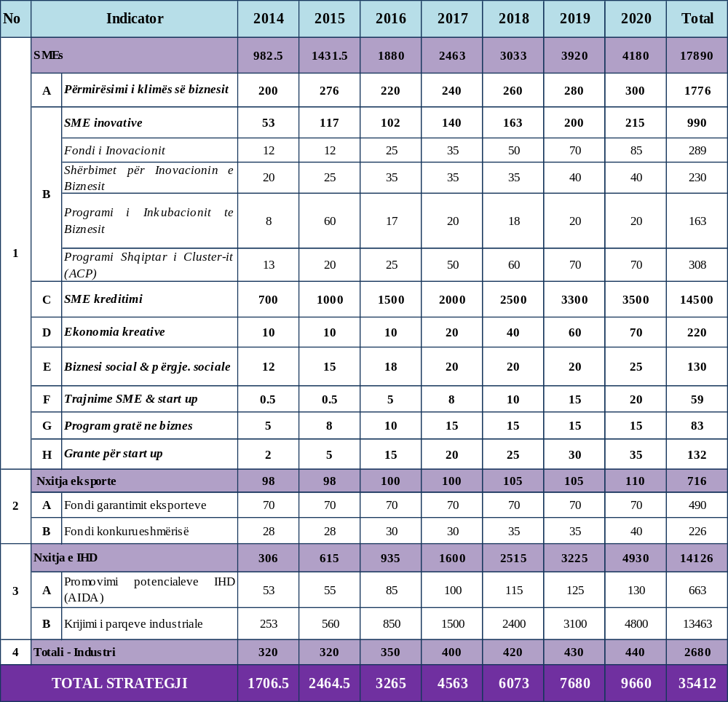

VI.TREGUESIT E MONITORIMIT Të STRATEGJISë
Suksesi në vlerësimin e treguesve të monitorimit2014 - 2020 do të behet sipas 2 grupimeve:
Mbështetur në sektorët kryesor që përbëjnë bazën e kësaj strategjie, monitorimi do të realizohet nga sektori i monitorimit të strategjive në MZHETS në bashkëpunim me drejtoritë që janë përgjegjëse për objektiva të caktuar, si: Drejtoria e Mbështetjes së Sipërmarrjes,Drejtoria e orientimit dhe koordinimit të politikave ekonomike, AIDA etj. Bazuar në planin e veprimit për zbatimin e kësaj strategjie, në mënyrë të drejtpërdrejtë dhe çdo vit, plani i veprimit do të jetë pjesë përbërëse e planit vjetor të çdo drejtorie që mbulon sektorët e kësaj strategjie:
-Drejtoria e Mbështetjes së Sipërmarrjes, do të jetë përgjegjëse për zbatimin e planit të veprimit sipas objektivave të përcaktuarpër klimën e biznesit, sektorin e sipërmarrjes dhe SME-ve, sektorin e nxitjes së eksporteve si dhe të nxitjes së investimeve të huaja.
-Drejtoria e Bashkëpunimit Ekonomik dhe Marrëdhënieve me Jashtë, do të jetë përgjegjëse për zbatimin e planit të veprimit dhe objektivave për reduktimin e kostove administrative dhe eliminimin e barrierave tregtare jotarifore.
-Do të monitorohet çdo vit ecuria e realizimit të indikatorëve bazë të kësaj strategjie, për vitin raportues. Duke siguruar një bashkëpunim të ngushtë me institucionet si INSTAT, Banka e Shqipërisë, Drejtoria e Përgjithshme e Doganave,AKBN, AIDA etj., me qëllim për të mbledhur bazën e të dhënave që do të garantojnë dinamikën e zhvillimit të indikatorëve të përcaktuar sipas viteve të kësaj strategjie.
1. BENCHMARKING NDËRKOMBËTAR
Renditja e Shqipërisë në benchmarking global do të jetë një tregues transparent dhe i matshëm për suksesin e zbatimit të strategjisë që do të bazohet në vlerësimet e raportevendërkombëtare:
- Raporti i BB-së mbi “Doing Business” si benchmarking kryesor.
Mbetet një synim dhe ambicie e qartë e Qeverisë për t’u renditur midis 50 më të mirëve në të gjitha pikat kyçe të renditjes globale për lehtësinë e të bërit biznes dhe konkurueshmërisë dhe lidershipit në Evropën Juglindore.
http://www.doingbusiness.org/
- Indeksi i konkurueshmërisë globale
Forumi ekonomik Botëror publikon çdo vit të dhënat kryesore mbi konkurueshmërinë e ekonomisë së vendeve të botës.
http://reports.weforum.org/global-competitiveness-2011-2012/#
- Indeksi i politikave të SME-ve i BE-së sipas Aktit të Biznesit të Vogël (ABV) së BE-së
Indeksi i PolitikaveSME është një raport vlerësues për vendet e BallkanitPerëndimor për të monitoruar dhe vlerësuar progresin në zbatimin e kuadrit kryesor të politikave për zhvillimin e SME-ve.
http://www.oecd.org/pages/0,3417,en_35424885_37776794_1_1_1_1_1,00.html
Është një synim dhe ambicie e Qeverisë për të qenë lider në Evropën Juglindore midis vendeve të tjera të rajonit.
Një tregues tjetër që do të inkludohet, psh: “Gender Gap Index”,i forumit ekonomik botëror (http://www.weforum.org/issues/global-gender-gap)
Këshilli Rajonal i Kooperimit, zbatimi i strategjisë SEE 2020
Që nga janari 2012, Komiteti i Investimeve të EJL bashkëdrejtohet me Këshillin e Bashkë-punimit Rajonal, OECD Invstment Compact vazhdon të ofrojë mbështetje në rritjen e konku-rueshmërisë rajonale dhe klimës së investimeve, veçanërisht për zbatimin e Vizionit të EJL për vitin 2020.
http://www.rcc.int
Është një synim dhe ambicie e Qeverisë për të qenë lider në Evropën Juglindore midis vendeve të tjera të rajonit.
Indeksi i lirisë ekonomike
Instituti Fraser dhe Heritage, të dy me seli në Amerikën e Veriut publikojnëçdo vit treguesit të fokusuar në lirinë ekonomike
http://www.fraserinstitute.org/research-neës/research/display.aspx?id=16613
http://www.heritage.org/index/explore
2. TREGUESIT E STRATEGJISË
Në këtë fushë tregues të qartë dhe të matshëm numerikë lejojnë transparencën dhe fokusinnë arritjen e synimeve në këtë periudhë 2014-2020:
- Përmirësimi i mëtejshëm i klimës së biznesit duke:
Reduktuar kohën e hapjes së një biznesi nga 5 ditë që është në 2013 në 2 ditë;

Reduktimin e procedurave për hapjen e një biznesi nga 5 në 2;
Reduktimin e ditëve për marrjen e licencave të ndërtimit nga 436 ditë në 35 ditë;
Përmirësimin e shërbimit për pagimin e taksave online etj.
- Për SME-të inovative dhe sipërmarrjen:
Krijimi i 1 inkubatori teknologjik të biznesit;
Krijimi i 3 klasterave të reja;
Mbështetja e 300 bizneseve me informacione e grante për inovacionin;
Krijimi i programit për mbështetjen e 100 bizneseve të udhëhequra nga gratë nëpërmjet kredive me interesa të ulëta;
Krijimi i programit për mbështetjen e rreth 400 bizneseve të reja (start up), nëpërmjet fondeve grant dhe kredi me interesa të ulëta;
Krijimi i fondit për mbështetjen e 470 bizneseve kreative sidomos ato në fushën e artizanatit me grante.
- Për internacionalizimin e SME-ve:
Mbështetja e 25;
4 kompanive me grante për rritjen e konkurue-shmërisë së tyre;
Mbështetja e 100 kompanive eksportuese me fonde të garantimit të eksporteve.
- Për industrinë:
Rritja e shifrës së afarizmit të sektorëve të industrisë mesatarisht çdo vit prej 7,3%;
Rritja e vlerës së shtuar mesatarisht çdo vit prej 10%;
Rritja e produktivitetit mesatarisht çdo vit, prej 5%
- Për Eksportet:
Rritja e eksporteve të mallrave mesatarisht çdo vit prej 9%
- Për Punësimin
Referuar vitit bazë 2013, është parashikuar që numri i të punësuarve të këtë një rritje në vitin 2020 prej 40,7% ose 116 mije vende të krijuara në sektorin privat jobujqësor.
- Për tërheqjen e investimeve të huaja direkte
Referuar vitit bazë 2013, është parashikuar rritja e IHD në vitin 2020, me 45% ose me një rritje prej 385 mil. euro.

Monitorimi i strategjisë së Biznesit dhe Investimeve do të bëhetnëpërmjet këtyre indikatorëve
Përshkrimi | Njësi | 2013 | 2014 | 2015 | 2016 | 2017 | 2018 | 2019 | 2020
Klima e biznesit
Numri i ditëve për hapjen e një biznesi të ri |  | 5 | 5 | 4 | 3 | 2 | 2 | 2 | 2
Numri i procedurave për hapjen e një biznesi të ri |  | 5 | 5 | 4 | 3 | 2 | 2 | 2 | 2
Performanca SME-ve
Nr. Ndërmarrjeveaktive | 000/nd | 113 | 115 | 117 | 119 | 121 | 123 | 125 | 127
Rritja me % e nr. të ndërmarrjeve | % | 1.8 | 1.8 | 1.7 | 1.7 | 1.7 | 1.7 | 1.6 | 1.6
Nr. i të punësuarve |  | 285 | 299 | 314 | 330 | 346 | 364 | 382 | 401
Rritja në % e të punësuarve |  | 4% | 5% | 5% | 5% | 5% | 5% | 5% | 5%
Nr. i ndërmarrjeve të drejtuara nga femra në % ndaj totalit | % | 28% | 29% | 30% | 31% | 32% | 33% | 34% | 35%
Kredia e disbursuar për bizneset femërore | % | 29% | 30% | 31% | 32% | 33% | 34% | 34,5% | 35%
SME inovative
Krijimi i inkubatorëve të biznesit | nr |  |  |  |  |  |  |  | 1
Krijimi klasterave | nr |  |  |  |  |  | 1 | 1 | 1
Eksportet
Eksporti mallrave gjithsej (X) | Mln/€ | 1668 | 1818 | 1981 | 2160 | 2354 | 2566 | 2797 | 3049
Rritja në % e eksporteve | % | 9 | 9% | 9% | 9% | 9% | 9% | 9% | 9%
kontributit të eksporteve në PBB | % | 16% | 17% | 18% | 18% | 19% | 9% | 20% | 20%
IHD
IHD gjithsej | Mln/€ | 855 | 855 | 905 | 1040 | 1100 | 1152 | 1199 | 1248
Rritja në % e IHD | % | 14% | 14% | 5.80% | 5.00% | 5.80% | 4.70% | 4.10% | 4.10%
IHD si % e PBB-se |  | 8.30% | 8.30% | 8.00% | 8.70% | 8.80% | 8.60% | 8.50% | 8.30%
Konkurrueshmëria
Indikatori i Konkurueshmërisë/Score |  | 4.1 | 4.15 | 4.2 | 4.25 | 4.3 | 4.35 | 4.4 | 4.5
Indikatori i Konkurueshmërisë/ Rank
Industria
Rritja në % e shifrës afarizmit | % | 5% | 7% | 7% | 8% | 8% | 8% | 8% | 8%
Rritja në % e Vlerës së Shtuar | % | 6% | 10% | 10% | 10% | 10% | 10% | 10% | 10%
Rritja në % e produktivitetit | % | 5% | 5% | 5% | 5% | 5% | 5% | 5% | 5%

VII. ANEKSET ESTRATEGJISË
Aneks i kësaj strategjie është plani i veprimit për zbatimin e strategjisë për periudhën 2014-2020

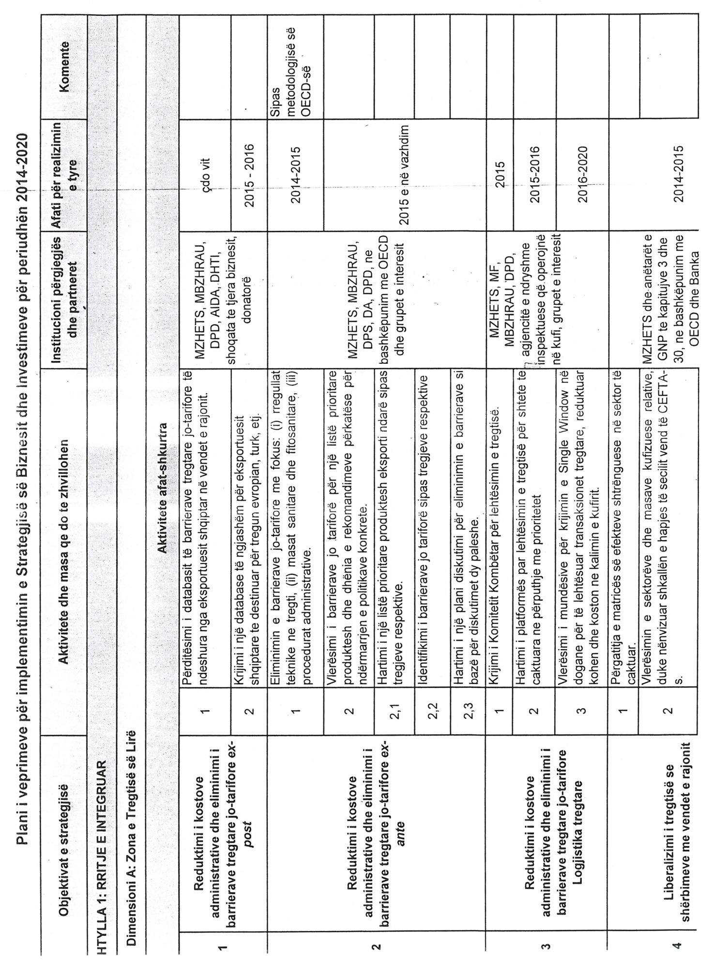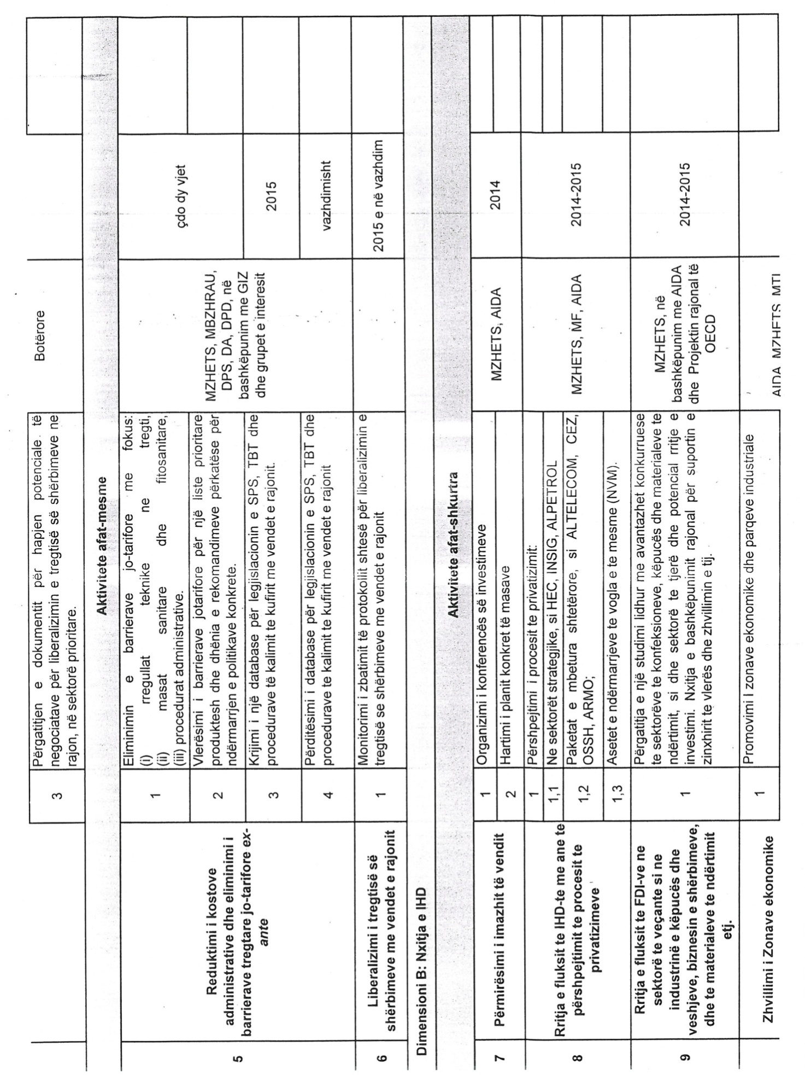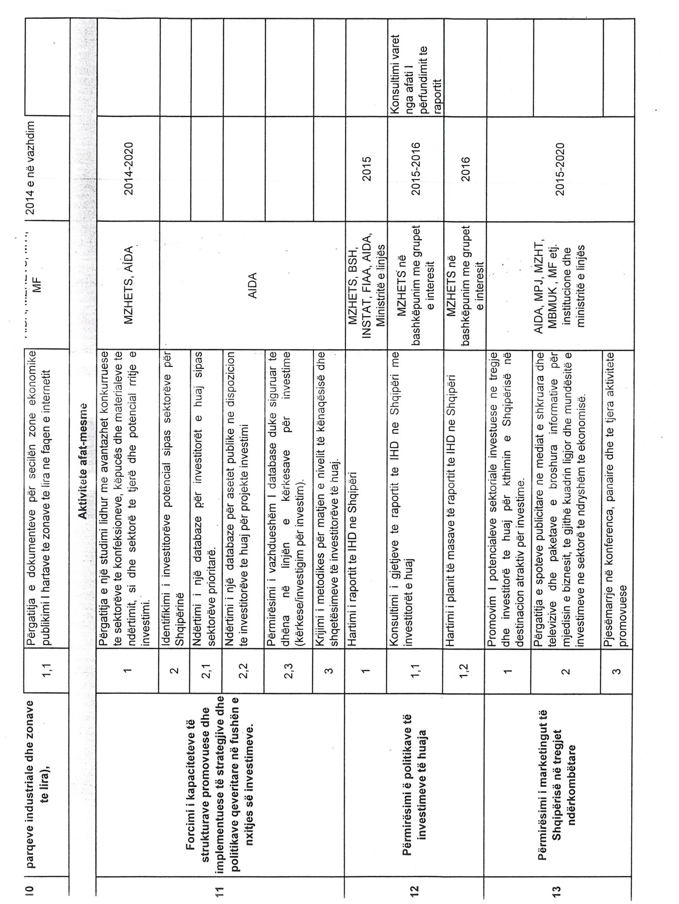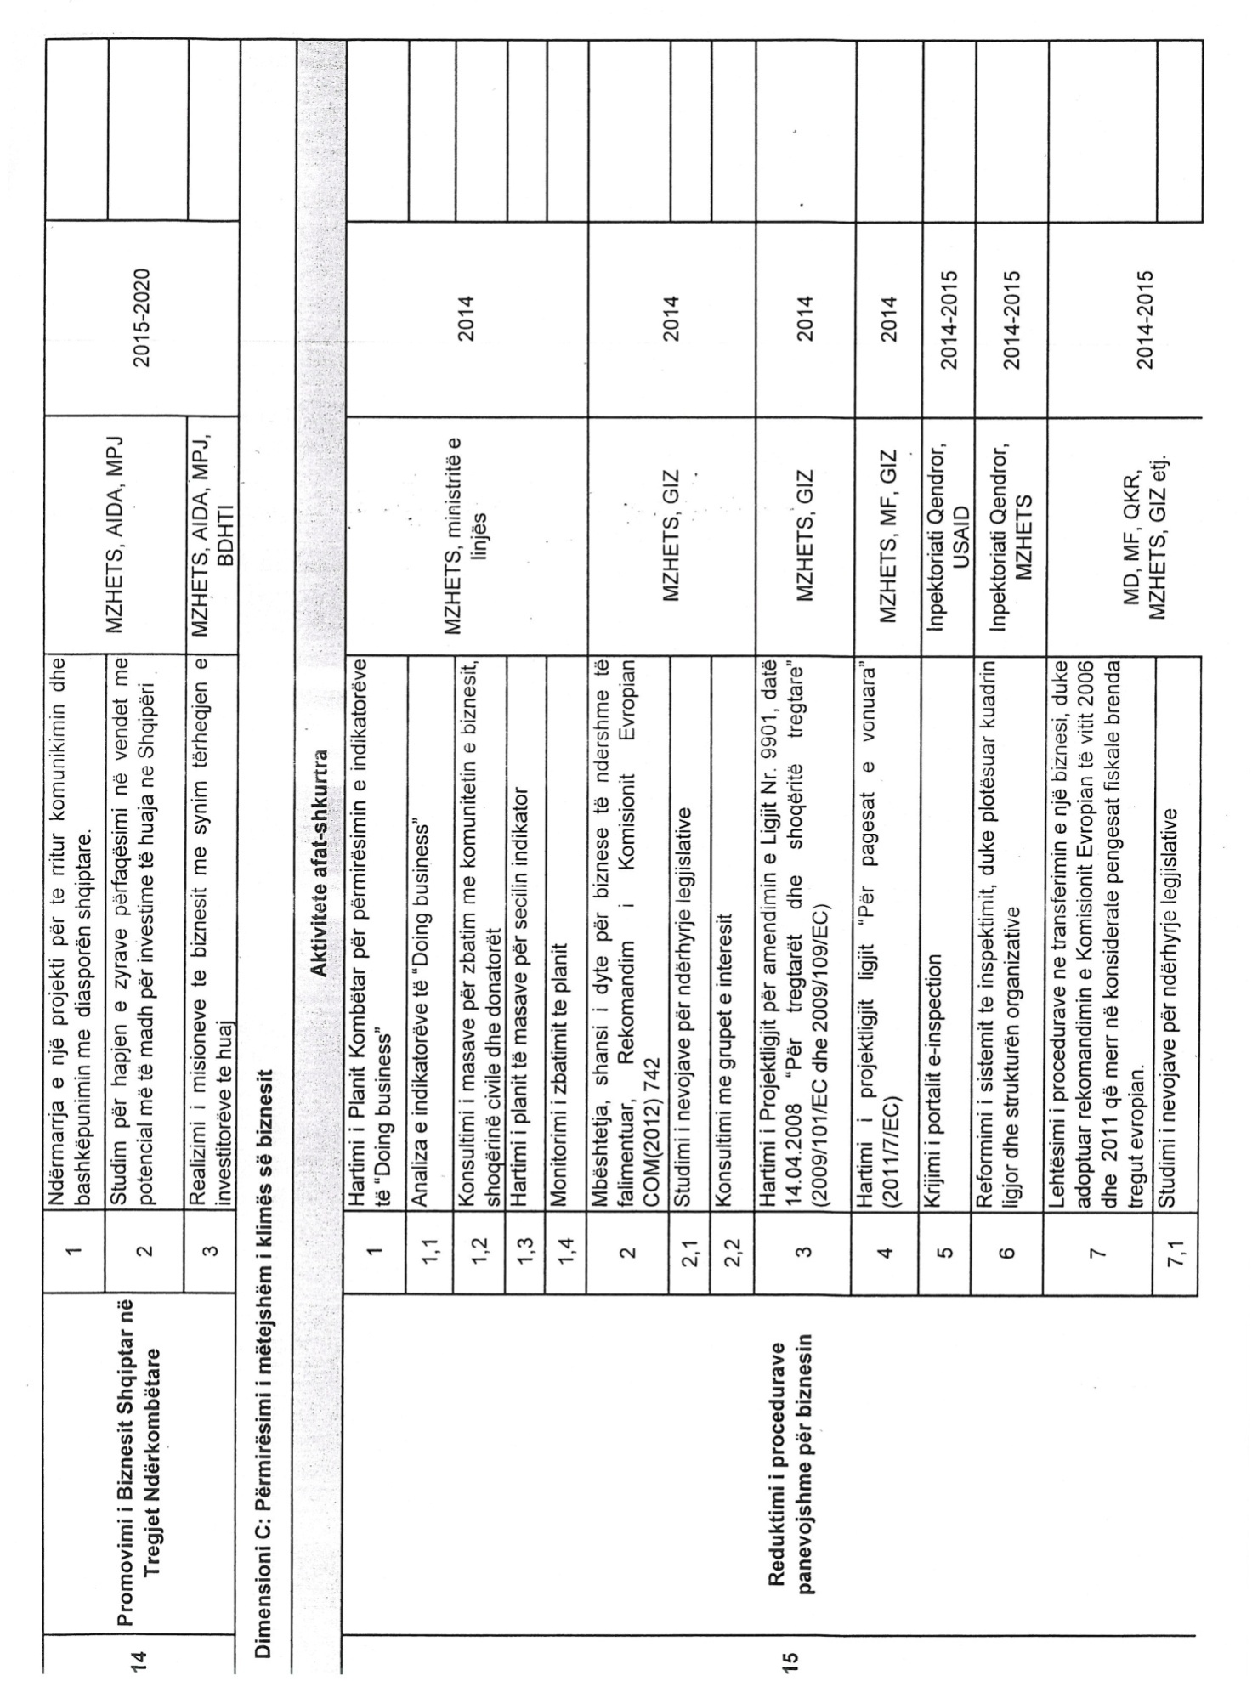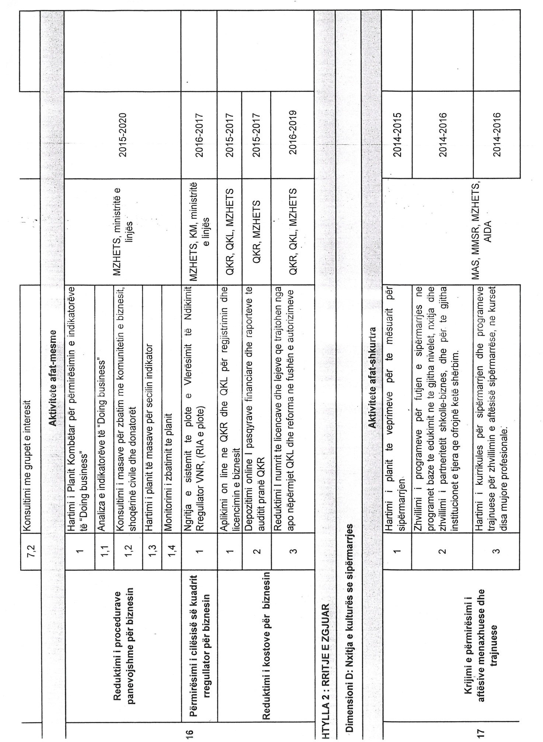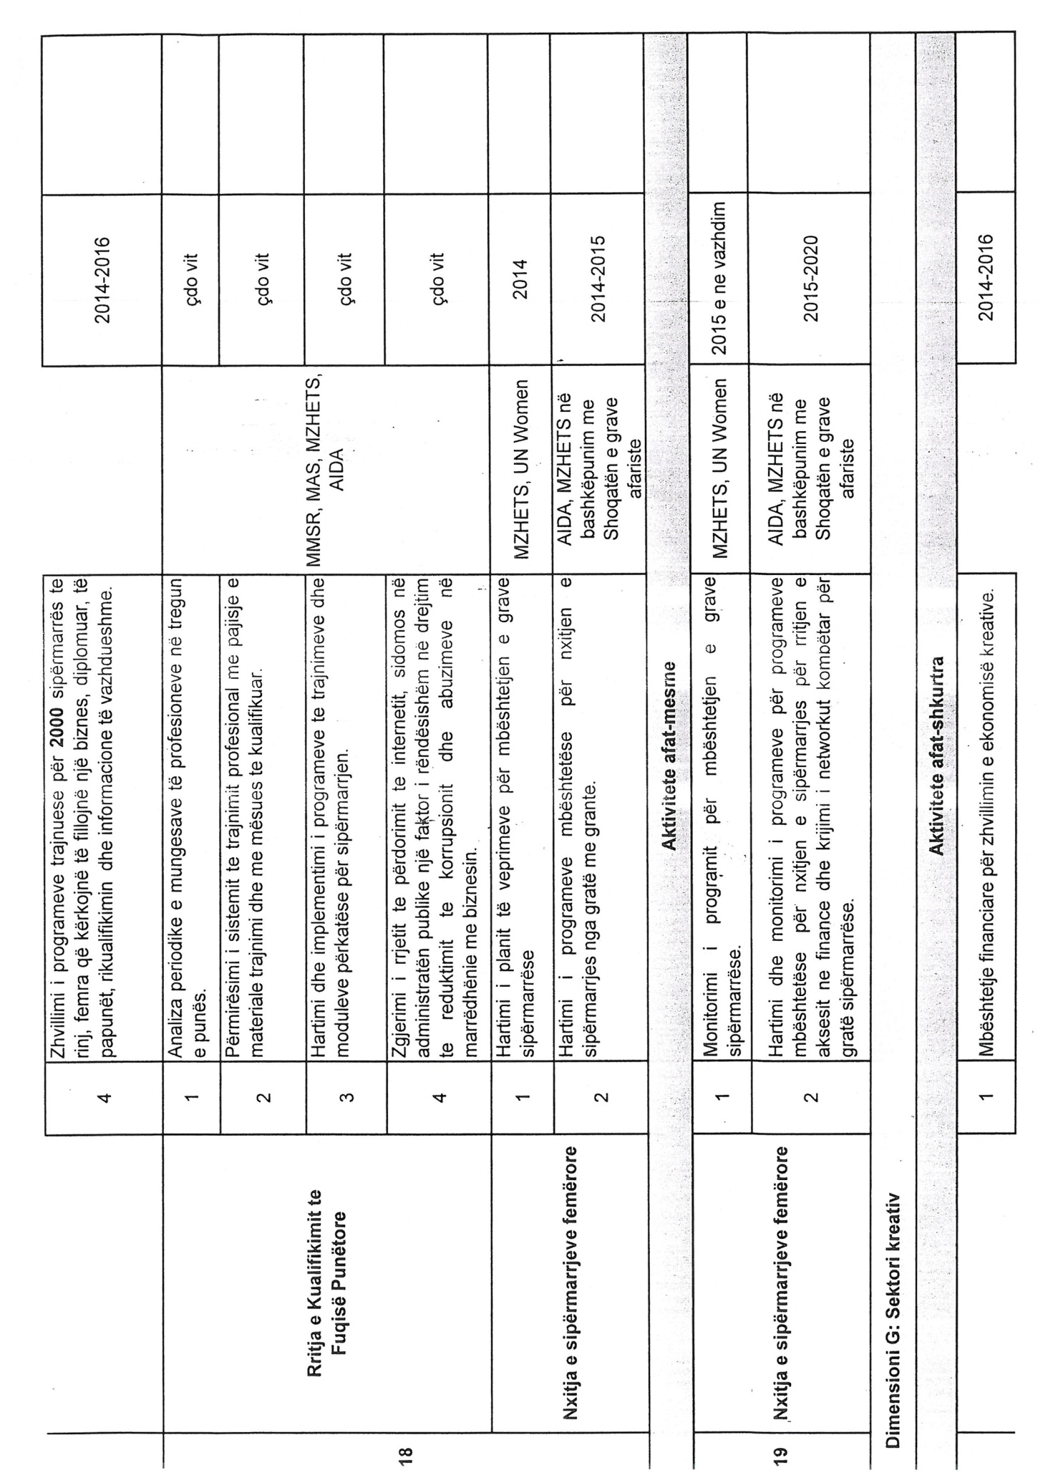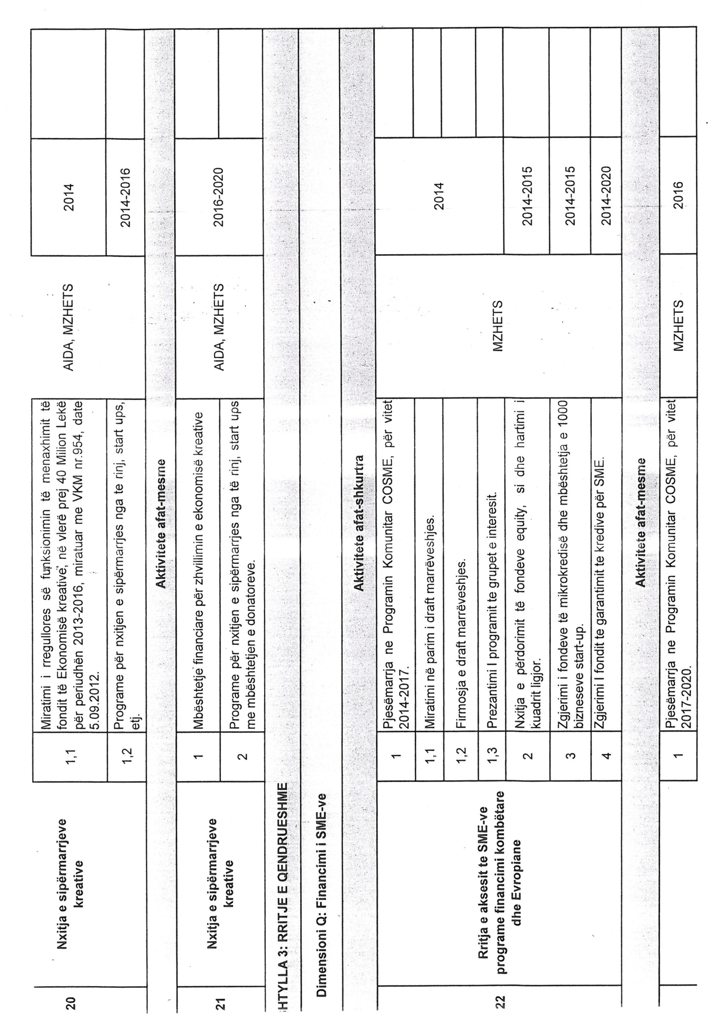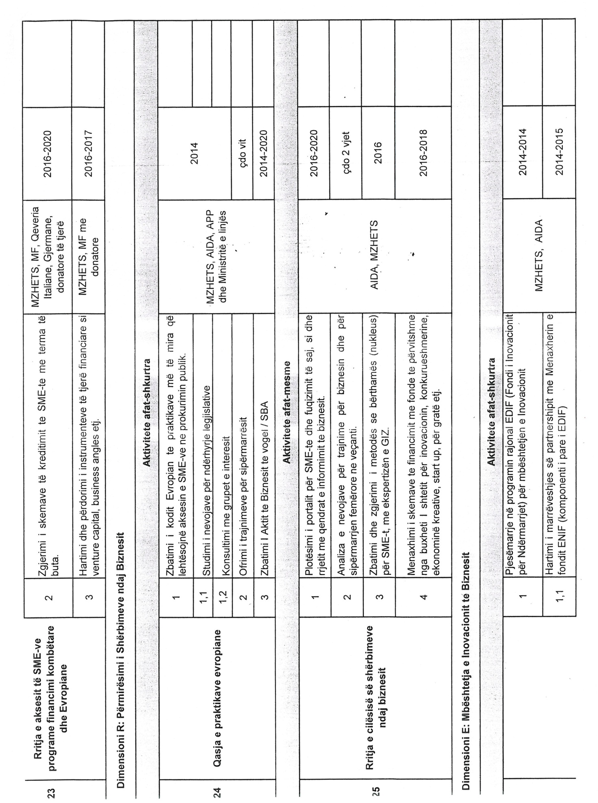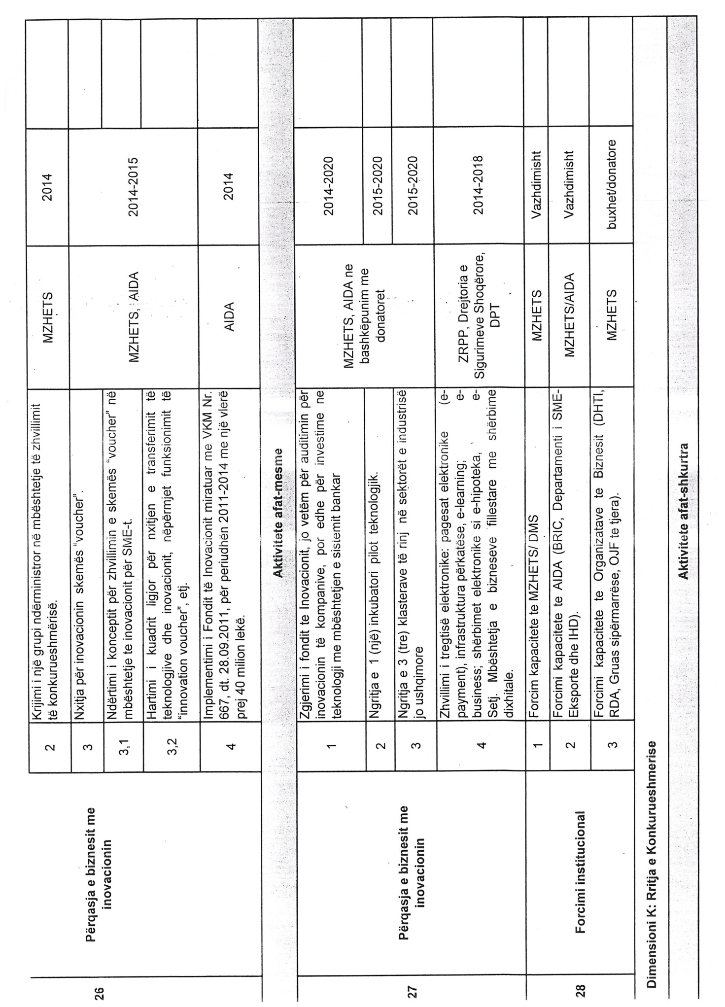

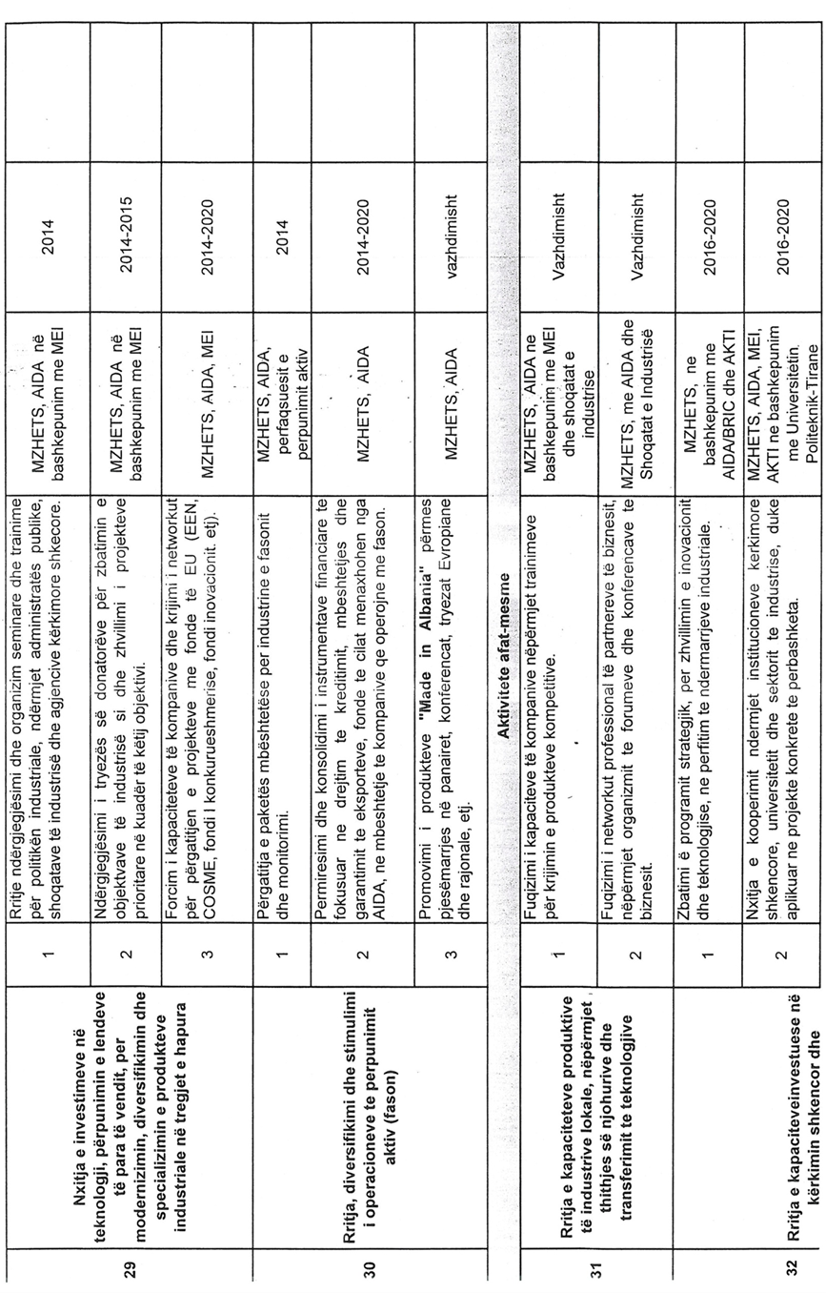

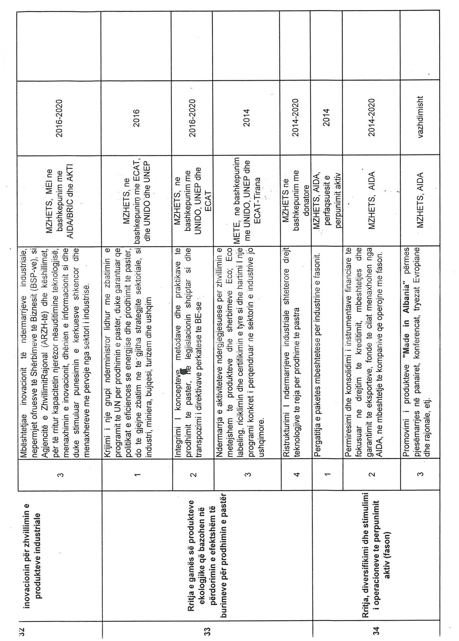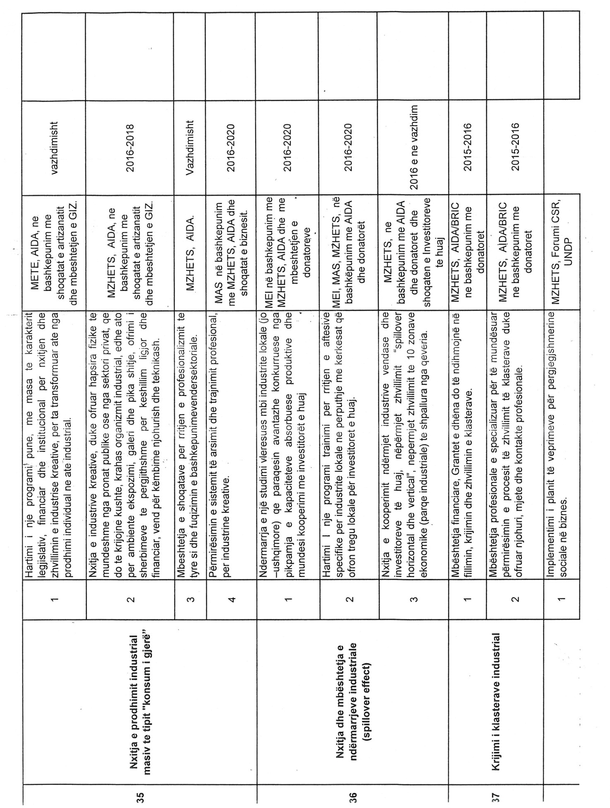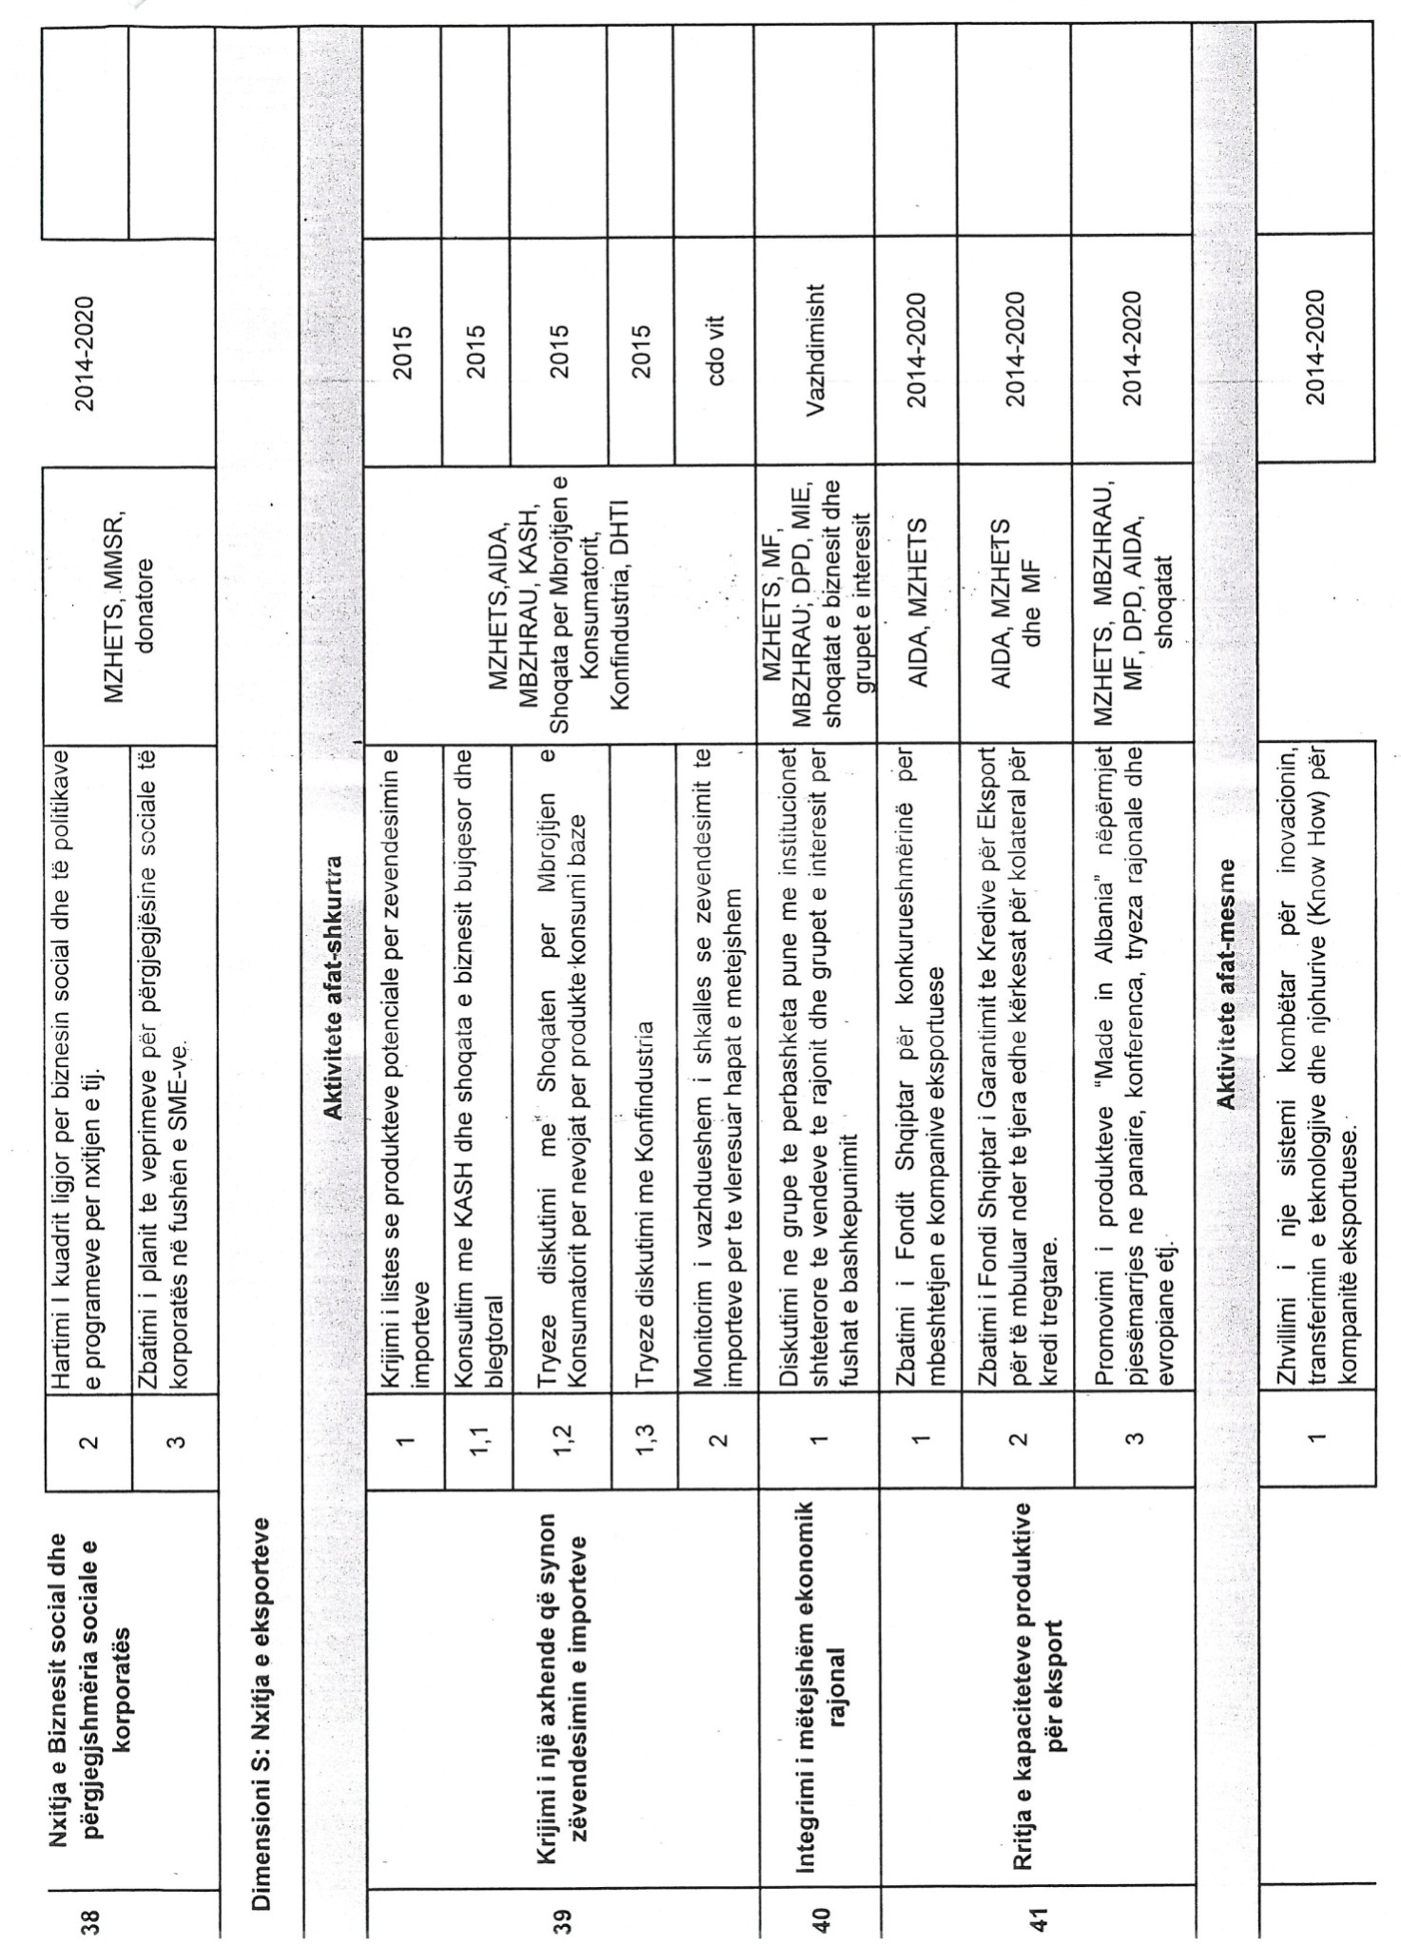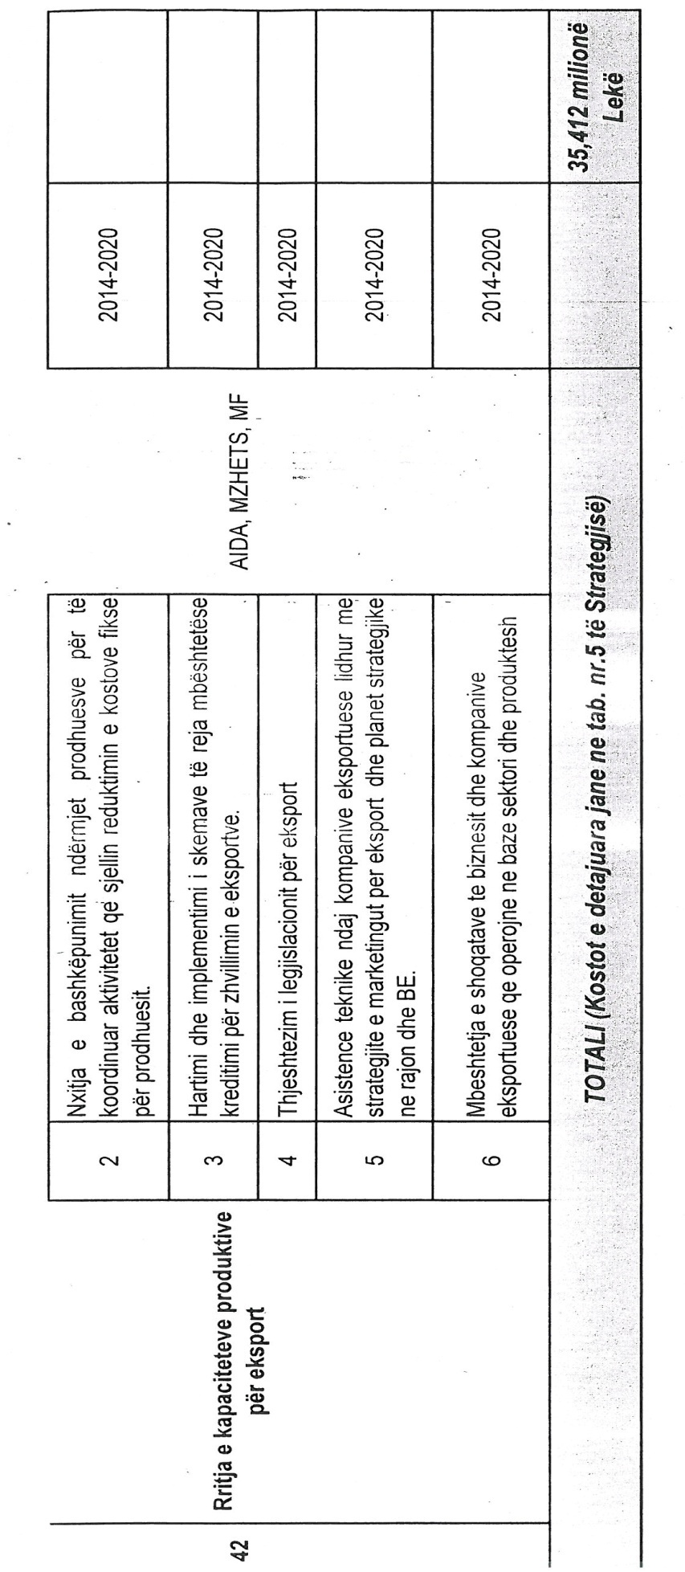

PPS -PPP lejon të krahasohet standardi i jetesës midis vendeve duke marrë parasysh nivelin e shkëmbimit valutor
Në këtë shifer nuk përfshihet: Administrata publike (NVE/NACE 75); OJF (NVE/NACE 91); organizatat ndërkombetare (NVE/NACE 99);
Në Qershor 2008 Komisioni Evropian adaptoi Aktin e biznesit të vogël, SBA, si një dokument i rëndësishëm politik. Implementimi me efektivitet i këtyre parimeve është një ndër obligimet më të rëndësishme të qeverisë shqiptare, pasi konsiderohen pjesë përbërëse e procesit të Stabilizim Asocimit me Bashkimin Evropian.
The Evropean Commission, Evrope 2020, http://ec.evropa.eu/evrope2020/index_en.htm
Studim për rimbursimin e TVSH-së për eksportuesit' drejtuar nga ACITdhe projekti ‘Rritja e Shqipërisë’, mbështetur nga USAID
UNCTAD WIR 2013
Barriers to Trade in services in the CWEFTA Region, Borko Handjiski, Lazar Sestovic, 2010

